建设项目环境影响报告表
（生态影响类）
（报批稿）

项目名称： 西泽风电场（二期）
建设单位（盖章）： 国电电力云南新能源开发有限公司
编制日期： 2026年7月

中华人民共和国生态环境部制

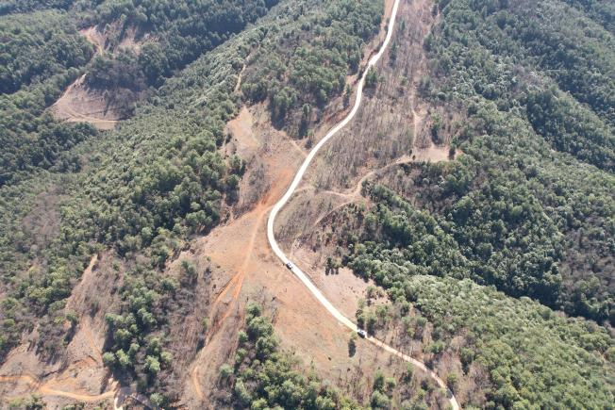  2025.2.28 | 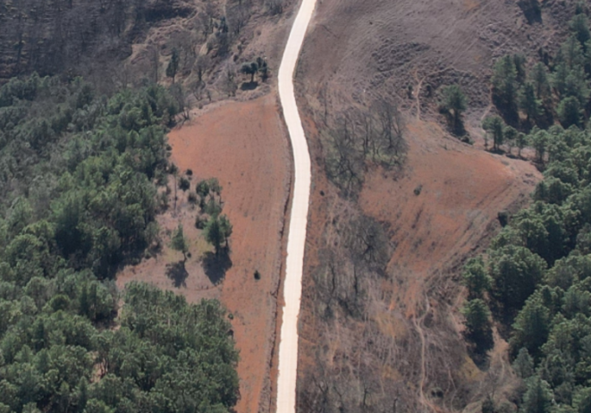  2025.2.28
XZB01风机选址现状 | XZB02风机选址现状
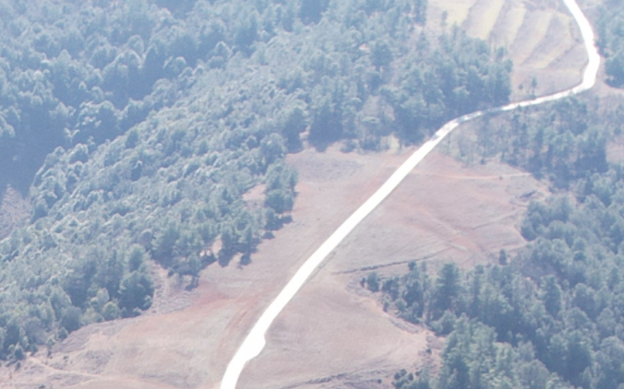  2025.2.28 | 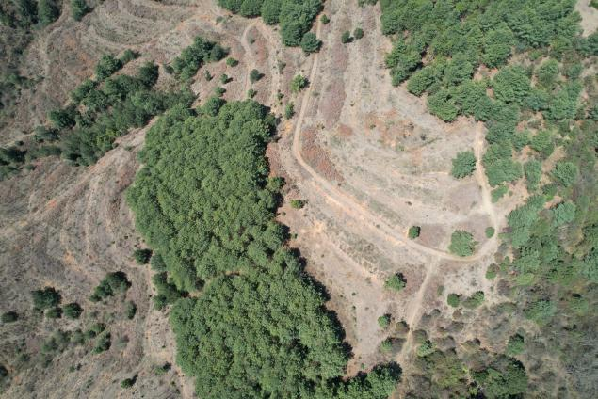  2025.2.28
XZB04风机选址现状 | XZB16风机选址现状
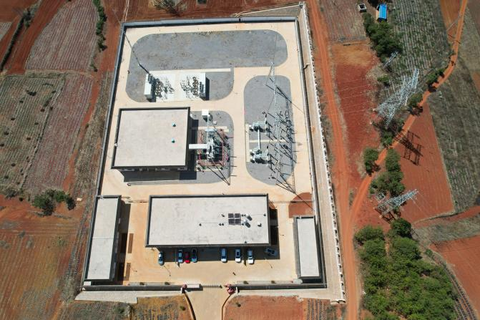  2025.2.28 | 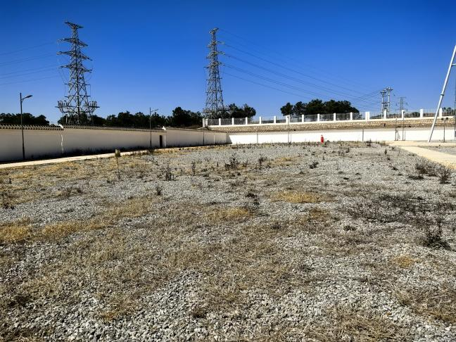  2025.2.28
升压站现状 | 2#主变预留地块现状
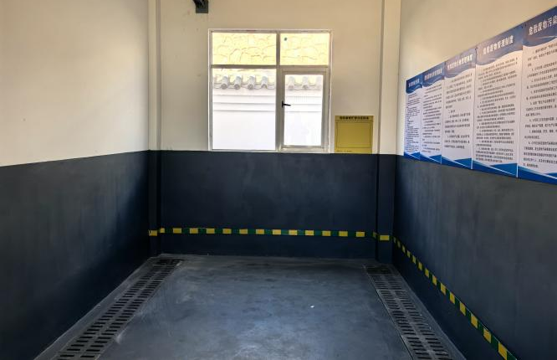  2025.2.28 | 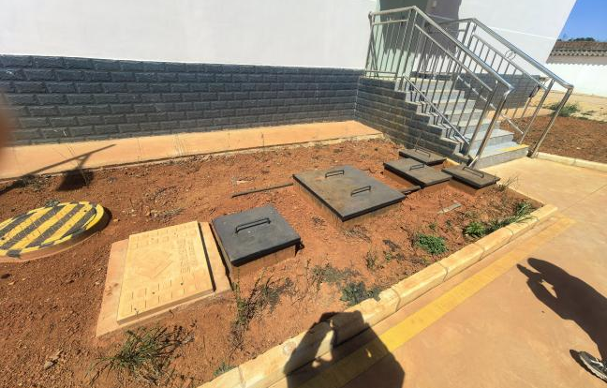  2025.2.28
现有危废贮存库内部 | 升压站污水一体化处理设备
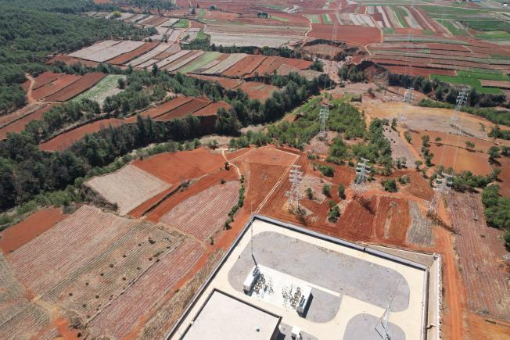  2025.2.28 | 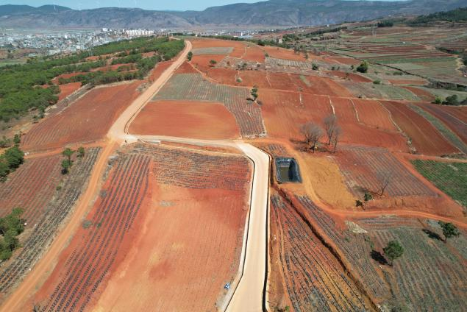  进站道路  2025.2.28
升压站35kV进线侧现状 | 升压站东侧现状
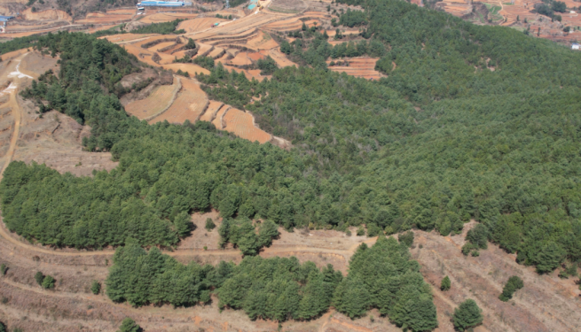  2025.2.28 | 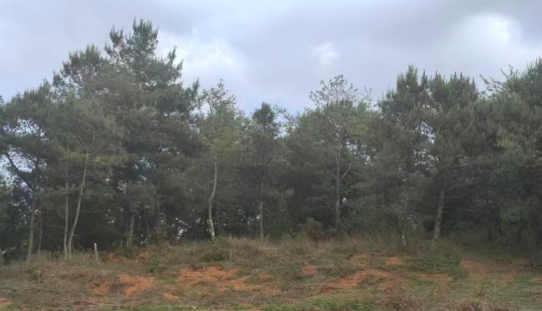  2025.2.28
XZB16机位周边省级公益林现状 | XZB02机位周边天然林现状

前言
西泽风电场（二期）工程位于云南省曲靖市宣威市热水镇南侧松科梁子一带，建设场址总体连续成片分布，海拔在2320～2380m之间。本项目的主要任务在于发电，充分利用当地的风能资源，为当地电网提供清洁的可再生能源，减少大气污染，保护生态环境，为我国碳达峰目标和碳中和愿景作出贡献。同时本项目建设能调整宣威市能源结构，满足当地经济发展的需要，社会效益和环境效益显著。建设该风电场可以得到国家激励政策和措施的保证，对充分利用宣威市的风力资源，完成云南省“十四五”新能源规划目标，开拓新能源是十分必要的。
2026年2月7日，本项目取得了云南省发展和改革委员会出具的《云南省发展和改革委员会关于曲靖市宣威市西泽风电场（二期）项目核准的批复》（云发改能源〔2026〕113号）。西泽风电场（二期）装机规模为30MW，依托西泽风电场一期B片区的集电线路接入原西泽风电场220kV升压站进行消纳。本项目保留B片区的集电线路的杆塔，对杆塔一侧的线缆进行更换。在现有升压站内扩建1台30MVA的主变，220kV升压站汇集所有风机电能后以1回220kV出线接入500kV多乐变。本项目建设内容不包括220kV送出线路，建设单位在开展送出线路工程时另行办理相关环保手续。
项目现场踏勘期间，发现XZB04号风机东侧1座养鸡场，两者距离较近。据热水镇海德村民委员会反馈，该养鸡场占地属于永久基本农田范畴。根据《中华人民共和国土地管理法》相关规定，占用永久基本农田搭建养鸡场属于违法用地行为。2024年1月17日，村委会已向养鸡场实际权属人桂腾飞送达《责令停止违法行为通知书》，要求其限期拆除违规建筑。截至目前，当事人尚未按要求停止违法建设、完成场地拆除工作。
为避免项目施工和运营对该处违建养鸡场产生相关影响，国电电力云南新能源开发有限公司于2026年5月28日出具《承诺书》，《承诺书》中明确国电电力云南新能源开发有限公司将主动对接各级政府部门，全力推进养鸡场拆除整治工作，保障项目开工建设前完成该处违建拆除事宜。若在项目开工建设、运营时，养鸡场拆除整治工作仍未落实，造成的一切后果由建设单位自行承担。《承诺书》具体内容见附件。
根据《中华人民共和国环境影响评价法》《建设项目环境保护管理条例》等有关法律法规规定，本项目应开展环境影响评价工作。根据《建设项目环境影响评价分类管理名录（2021年版）》，本项目属于“四十一、电力、热力生产和供应业；90陆上风力发电”项目，项目环评类别为报告表。2025年6月，国电电力云南新能源开发有限公司委托昆明龙慧工程设计咨询有限公司承担本项目的环境影响评价工作。接受委托后我单位对建设项目现场进行了调查和踏勘，并收集了相关资料，按照《建设项目环境影响报告表编制技术指南（生态影响类）（试行）》及有关环境影响评价技术导则的要求，编制完成《西泽风电场（二期）建设项目环境影响报告表》，供建设单位上报审批。

目录
一、建设项目基本情况 1
二、建设内容 30
三、生态环境现状、保护目标及评价标准 43
四、生态环境影响分析 55
五、主要生态环境保护措施 79
六、生态环境保护措施监督检查清单 86
七、结论 94

专题：
1.生态影响评价专题报告
2.电磁影响评价专题报告
附录：
附表1 生态影响评价自查表
附录1 评价区维管植物名录
附录2 植被样方调查表
附录3 陆生脊椎动物名录
附录4 评价区野生动物样线调查表
附录5 调查区鸟类名录

附件：
附件1：委托书
附件2：云南省发展和改革委员会关于曲靖市宣威市西泽风电场（二期）项目核准的批复
附件3：西泽风电场（二期）用地预审证书
附件4：宣威市自然资源局关于西泽风电场（二期）项目“三区三线”查询的意见
附件5：曲靖市生态环境局宣威分局关于西泽风电场（二期）项目的选址意见
附件6：宣威市水务局关于西泽风电场（二期）项目用地选址意见书征询意见的函的回复
附件7：宣威市林业和草原局关于西泽风电场（二期）是否符合用林、用草、用湿及自然保护地允许占用情形的意见
附件8：宣威市文化和旅游局（市文物局）关于西泽风电场（二期）项目文物保护的情况说明
附件9：质量控制表
附件10：西泽风电场（二期）环境影响评价报价报告编制合同
附件11：西泽风电场（二期）工程环境质量现状检测
附件12：类比检测报告
附件13：西泽风电场项目竣工环境保护验收监测
附件14：西泽风电场项目竣工环境保护验收填报数据
附件15：国电电力云南新能源开发有限公司承诺书
附件16：西泽风电场二期专家组意见
附件17：修改对照表
附件18：西泽风电场项目环评批复
附件19：承诺书

附图：
附图1：项目地理位置图
附图2：项目区水系图
附图3：风机机组平面布置图
附图4：升压站站内布置图
附图5-1：项目评价范围图（风机区）
附图5-2：项目评价范围图（升压站区）
附图6：项目环境保护目标图
附图7：土地利用类型图
附图8：评价区植被现状图
附图9：植被覆盖度现状图
附图10：生态调查样方及样线图
附图11：重点鸟类发现点位图
附图12：评价区生态系统分布图
附图13：评价区景观分布图
附图14：项目与云南省生物多样性保护区域的位置关系图
附图15：项目与云南省主体功能区划位置关系图
附图16：项目与云南省生态功能区划位置关系图
附图17：项目与周边生态保护红线位置关系图
附图18：项目与周边天然林和公益林的位置关系图
附图19：项目与周边基本农田的位置关系图
附图20：监测计划布点图
附图21：环保措施平面布置图

一、建设项目基本情况
建设项目名称 | 西泽风电场（二期）
项目代码 | 2503-530381-04-01-849416
建设单位联系人 |  | 联系方式
建设地点 | 云南省曲靖市宣威市热水镇
地理坐标 | XZB01风机中心点坐标：103°43′44.109″E，25°58′22.767″N  XZB02风机中心点坐标：103°43′53.347″E，25°58′15.274″N  XZB04风机中心点坐标：103°44′4.772″E，25°58′6.551″N  XZB16风机中心点坐标：103°45′47.516″E，25°57′5.074″N  西泽风电场升压站中心点坐标：103°45′26.771″E，26°3′3.460″N
建设项目  行业类别 | 四十一、电力、热力生产和供应业；90陆上风力发电 | 用地（用海）面积  （hm²） | 2.9347
建设性质 | 新建（迁建）  □改建  ☑扩建  □技术改造 | 建设项目  申报情形 | 首次申报项目  □不予批准后再次申报项目  □超五年重新审核项目  □重大变动重新报批项目
项目审批（核准/  备案）部门（选填） | 云南省发展和改革委员会 | 项目审批（核准/  备案）文号（选填） | 2503-530381-04-01-849416
总投资（万元） | 13576.51 | 环保投资（万元） | 114.52
环保投资占比（%） | 0.84 | 施工工期 | 6个月
是否开工建设 | ☑否  □是：
专项评价设置情况 | 根据建设项目环境影响报告表编制技术指南（生态影响类）（试行），专项评价设置原则参照下表。  表1-1 专项评价设置对照判别表  注：“涉及环境敏感区”是指建设项目位于、穿（跨）越（无害化通过的除外）环境敏感区，或环境影响范围涵盖环境敏感区。环境敏感区是指《建设项目环境影响评价分类管理名录》（2021年版）中针对该类项目所列的敏感区。  本项目新建一台220kV主变压器，根据《环境影响评价技术导则 输变电工程》，应开展电磁辐射影响评价，故设置电磁环境影响专项评价。  根据《云南省在适宜地区适度开发利用新能源规划环境影响篇章》对项目的要求，项目评价范围涉及环境敏感区（生态保护红线），需要设置陆生生态环境影响专项评价，因此项目开展生态评价专题。具体详见生态专题报告。
  专项评价的类别 | 涉及项目类别 | 本项目情况
  地表水 | 水力发电：引水式发电、涉及调峰发电的项目；人工湖、人工湿地：全部；  水库：全部；  引水工程：全部（配套的管线工程等除外）；  防洪除涝工程：包含水库的项目；  河湖整治：涉及清淤且底泥存在重金属污染的项目 | 不涉及
  地下水 | 陆地石油和天然气开采：全部；  地下水（含矿泉水）开采：全部；  水利、水电、交通等：含穿越可溶岩地层隧道的项目 | 不涉及
  生态 | 涉及环境敏感区（不包括饮用水水源保护区，以居住、医疗卫生、文化教育、科研、行政办公为主要功能的区域，以及文物保护单位）的项目 | 评价范围内涉及生态保护红线
  大气 | 油气、液体化工码头：全部；  干散货（含煤炭、矿石）、件杂、多用途、通用码头：涉及粉尘、挥发性有机物排放的项目 | 不涉及
  噪声 | 公路、铁路、机场等交通运输业涉及环境敏感区（以居住、医疗卫生、文化教育、科研、行政办公为主要功能的区域）的项目；  城市道路（不含维护，不含支路、人行天桥、人行地道）：全部 | 不涉及
  环境风险 | 石油和天然气开采：全部；  油气、液体化工码头：全部；  原油、成品油、天然气管线（不含城镇天然气管线、企业厂区内管线），危险化学品输送管线（不含企业厂区内管线）：全部 | 不涉及
规划情况 | 1.《云南省在适宜地区适度开发利用新能源规划（2020~2021）》  文件情况：《云南省在适宜地区适度开发利用新能源规划环境影响篇章（2020~2021）》  召集审查机关：云南省人民政府投资项目评审中心  审查文件名称及文号：云南省人民政府投资项目评审中心关于《云南省在适宜地区适度开发利用新能源规划（2020~2021）》的评估意见（云投审发〔2020〕120号）  2.《云南省2024年第二批新能源项目开发建设方案》  文件情况：《云南省2024年第二批新能源项目开发建设方案》  召集审查机关：云南省发展和改革委员会、云南省能源局  审查文件名称及文号：《云南省2024年第二批新能源项目开发建设方案》（云能源新能〔2024〕194号）
规划环境影响评价情况 | 1.《云南省在适宜地区适度开发利用新能源规划环境影响篇章》  云南省发展和改革委员会、云南省能源局于2020年9月30日下发了《关于印发云南省在适宜地区适度开发利用新能源规划及配套文件的通知》。
规划及规划环境影响评价符合性分析 | 1.与《云南省在适宜地区适度开发利用新能源规划（2020~2021）》符合性分析  云南省发展和改革委员会、云南省能源局于2020年9月30日下发了《关于印发云南省在适宜地区适度开发利用新能源规划及配套文件的通知》。  根据《云南省在适宜地区适度开发利用新能源规划》，在适宜地区适度开发利用新能源规划区域包括昆明、曲靖、昭通、红河、文山、楚雄6个州（市）的部分区域。区域内干旱少雨、土地贫瘠、石漠化土地面积占全省50%以上、环境敏感因素相对较低，同时区域内现役水电规模大、贫困人口基数大、太阳能、风能资源丰富、“十四五”新增用电量大，是我省适宜发展风电、光伏的重要区域。  在我省东部及东南部石漠化、喀斯特地形地貌为主的区域，规划布局以近区消纳为目标的风电项目，风电规划装机目标为800万千瓦。  根据规划区资源分布、环境敏感因素及项目建设条件，本规划区规划建设新能源基地31个、总装机容量1090万千瓦。全部规划项目年平均上网电量约252亿千瓦时，枯水期年平均上网电量约171亿千瓦时。  其中风电基地20个，总装机规模790万千瓦。本项目属于规划中的西泽风电场的二期项目。西泽风电场（二期）工程总装机规模30MW，位于云南省曲靖市宣威市，位于已投产西泽风电场B片区西北部。项目与规划的符合性分析见下表。  表1-2 与《云南省在适宜地区适度开发利用新能源规划》符合性分析表  2.与《云南省在适宜地区适度开发利用新能源规划环境影响篇章》的符合性分析  （1）重视项目对敏感环境保护目标的影响评价尽量避让生态保护红线、《云南省主体功能区规划》中确定的禁止开发区域（自然保护区、风景名胜区、世界遗产地、国家森林公园、国家地质公园、文物古迹、集中式饮用水源地等）及原始天然林、候鸟迁徙通道、保护鸟类重要生境等环境敏感区，尽量减少对敏感区域的扰动，避免造成重大影响。  根据宣威市自然资源局、生态环境局等有关单位对项目区域制约性因素查询结果，以及本项目与各环境敏感因素的叠图成果，本项目不占用生态保护红线、原始天然林及各类禁止开发区域，项目符合要求。  （2）重视项目区生态环境现状调查  开展规划项目土地利用和植被植物影响的详细调查，邀请植物专家调查建设区是否存在极小种群、重点保护野生植物以及特殊（珍稀）植物群落等，并需特别关注环境敏感区域的调查，在项目环评中给予足够的重视。  在本次环评过程中，环评单位组织专业技术人员对项目生态影响区生态环境进行了详细的调查，并重点对保护动植物、鸟类等进行仔细核对，评价区内分布有调查区记录国家二级重点保护鸟类10种，分别为：白腹锦鸡、斑头鸺鹠、领角鸮、凤头鹰、白尾鹞、普通鵟、红隼、游隼、红嘴相思鸟、白领凤鹛。未发现国家一级重点保护鸟类。  （3）复核生态保护红线和环境敏感区涉及情况  根据宣威市林业和草原局出具的《关于西泽风电场（二期）涉及林地、草地的审查意见》以及宣威市林业和草原局提供的数据与本项目用地范围线叠加，项目不涉及天然乔木林地、年降雨量400毫米以下区域的有林地、国家一级公益林和国家二级公益林等环境敏感区。  根据宣威市水务局关于西泽风电场（二期）选址的查询意见以及项目周边管控单元查询结果，本项目不涉及水源保护区。  根据宣威市自然资源局出具的《宣威市自然资源局关于西泽风电场(二期)项目“三区三线”查询的意见》以及提供的矢量数据叠图分析，本项目不占用生态保护红线和永久基本农田，不在城镇开发边界内。  （4）开展陆生生态影响专题评价  项目评价范围内涉及生态保护红线，开展了专项调查并编制了相关专题内容。  - 风机运行噪声影响对风机噪声影响进行了分析评价。  3.与《云南省2024年第二批新能源项目开发建设方案》（云能源新能〔2024〕194号）符合性分析  方案要求：纳入云南省2024年第二批新能源项目开发建设方案实施的项目共108个，装机934.75万千瓦，其中，风电项目30个、装机容量242.26万千瓦，光伏项目78个、装机容量692.49万千瓦。  符合性分析：根据建设清单，项目属于风电项目30个中的西泽风电场（二期）。  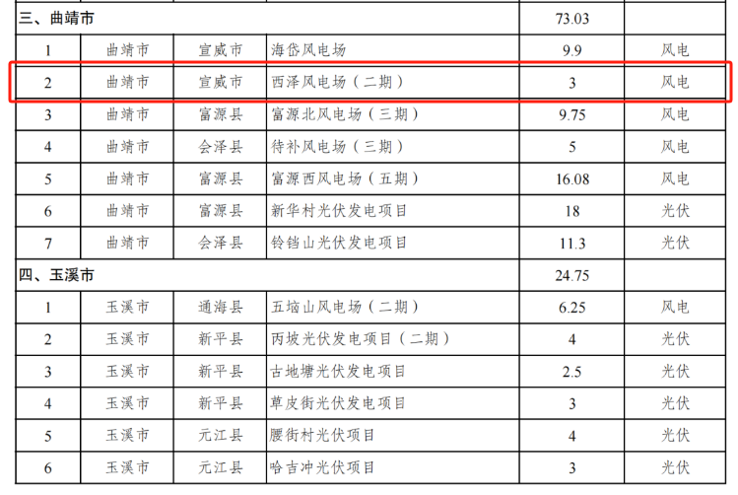  图1-1 云南省2024年第二批新能源项目建设清单（部分截图）
  相关内容 | 本项目情况 | 符合性分析
  项目选址应符合生态环境保护政策。应避让自然保护区、国家公园、风景名胜区、文物古迹、湿地保护区、饮用水水源保护区、集中式饮用水水源地、生物多样性保护区域、特殊生态环境及特有物种保护区域、鸟类迁徙重要通道及其栖息地、民俗保护区等生态保护红线和生态敏感区域。 | 根据宣威市林业和草原局出具的《宣威市林业和草原局关于西泽风电场（二期）是否符合用林、用草、用湿及自然保护地允许占用情形的意见》以及威市林业和草原局提供的数据与本项目用地范围线叠加，项目已避让自然保护区、国家公园、风景名胜区等生态敏感区域。 | 符合
   | 根据宣威市水务局关于西泽风电场（二期）选址的查询意见可知，本项目不涉及水源保护区。 | 符合
   | 根据《宣威市自然资源局关于西泽风电场(二期)项目“三区三线”查询的意见》以及项目与曲靖市生态保护红线的叠图（附图15），本项目永久占地不涉及不占用生态保护红线和永久基本农田，不在城镇开发边界内。根据“云南省生态环境分区管控公众端”查询可知，项目临时占地不占用生态保护红线。 | 符合
   | 根据项目与云南省生物多样性保护区域的位置关系的叠图（附图14），本项目不涉及生物多样性保护区域、特殊生态环境及特有物种保护区域、民俗保护区。 | 符合
  项目选址应符合国土用地政策。禁止占用基本农田，应避让坝区，应优先使用石漠化、荒漠化土地和未利用土地。 | 根据《宣威市自然资源局关于西泽风电场(二期)项目“三区三线”查询的意见》以及项目与曲靖市生态保护红线的叠图（附图15）。项目不占用基本农田和生态保护红线，占地类型为坡耕地、林地、草地。 | 符合
  项目选址应符合林业用地政策。风电项目应避让天然乔木林地、年降雨量400毫米以下区域的有林地、国家一级公益林和国家二级公益林中的有林地。 | 项目位于云南省曲靖市宣威市，当地多年平均降水量1050毫米，因此本项目不涉及年降雨量400毫米以下区域的有林地；依据宣威市林草局出具的《宣威市林业和草原局关于西泽风电场（二期）是否符合用林、用草、用湿及自然保护地允许占用情形的意见》，以及宣威市林业和草原局提供的数据与本项目用地范围线叠加，项目不占用天然乔木林地、年降雨量400毫米以下区域的有林地、国家一级公益林和国家二级公益林中的有林地。 | 符合
  项目选址应符合国土空间规划、实现景观保护。应远离滇中城市群规划的主体城市、一般城市和新兴城镇，远离城市及城镇的面山区域。应远离金沙江及长江一级支流岸线保护范围。风电项目风机布置位置应避让高速公路、高速铁路的可视区域。 | 本项目建设于曲靖市宣威市热水镇，距宣威市城区约45km，远离城市和城镇的面山区域。根据用地预审与选址意见书，项目建设符合国土空间规划；项目周边水系不发达，距离最近的金沙江80余公里，不涉及金沙江及长江一级支流岸线保护范围。 | 符合
   | 风电场与建设厂区外围留有足够空间距离，XZB16风机与最近的杭瑞高速（非隧道段）的距离约为1.2km，视觉上被大尖山分隔，不在杭瑞高速的可视范围内。 | 符合
  噪声影响防护：风电机组与居民居住点的布置间距应满足卫生防护要求，确保噪声污染得到有效控制。 | 由本次预测结果可知，当风机正常运行时，水平距离400m处昼间、夜间噪声满足《声环境质量标准》(GB3096-2008)1类标准；本项目风电机组700m范围内仅有1个村庄，为叠水箐，与项目最近距离约650m，经预测，项目风机在650m外声环境质量能够达到《声环境质量标准》(GB3096-2008)1类标准，因此风机运行噪声对当地居民点声环境影响很小。 | 符合
  电磁辐射防护：电气设备设计必须考虑防磁、防辐射要求，减少电磁辐射对环境的影响，电气设备及设施布置应满足电磁辐射对环境影响的防护距离要求。 | 本次评价内容不包括升压站送出系统工程。可研阶段在35kV集电线路和升压站的电气设计时已经考虑防磁、防辐射要求。根据本评价类比分析，本项目拟设置的220kV升压站运营期周围环境工频电场强度和工频磁感应强度均低于《电磁环境控制限值》(GB8702-2014)要求，对周边环境影响很小，不设置电磁环境防护距离。 | 符合
  鸟类飞行影响：风电机组布置应避让鸟类迁徙重要通道和鸟类栖息地，风电机组塔顶可设置警示标志或主动驱鸟设备，减少对鸟类飞行的影响。 | 根据与云南省林业规划院提供的候鸟迁徙路线图比对，该项目选址范围均未涉及鸟类迁徙通道。此外，根据本次生态环境现状调查结果，评价区内未发现候鸟迁徙通道，项目区距已知的鸟类迁徙通道较远，风电场的运行对鸟类的迁徙基本没有影响。 | 符合
  水土及林地保护：规划项目实施过程中，应严格落实水保、环保措施。防治水土流失，提高原生植物移植率，确保水保、环保及植被恢复工程与主体工程“三同时”。 | 建设单位已委托相关水保单位编制了本项目水土保持方案。项目通过避让生态敏感区、居民区，优化集电线路布置，优化施工道路布置，施工期严格落实水保、环保及植被恢复工程与主体工程“三同时”制度，竣工后严格按环评及批复要求验收。 | 符合
其他符合性分析 | 1.产业政策符合性分析  根据《产业结构调整指导目录（2024年本）》，风力发电是目录中鼓励类投资项目，属于新能源行业。同时，风力发电属于《中华人民共和国可再生能源法修正案》（2010年4月1日起正式实施）中的可再生能源。西泽风电场（二期）工程为清洁的可再生能源发电工程，项目的建设符合我国产业政策及可持续发展战略。  2.与《曲靖市生态环境分区管控动态更新方案（2023年）》符合性分析  项目的建设与《曲靖市生态环境分区管控动态更新方案（2023年）》符合性分析详见表1-3，表1-4。  表1-3 本项目与曲靖市区域管控要求的符合性分析  依据本项目管控单元查询结果，项目占地范围内涉及宣威市一般生态空间优先保护单元、宣威市一般管控单元，评价范围内涉及沾益区一般生态空间优先保护单元、宣威市生态保护红线优先保护单元、宣威市一般生态空间优先保护单元、宣威市一般管控单元，项目与上述管控单元的复合性分析见下表：  表1-4 项目与环境管控单元准入要求的符合性分析  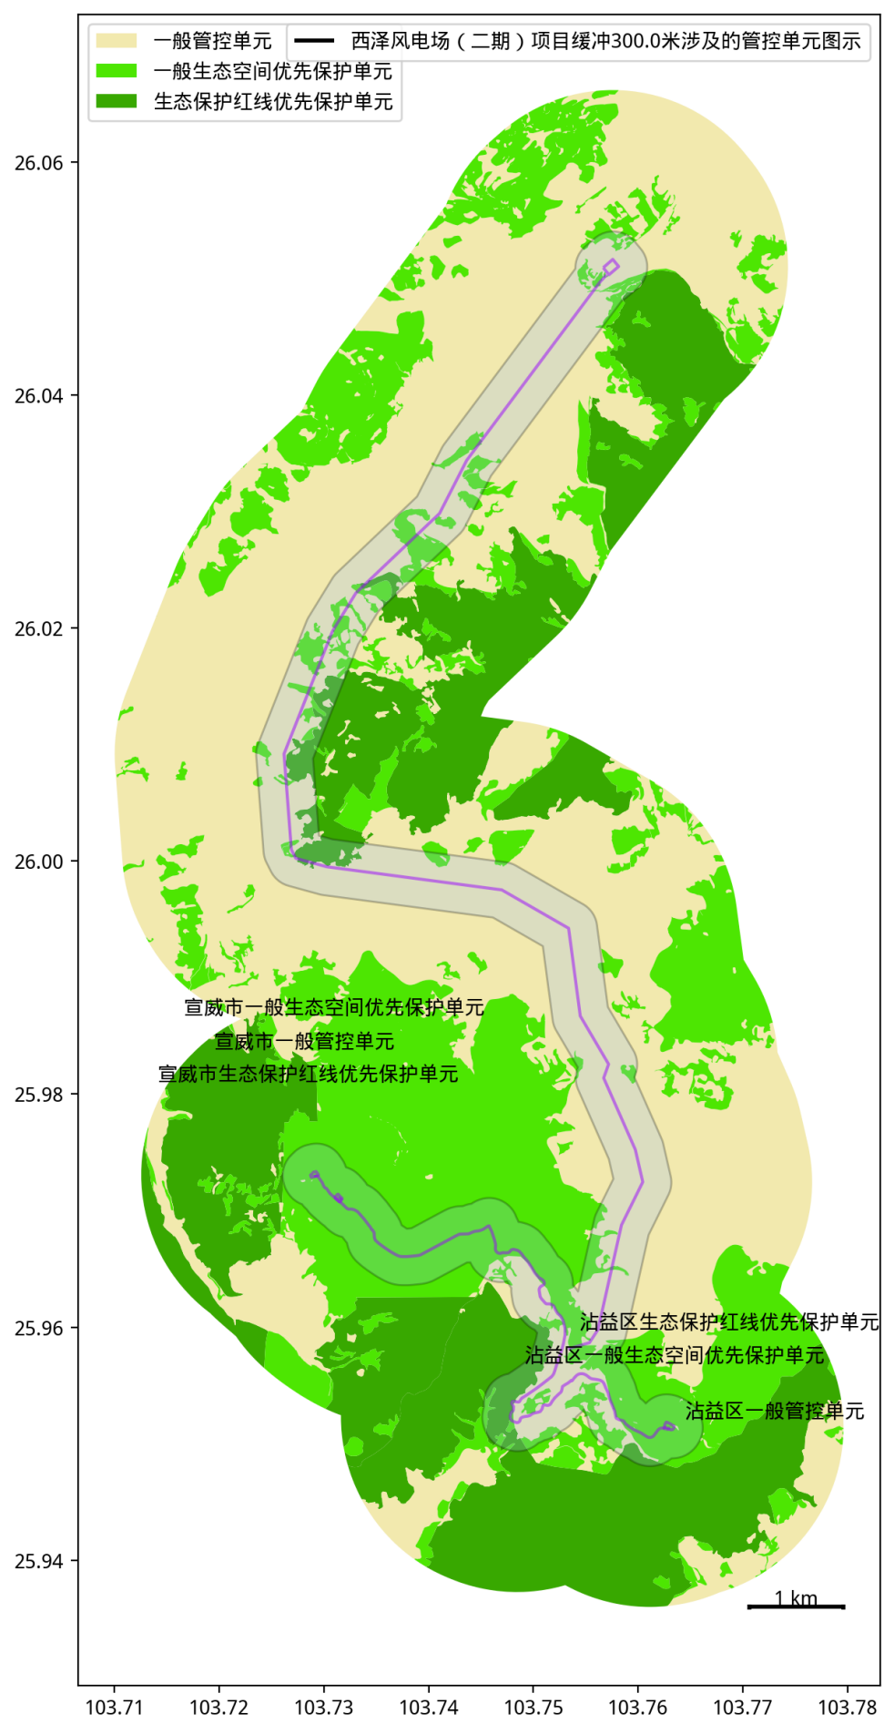  图1-2 项目与曲靖市管控单元的位置关系图  3.与云南省生物多样性保护战略与行动计划（2024~2030）的符合性分析  2013年2月5日云南省人民政府十二届第二次常务会议审议通过了《云南省生物多样性保护战略与行动计划（2012—2030年）》，2024年5月21日云南省生态环境厅等11个部门联合印发了《云南省生物多样性保护战略与行动计划（2024—2030年）》。该计划结合云南生态系统类型的典型性、特有程度、特殊生态功能以及物种的丰富程度、珍稀濒危程度、受威胁因子、经济用途、科学研究价值等其他因素，提出了全省生物多样性保护的6个一级优先区域和18个二级优先区域，16个州/市、101个县、市、区，总面积约9.5万km²，占云南国土面积的23.8%，并针对6个优先区域提出了9大保护优先领域和34项行动。  经查，本项目所在区域不属于该计划划定的生物多样性保护的优先保护区域，与云南省生物多样性保护战略与行动计划（2024~2030）不冲突。  4.与《云南省生物多样性保护条例》的符合性分析  《云南省生物多样性保护条例》于2018年9月21日经云南省第十三届人大常委会第五次会议通过，于2019年1月1日起施行。《条例》遵循保护优先、持续利用、公众参与、惠益分享、保护受益、损害担责的原则，共7章40条。  表1-5 与《云南省生物多样性保护条例》符合性  综上所述，本项目建设符合《云南省生物多样性保护条例》要求。  5.与《云南省关于进一步加强风电建设项目环境影响评价管理工作的通知》（云环发〔2014〕50号文）的协调性分析  2014年5月，云南省环保厅印发了云环发〔2014〕50号文“关于进一步加强风电建设项目环境影响评价管理工作的通知”，要求风电建设要坚持生态优先的原则，结合国家和我省主体功能区规划、生态功能区划、云南省风电开发规划以及规划环境影响评价的有关要求，切实落实生态保护措施，科学、合理、有序推进风电建设；风电建设项目要有效避让环境敏感区和重点环境保护目标等相关要求开展工作。  本工程建设符合云南省主体功能区规划、生态功能区划、云南省风电开发规划以及规划环境影响评价的有关要求。具体分析如下：  通知要求“对涉及环境敏感区的风电建设项目，在开展前期工作的过程中，应按照生态优先的原则，优化风机选址、调整布局，有效避让环境敏感区，降低风电场对环境敏感区域等的不良环境影响，编制环境影响报告书，对项目建设产生的环境影响进行全面、详细评价”。  本项目扩建的4个机位、进场道路及集电线路占地范围内均不涉及环境敏感区，但风机进场道路及集电线路生态评价范围内涉及生态保护红线，与红线的最近距离为4m。经分析，项目通过实施施工期的管理措施，可有效降低对周边生态保护红线的影响。  依据项目可研，施工道路已尽可能利用已有的防火通道和乡道村道，仅346m新建道路。通过生态调查可知受西泽风电场（二期）工程影响的植被主要为暖温性针叶林、禾草草丛、人工植被等。受工程建设直接影响的暖温性针叶林是原生植被遭破坏后形成的次生性植被，群落以华山松、云南松为主，在评价区及其周边区域广泛分布，且工程占地比例较低，对该植被类型的影响不大。工程已经避让了生态环境较好的区域（长势良好的暖温性针叶林、半湿润常绿阔叶林）。  综上分析，本项目在开展前期工作的过程中严格按照通知中的要求对工程进行优化布置，并拟定合理可行的保护措施，最大程度减少工程建设的不良环境影响，与通知要求是相符的。  6.与《国家级公益林管理办法》和《云南省地方公益林管理办法》相符性分析  《国家级公益林管理办法》（林资发〔2017〕34号）在经营管理中的要求为“一级国家级公益林原则上不得开展生产经营活动，严禁林木采伐行为。在不破坏森林生态系统功能的前提下，可以合理利用二级国家级公益林的林地资源，适度开展林下种植养殖和森林游憩等非木质资源开发与利用，科学发展林下经济”。  《云南省地方公益林管理办法》（云林规〔2019〕2号）在保护管理中的要求为“因建设工程需要占用征用公益林的，县级以上林业行政主管部门应当进行核查，确需占用征用公益林林地的，必须依法办理用地审核、林木采伐审批手续。”  拟建西泽风电场（二期）工程机位点已全部避让国家公益林，XZB16号风机占用省级公益林0.0338hm²，现状为次生性云南松林，施工期严格控制施工边界，做好施工期管理，不超范围施工，项目建设与《国家级公益林管理办法》和《云南省地方公益林管理办法》等相关要求是相符的。  表1-6 XZB16号风机占用公益林情况  7.与《输变电建设项目环境保护技术要求》（HJ1113-2020）符合性分析  本项目建设与《输变电建设项目环境保护技术要求》（HJ1113-2020）相关规定的符合性分析详见表1-3。  表1-7 与《输变电建设项目环境保护技术要求》的符合性分析  8.与《中华人民共和国长江保护法》（中华人民共和国主席令第六十五号）符合性分析  《中华人民共和国长江保护法》已由中华人民共和国第十三届全国人民代表大会常务委员会第二十四次会议于2020年12月26日通过，自2021年3月1日起施行，项目与《中华人民共和国长江保护法》的符合性分析见下表：  表1-8 与《中华人民共和国长江保护法》符合性  综上所述，本项目建设符合《中华人民共和国长江保护法》要求。  9.与《长江经济带发展负面清单指南（试行，2022年版）》符合性分析  根据云南省推动长江经济带发展领导小组办公室于2022年8月19日发布的“云南省推动长江经济带发展领导小组办公室关于印发《云南省长江经济带发展负面清单指南实施细则（试行，2022年版）》的通知”（云发改基础〔2022〕894号），项目与《指南》的符合性分析见下表：  表1-9 与《云南省长江经济带发展负面清单指南实施细则（试行，2022年版）》符合性  10.项目与《国家林业和草原局 国家能源局关于支持风电开发建设规范使用林地草地有关工作的通知（林资规〔2026〕1号）》符合性分析  2026年1月22日，国家林业和草原局、国家能源局发布了《国家林业和草原局 国家能源局关于支持风电开发建设规范使用林地草地有关工作的通知（林资规〔2026〕1号）》，项目与其符合性如下表：  表1-10 项目与《国家林业和草原局 国家能源局关于支持风电开发建设规范使用林地草地有关工作的通知》符合性分析表
  准入要求 |  | 本项目情况 | 符合性
  空间布局约束 | 严格执行《长江经济带发展负面清单指南（试行，2022年版）》《云南省长江经济带发展负面清单指南实施细则（试行）》等产业准入有关要求。 | 项目符合《长江经济带发展负面清单指南（试行，2022年版）》《云南省长江经济带发展负面清单指南实施细则（试行）》等产业准入有关要求。 | 符合
  空间布局约束 | 严格实施化解过剩产能和淘汰落后产能，制定产能过剩行业淘汰计划，确保国家、省下达的淘汰落后产能目标任务全面完成。 | 项目属于鼓励类项目，不在淘汰落后产能目标任务中。 | 符合
  空间布局约束 | 将资源承载能力、生态环境容量作为承接产业转移的基础和前提，合理确定承接产业转移重点，禁止引进环境污染大、资源消耗高、技术落后的生产能力。 | 项目属于鼓励类项目，不属于环境污染大、资源消耗高、技术落后的生产能力。 | 符合
  空间布局约束 | 支持现有各类产业园区有供热需求的实施热电联产或者集中供热改造，具备条件的工业园区实现集中供热。 | 项目不涉及产业园区 | 符合
  空间布局约束 | 严格控制在生态脆弱或环境敏感地区建设《环境保护综合名录》中“高污染、高环境风险”行业项目。 | 项目不属于“高污染、高环境风险”行业项目 | 符合
  空间布局约束 | 禁止在合规园区外新建、扩建钢铁、石化、化工、焦化、建材、有色行业中的高污染项目。 | 项目不属于钢铁、石化、化工、焦化、建材、有色行业中的高污染项目。 | 符合
  空间布局约束 | 集中式饮用水水源地严格执行《中华人民共和国水污染防治法》《地下水管理条例》《饮用水水源保护区污染防治管理规定》《云南省牛栏江保护条例》《曲靖市集中式饮用水水源地保护条例》《云南省曲靖独木水库保护条例》，水源地内城镇开发边界范围已开发区域强化环境基础设施建设与运行维护。 | 项目不涉及饮用水水源地。 | 符合
  空间布局约束 | 各县（市、区）产业园区重点管控单元、曲靖经济开发区重点管控单元、曲靖高新技术产业开发区重点管控单元、宣威市经济技术开发区重点管控单元空间布局约束、污染物排放管控、环境风险防控、资源利用效率四个维度严格执行现行有效的园区规划、规划环评及其审查意见。 | 项目不涉及重点管控单元。 | 符合
  污染物排放管控 | 推进以能源、化工、冶金、建材、造纸、农副食品加工、工业涂装和包装印刷等行业为重点的清洁生产审核工作，具体行业包括但不限于煤矿、火力发电，甲醇、焦化、氮肥、磷肥、氯碱、电石、制药、农药、黄磷、铬盐生产，钢铁、铁合金铅锌铝冶炼及再生，水泥、石灰、建筑陶瓷、平板玻璃、沥青防水材料，纸浆造纸，酿造、味精、柠檬酸、酶制剂、酵母，新能源电池(正负极材料)，多晶硅、单晶硅、有机硅，工业涂装和包装印刷等行业。 | 本项目为风力发电项目，属于清洁能源生产的一种。 | 符合
  污染物排放管控 | 落实云南省碳达峰碳中和相关要求，处理好发展和减排、整体和局部、长远目标和短期目标、政府和市场的关系，加快推动减污降碳协同创新试点，坚定不移走生态优先、绿色低碳的高质量发展道路。 | 本项目为风力发电项目，项目建成后采用风力发电，能有效减少碳排放。符合国家“双碳”政策。 | 符合
  污染物排放管控 | 加大重点流域水污染防治力度，确保水质如期达标。南盘江龚家坝、北盘江旧营桥等断面汇水区，新建、改建、扩建重点行业建设项目实行主要污染物排放减量置换。到2025年，牛栏江、南盘江、北盘江流域内所有城镇区域内实现生活污水处理设施全覆盖、生活污水全处理。 | 项目施工期施工废水回用于洒水降尘，生活污水收集后回用于农田，不外排；运营期依托西泽风电场一期现有运维人员，污水处置后回用厂区绿化，不外排。 | 符合
  污染物排放管控 | 牛栏江等流域内，严格按照《云南省牛栏江保护条例》《牛栏江流域（云南部分）水环境保护规划报告》及其中期评估报告有关要求，禁止在牛栏江水源保护区核心区新建、改建、扩建排污口。牛栏江流域上游保护区内已设置排污口的生产企业，排放水污染物应当符合国家或者地方规定的水污染物排放标准和重点水污染物排放总量控制指标。 | 本项目不在牛栏江水源保护区核心区，项目施工期和运营期废污水全部回用不外排。 | 符合
  污染物排放管控 | 严格保护集中式饮用水水源地，整治饮用水源保护区内的污染源，确保饮水安全。 | 项目不涉及饮用水水源地。 | 符合
  污染物排放管控 | 全面开展城市（县城）排水管网排查整治，消除城市建成区管网空白区、污水直排口，解决雨污混流、管网破损漏损、错接混接等问题。加大城市生活污水提标改造及扩容工作力度，麒麟区、沾益区、曲靖经开区新、改、扩建城市生活污水集中处理设施及工业园区污水集中处理设施污染物排放标准严格执行《地表水环境质量标准》Ⅳ类标准 (其中总氮<10mg/L，粪大肠菌群<1000 个/L)。陆良县、宣威市根据水生态环境质量变化趋势适时推进执行《地表水环境质量标准》Ⅳ类标准(其中总氮<10mg/L，粪大肠菌群<1000个/L)。其他县(市、区)执行《城镇污水处理厂污染物排放标准》一级标准A标准。 | 项目位于宣威市热水镇乡村地区，不涉及城区。项目施工期施工废水回用于洒水降尘，生活污水收集后回用于农田，不外排；运营期依托西泽风电场一期现有运维人员，污水处置后回用厂区绿化，不外排。 | 符合
  污染物排放管控 | 加快推进污泥无害化处理处置工程建设，鼓励采用资源化利用方式处理处置污泥，经处理后的污泥达到《农用污泥污染物控制标准》（GB4282—2018）要求的用于还田利用。 | 项目施工期设置化粪池收集风机区域施工人员生活污水，收集后回用于农田；运营期依托升压站的污水处理设施的污泥委托环卫部门定期清掏无害化处置。 | 符合
  污染物排放管控 | 加快生活垃圾处理设施建设，推进实施生活垃圾焚烧发电，全面提升城镇生活垃圾分类收转运能力和厨余垃圾处理能力。 | 项目施工期施工人员生活垃圾依托升压站和周边垃圾收集点收运处置；运营期依托现有升压站现有垃圾收集处置措施。 | 符合
  污染物排放管控 | 到2025年，中心城区、县城中心城市建成区基本实现污水全收集、全处理，建制镇污水收集处理能力明显提升，中心城市、县城平均污泥无害化处理率达到90%以上，力争实现全市生活垃圾焚烧处理实现全覆盖，餐厨垃圾实现零填埋无害化处理。 | 项目位于宣威市热水镇乡村地区，不涉及城区。 | 符合
  污染物排放管控 | 到2025年，全市农村生活污水治理率达到40%以上，城乡生活垃圾焚烧处理比重达90%以上，全市农村卫生户厕覆盖率达到70%以上，农膜回收率达到90%以上，秸秆综合利用率稳定在90%以上，畜禽粪污综合利用率达到95%以上；基本实现化肥农药施用量减少3%以上。 | 项目施工期施工废水回用于洒水降尘，生活污水收集后回用于农田，不外排；运营期依托西泽风电场一期现有运维人员，污水处置后回用厂区绿化，不外排。项目施工期施工人员生活垃圾依托升压站和周边垃圾收集点收运处置；运营期依托现有升压站现有垃圾收集处置措施。 | 符合
  污染物排放管控 | 严把新建、改扩建涉重金属重点行业建设项目审批关，切实降低区域重金属排放总量。会泽县新、改、扩建涉重金属重点行业建设项目重点重金属污染物排放遵循“减量替代”原则，替代比例不低于1.2:1；其他县(市、区)遵循“等量替代”原则。 | 项目不属于重金属重点行业建设项目。 | 符合
  污染物排放管控 | 到2025年，曲靖市重点行业重点重金属污染物排放量比2020年下降6%。 | 项目不涉及曲靖市重点行业重点重金属污染物排放。 | 符合
  污染物排放管控 | 到2025年，全市化学需氧量、氨氮、氮氧化物、挥发性有机物排放总量等重点工程减排量分别达到7984吨、496吨、3611吨、1181吨。 | 项目施工期施工废水回用于洒水降尘，生活污水收集后回用于农田，不外排；运营期依托西泽风电场一期现有运维人员，污水处置后回用厂区绿化，不外排。 | 符合
  环境风险防控 | 以南盘江、北盘江、牛栏江流域为重点，定期开展流域工业企业、工业集聚区环境风险评估，落实防控措施。 | 环评要求，建设单位制定《环境风险事故应急预案》并定期演练，降低事故风险影响。 | 符合
  环境风险防控 | 开展麒沾马区域大气污染联防联控，逐步推行区域统一规划，统一监测，实行协同的环境准入、落后产能淘汰、机动车环境管理政策和考核评估制度。 | 项目位于宣威市热水镇，不涉及麒沾马区域。 | 符合
  环境风险防控 | 强化与昆明跨流域上下游突发水污染事件联防联控，与贵州省六盘水珠江流域生态环境执法与应急联防联动。 | 本项目不涉及。 | 符合
  环境风险防控 | 强化大气污染分区分时分类差异化精细化协同管控，加强监测预警应急能力建设，及时采取差异化管控措施。 | 本项目不涉及。 | 符合
  环境风险防控 | 逐步建成全市土壤环境质量监测网络，推进各县（市、区）土壤环境质量监测点位全覆盖；有色金属矿采选、有色金属冶炼、石油加工、化工、农药、焦化、电镀、制革、印染、危险废物处置等行业企业拆除生产设施设备、构筑物和污染治理设施，要事先制定残留污染物清理和安全处置方案。 | 本项目不涉及。 | 符合
  环境风险防控 | 加强环境风险防控和应急管理，制定和完善突发环境事件和饮用水水源地突发环境事件应急预案，加强风险防控和突发环境事件应急处理处置能力。 | 环评要求，建设单位制定《环境风险事故应急预案》并定期演练，降低事故风险影响。 | 符合
  环境风险防控 | 严格管控类农用地，重金属超标区域严禁种植食用农产品；涉重金属、持久性有机物等有毒有害污染物工业企业退出用地，须经评估符合建设用地、农用地土壤环境质量相关要求后，方可用于居住或农业用地。 | 项目永久占地涉及使用农用地0.1596hm²，临时占地涉及使用农用地2.7622hm²，目前项目永久用地已取得《西泽风电场(二期)用地预审证书》，临时占地的用地手续正在办理中。 | 符合
  环境风险防控 | 坚持以水而定、量水而行，统筹生活、生产和生态用水，科学合理配置水资源，保障河湖基本生态用水。确定河流生态需水量，确保河流生态系统功能。通过电站引水闸的调节，最低下泄流量不小于河道所需的最小生态径流，以维持下游生物的最小生态需水，以维持坝下游最小生态需水。 | 本项目不涉及。 | 符合
  环境风险防控 | 加强南盘江、北盘江、牛栏江等生态流量保障工程建设，合理安排闸坝下泄水量和泄洪时段，维护河湖基本生态用水需求，重点保障生态敏感区生态流量。 | 本项目不涉及。 | 符合
  环境风险防控 | 加快建设麒麟区、沾益区、马龙区水系连通工程，形成独木水库—水城水库—潇湘水库—潇湘江等6条生态流量通道，生态流量月保障程度达到90%以上，加强牛栏江流域水资源配置和调度管理，保障公锁、土格樟、黄梨树、黑山河流控制断面和苏斗河水库、金乐水库、长海子水库3个水库控制断面生态基流，确保生态流量泄放，确保德泽水库下泄流量在丰水期和枯水期分别达到16立方米/秒和5.4立方米/秒。 | 本项目不涉及。 | 符合
  环境风险防控 | 建立水资源刚性约束制度，实行水资源消耗总量和强度双控，严格实施取水许可和水资源有偿使用制度，强化用水全过程管理，深入抓好工业、城镇、农业等方面用水量控制，严格规范取水许可审批管理。 | 项目施工期和运营期贯彻落实节水要求，尽量使用节水设备，节约用水。 | 符合
  环境风险防控 | 大力推进各县（市、区）农业、工业、城镇节水，扩大曲靖市县域节水型社会比例。强化农业节水，优化农业种植结构，加大农业节水力度，加快实施规模化高效节水灌溉行动。推广和普及田间节水技术，开辟抗旱水源，科学调度抗旱用水。 | 项目施工期和运营期贯彻落实节水要求，尽量使用节水设备，节约用水。 | 符合
  环境风险防控 | 到2025年，曲靖市用水总量控制在18.68亿立方米以内，万元GDP用水量、万元工业增加值用水量比2020年分别不低于20%和16%，农田灌溉水有效利用系数不低于0.545。 | 项目施工期和运营期贯彻落实节水要求，尽量使用节水设备，节约用水。 | 符合
  环境风险防控 | 坚持最严格的耕地保护制度，坚决制止耕地“非农化”防止耕地“非粮化”。坚持节约用地，严格执行耕地占补平衡等制度，提高土地投资强度和单位面积产出水平。 | 项目永久占地涉及使用耕地0.1038hm²，目前项目永久用地已取得《西泽风电场(二期)用地预审证书》。项目临时用地涉及使用耕地0.6130hm²，用地手续正在办理中。 | 符合
  环境风险防控 | 矿产能源发展区应在符合国家产业政策的前提下，依法依规办理用地手续，在符合矿产资源总体规划的前提下合理开采，促进土地集约节约利用，保护区域生态环境，避免造成地质灾害。 | 本项目不涉及。 | 符合
  环境风险防控 | 到2025年，全市规模以上工业单位增加值能耗下降16%，万元工业增加值用水量下降16%，重点耗能行业能效达到标杆水平的比例超过30%。 | 本项目属于风机发电项目，不涉及。 | 符合
  环境风险防控 | 加强南盘江、牛栏江等岸线保护，强化九龙河（麒麟段、罗平段、陆良段、富源段）、牛栏江（会泽段、沾益段、宣威段）、清水江（罗平段、师宗段），宣威市窑上海子、北盘江、可渡河、拖长江、西泽河、以那河，马龙区马龙河，师宗县甸溪河、篆长河，富源县、小黄泥河，会泽县以礼河、硝厂河、小江等河湖岸线保护与管控。 | 本项目属于风机发电项目，不占用牛栏江岸线。 | 符合
  环境风险防控 | 在禁燃区内，禁止销售、燃用高污染燃料；禁止新建、扩建燃用高污染燃料的设施，已建成的，应当在政府规定的期限内改用天然气、液化石油气、电或者其他清洁能源。 | 本项目不涉及。 | 符合
  管控单元名称 | 准入要求 | 本项目情况 | 符合性
  沾益区一般生态空间优先保护单元 | 空间布局约束：1.一般生态空间优先保护单元以保护和修复生态环境、提供生态产品为首要任务，参照主体功能区中重点生态功能区的开发和管制原则进行管控，加强资源环境承载力控制，防止过度垦殖、放牧、采伐、取水、渔猎、旅游等对生态功能造成损害，确保自然生态系统稳定。涉及占用一般生态空间的开发活动应符合相关法律法规规定，没有明确规定的，加强论证和管理。  2.暂未纳入生态保护红线的自然保护地按照相关保护地法律法规进行管理；自然保护地优化整合成果获批前，按现行有效法律法规管理。重要湿地依据《湿地保护管理规定》《云南省湿地保护条例》《云南省人民政府关于加强湿地保护工作的意见》等进行管理；生态公益林依据《国家级公益林管理办法》《云南省地方公益林管理办法》进行管理；天然林依据《国家林业局关于严格保护天然林的通知》（林资发〔2015〕181号）、《中共中央办公厅 国务院办公厅关于印发〈天然林保护修复制度方案〉的通知》（厅字〔2019〕39号）等进行管理。 | 本项目不占用沾益区一般生态空间优先保护单元，评价范围内涉及沾益区一般生态空间优先保护单元，与沾益区一般生态空间优先保护单元最近距离约为4m，施工期严格控制施工边界，不超范围施工，不会对沾益区一般生态空间优先保护单元造成不利影响。 | 符合
  宣威市生态保护红线优先保护单元 | 空间布局约束：按《自然资源部 生态环境部 国家林业和草原局关于加强生态保护红线管理的通知（试行）》（自然资发〔2022〕142号）和《云南省自然资源厅 云南省生态环境厅 云南省林业和草原局关于加强生态保护红线管理工作的通知》（云自然资﹝2023﹞98号）执行。后续若国家和省生态保护红线相关管控政策发生调整，按调整后的管控办法执行。自然保护地优化整合成果获批前，按现行有效法律法规管理。 | 本项目不占用宣威市生态保护红线优先保护单元，评价范围内涉及宣威市生态保护红线优先保护单元，与宣威市生态保护红线优先保护单元最近距离约为260m，项目与宣威市生态保护红线优先保护单元最近距离较远，几乎不会对宣威市生态保护红线优先保护单元造成不利影响。 | 符合
  宣威市一般生态空间优先保护单元 | 空间布局约束：1.一般生态空间优先保护单元以保护和修复生态环境、提供生态产品为首要任务，参照主体功能区中重点生态功能区的开发和管制原则进行管控，加强资源环境承载力控制，防止过度垦殖、放牧、采伐、取水、渔猎、旅游等对生态功能造成损害，确保自然生态系统稳定。涉及占用一般生态空间的开发活动应符合相关法律法规规定，没有明确规定的，加强论证和管理。  2.暂未纳入生态保护红线的自然保护地按照相关保护地法律法规进行管理；自然保护地优化整合成果获批前，按现行有效法律法规管理。重要湿地依据《湿地保护管理规定》《云南省湿地保护条例》《云南省人民政府关于加强湿地保护工作的意见》等进行管理；生态公益林依据《国家级公益林管理办法》《云南省地方公益林管理办法》进行管理；天然林依据《国家林业局关于严格保护天然林的通知》（林资发〔2015〕181号）、《中共中央办公厅 国务院办公厅关于印发〈天然林保护修复制度方案〉的通知》（厅字〔2019〕39号）等进行管理。 | 根据项目与曲靖市“三线一单”生态环境分区位置关系查询，本工程占地涉及宣威市一般生态空间优先保护单元，本工程占用的一般生态空间优先保护单元为一般草地。项目不涉及占用天然林和国家级公益林，项目XZB16号风机涉及占用省级公益林，现状为次生性云南松林，占用面积为0.0338hm²，施工期间控制施工边界，做好施工管理后，项目对天然林和公益林的影响较小。 | 符合
  宣威市一般管控单元 | （一）空间布局约束：  1.加强耕地和永久基本农田保护，坚决制止耕地“非农化”、防止耕地“非粮化”。2.禁止新建、改扩建中小水电项目，现有中小水电站应按照环评批复（环评批复未明确生态流量的根据来水量科学确定生态流量），确保连续稳定下泄生态流量。  （二）污染物排放管控：  1.严禁污水灌溉，灌溉用水应满足《农田灌溉水质标准》。2.现有工业企业应达标排放，逐步提升清洁生产水平，减少污染物排放量。3.加强农业面源污染治理，严格控制化肥农药施用量，合理布局水产养殖，控制水产养殖污染，逐步削减农业面源污染物排放量。  （三）环境风险防控：  1.禁止使用国家规定的禁限用农药名录中的农药。2.加强环境风险防控应急体系建设，加强环境应急预案管理，定期开展应急演练，持续开展环境安全隐患排查整治，提升应急监测能力，加强应急物资管理。  （四）资源开发效率要求  1.优化能源结构，加强能源清洁利用。2.提高土地利用效率，节约集约利用土地资源。 | 1.依据《宣威市自然资源局关于西泽风电场(二期)项目“三区三线”查询的意见》，以及本项目与宣威市自然资源局提供的永久基本农田矢量，本项目不占用永久基本农田；项目永久占地占用耕地0.1038hm²，目前已取得《西泽风电场(二期)用地预审证书》；临时用地占用耕地0.6130hm²，用地手续正在办理中。本项目为风力发电项目，不涉及中小水电站、污水灌溉，项目施工期和运营期污废水收集处理后回用，不外排。环评要求，建设单位制定《环境风险事故应急预案》并定期演练，降低事故风险影响。项目为风机发电项目，属于清洁能源；项目永久占地已取得《西泽风电场(二期)用地预审证书》，临时占地用地手续正在办理中。建设前期和施工期应尽可能优化选址选线，节约集约利用土地资源。 | 符合
  《条例》要求 | 项目情况 | 相符性
  1.境内外组织或者个人对野生生物物种进行采集、收购、野外考察或者携带、邮寄出境，应当遵守有关法律法规规定。 | 本项目野外调查时对调查区域内的生物物种主要采取拍照的调查记录方式。 | 符合
  2.禁止扩散、放生或者丢弃外来入侵物种。 | 本项目生态修复时使用的植物物种均为项目区域常见本土物种。 | 符合
  3.在生物多样性保护优先区域的建设项目以及自然资源开发，应当评价对生物多样性的影  响，并作为环境影响评价的重要组成部分。 | 本项目建设地点位于曲靖市宣威市，场址区域不属于生物多样性保护优先区域。 | 符合
  4.扩散、放生或者丢弃外来入侵物种的，由县级以上人民政府林业、农业行政主管部门按照各自职权责令改正，处2000元以上1万元以下罚款；造成损失的，依法承担赔偿责任；构成犯罪的，依法追究刑事责任。 | 本项目生态修复时使用的植物物种均为项目区域常见本土物种。 | 符合
  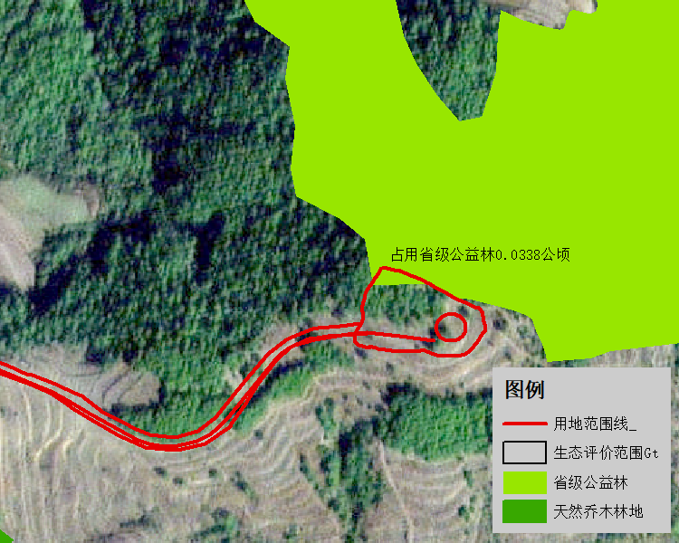
  XZB16号风机占用省级公益林的情况 | 占用区域公益林现状（云南松林）
  序号 | 类别 | 《输变电建设项目环境保护技术要求》（HJ1113-2020） | 本项目情况 | 符合性
  1 | 选址选线 | 输变电建设项目选址选线应符合生态保护红线管控要求，避让自然保护区、饮用水水源保护区等环境敏感区。 | 项目占地范围内不涉及生态保护红线、自然保护区、饮用水水源保护区等环境敏感区。 | 符合
  1 | 选址选线 | 变电工程在选址时应按终期规模综合考虑进出线走廊规划，避免进出线进入自然保护区、饮用水水源保护区等环境敏感区。 | 本项目升压站在选址时已综合考虑进出线走廊规划，避免进出线进入自然保护区、饮用水水源保护区等环境敏感区。 | 符合
  1 | 选址选线 | 户外变电工程及规划架空进出线选址选线时，应关注以居住、医疗卫生、文化教育、科研、行政办公等为主要功能的区域，采取综合措施，减少电磁和声环境影响。 | 升压站及规划架空进出线选址选线时已避开以居住、医疗卫生、文化教育、科研、行政办公等为主要功能的区域，设计时已考虑了电磁、声环境防护措施。 | 符合
  2 | 设计总体要求 | 变电工程应设置足够容量的事故油池及其配套的拦截、防雨、防渗等措施和设施。一旦发生泄漏，应能及时进行拦截和处理，确保油及油水混合物全部收集、不外排。 | 本工程在新建的主变下方设置地埋式事故油池，事故油池周边配套封闭集油沟和集油坑，报告就事故油池提出了防渗要求。事故发生时，主变压器事故废油沿集油沟进入集油坑而后进入事故油池。 | 符合
  3 | 设计电磁环境保护 | 工程设计应对产生的工频电场、工频磁场等电磁环境影响因子进行验算，采取相应防护措施，确保电磁环境影响满足国家标准要求。 | 设计通过合理布置升压站内电气设备，减少站外电磁环境的影响。架空线路通过合理布设导线距地高度，选择适宜的导线截面，降低导线对地产生的电磁环境影响。 | 符合
  4 | 设计声环境保护 | 变电工程噪声控制设计应首先从噪声源强上进行控制，选择低噪声设备；对于声源上无法根治的噪声，应采用隔声、吸声、消声、防振、减振等降噪措施，确保厂界排放噪声和周围声环境敏感目标分别满足GB12348和GB3096。 | 本工程采取将主变压器布置在站址中央、选用低噪声设备等降噪措施，厂界排放噪声满足GB12348中的1类标准。 | 符合
  4 | 设计声环境保护 | 户外变电工程在设计过程中应进行平面布置优化，将主变压器、换流变压器、高压电抗器等主要声源设备布置在站址中央区域或远离站外声环境敏感目标侧的区域。 | 本工程采取将主变压器布置在站址中央、选用低噪声设备等降噪措施，厂界排放噪声满足GB12348中的1类标准。 | 符合
  5 | 设计水环境保护 | 变电工程应采取节水措施，加强水的重复利用，减少废（污）水排放。雨水和生活污水应采取分流制。 | 本项目依托的升压站已设计了较完善的供水系统和污水处理设备，能有效加强水的重复利用。升压站内实行雨污分流，升压站内食堂废水经隔油池隔油处理，连同其他生活污水经化粪池预处理后，进入一体化污水处理设施处理达到标准后晴天全部回用于升压站内绿化，不外排。 | 符合
  5 | 设计水环境保护 | 变电工程站内产生的生活污水宜考虑处理后纳入城市污水管网；不具备纳入城市污水管网条件的变电工程，应根据站内生活污水产生情况设置生活污水处理装置（化粪池、地埋式污水处理装置、回用水池、蒸发池等），生活污水经处理后回收利用、定期清理或外排，外排时应严格执行相应的国家和地方水污染物排放标准相关要求。 |  | 符合
  6 | 施工声环境保护 | 变电工程施工过程中场界环境噪声排放应满足GB12523中的要求。 | 本环评要求施工单位采取低噪声设备，确保场界环境噪声排放满足GB12523中的要求。同时要求施工活动在白天进行，禁止夜间施工 | 符合
  6 | 施工声环境保护 | 在城市市区噪声敏感建筑物集中区域内，禁止夜间进行产生环境噪声污染的建筑施工作业，但抢修、抢险作业和因生产工艺上要求或者特殊需要必须连续作业的除外。夜间作业必须公告附近居民。 |  | 符合
  7 | 施工水环境保护 | 施工现场使用带油料的机械器具，应采取措施防止油料跑、冒、滴、漏，防止对土壤和水体造成污染。 | 本环评要求施工单位加强对施工现场使用带油的机械器具的检修和维护，采取措施防止跑、冒、滴、漏油。同时要求施工单位在施工结束后对裸露地表进行硬化或铺设碎石。 | 符合
  7 | 施工水环境保护 | 施工结束后，应及时清理施工现场，因地制宜进行土地功能恢复。 |  | 符合
  7 | 施工水环境保护 | 施工期间禁止向水体排放、倾倒垃圾、弃土、弃渣，禁止排放未经处理的钻浆等废弃物。 | 本环评要求施工期废水经处理后回用，不外排。 | 符合
  7 | 施工水环境保护 | 变电工程施工现场临时厕所的化粪池应进行防渗处理。 | 施工现场使用的化粪池将进行一般防渗处理。 | 符合
  8 | 施工大气环境保护 | 施工过程中，应当加强对施工现场和物料运输的管理，在施工工地设置硬质围挡，保持道路清洁，管控料堆和渣土堆放，防止扬尘污染。施工过程中，对易起尘的临时堆土、运输过程中的土石方等应采用密闭式防尘布（网）进行苫盖，施工面集中且有条件的地方宜采取洒水降尘等有效措施，减少易造成大气污染的施工作业。施工过程中，建设单位应当对裸露地面进行覆盖：暂时不能开工的建设用地超过三个月的，应当进行绿化、铺装或者遮盖。施工现场禁止将包装物、可燃垃圾等固体废弃物就地焚烧。 | 施工工地将设置硬质围挡，并在临时堆土、运输过程中的土石方等应采用密闭式防尘布进行苫盖，施工现场进行洒水降尘。施工过程中将对裸露地面进行覆盖，禁止就地焚烧包装物、可燃垃圾等固体废弃物。本环评要求施工单位采取覆盖、洒水等措施，以减少工程对大气环境的影响。 | 符合
  9 | 施工固体  废弃物处置 | 施工过程中产生的土石方、建筑垃圾、生活垃圾分类集中收集，并按国家和地方有关规定定期进行清运处置，施工完成后及时做好迹地清理工作。 | 本环评要求施工过程中的建筑垃圾及生活垃圾应分别收集堆放，并采取必要的防护措施（防雨、防飞扬等），定期运至当地政府指定的合法合规的地点由环卫部门处置。 | 符合
  10 | 运行 | 变电工程运行过程中产生的变压器油、高抗油等矿物油应进行回收处理。废矿物油和废铅酸蓄电池作为危险废物应交由有资质的单位回收处理，严禁随意丢弃。不能立即回收处理的应贮存在危险废物贮存间或贮存区。 | 本项目产生的废矿物油作为危险废物贮存于危废贮存库，定期交由有资质的单位回收处理。铅酸蓄电池更换时，更换下来的废蓄电池由有资质的单位当场拉走处理，不在升压站内贮存。 | 符合
  《中华人民共和国长江保护法》要求 | 项目情况 | 相符性
  1.禁止在长江流域重点生态功能区布局对生态系统有严重影响的产业。禁止重污染企业和项目向长江中上游转移。 | 本项目为风力发电项目建设，对生态系统没有严重影响，也非重污染项目。 | 符合
  2.禁止在长江干支流岸线一公里范围内新建、扩建化工园区和化工项目。禁止在长江干流岸线三公里范围内和重要支流岸线一公里范围内新建、改建、扩建尾矿库。 | 本项目为风力发电项目，选址不位于长江干流岸线三公里范围内和重要支流岸线一公里范围内。 | 符合
  3.在长江流域江河、湖泊新设、改设或者扩大排污口，应当按照国家有关规定报经有管辖权的生态环境主管部门或者长江流域生态环境监督管理机构同意。对未达到水质目标的水功能区，除污水集中处理设施排污口外，应当严格控制新设、改设或者扩大排污口。 | 本项目为清洁能源项目，不设排污口。 | 符合
  4.禁止在长江流域河湖管理范围内倾倒、填埋、堆放、弃置、处理固体废物。长江流域县级以上地方人民政府应当加强对固体废物非法转移和倾倒的联防联控。 | 本项目施工期和运行期固体废物皆得到妥善处置，由当地政府环卫部门处理。 | 符合
  5.禁止违法利用、占用长江流域河湖岸线。 | 本项目为陆生风力发电项目，不涉及长江流域河湖岸线。 | 符合
  《指南》要求 | 项目情况 | 相符性
  1.禁止新建、改建和扩建不符合《全国内河航道与港口布局规划》等全国港口规划和《昭通市港口码头岸线规划（金沙江段2019年—2035年）》《景洪港总体规划（2019—2035年）》等州（市）级以上港口布局规划以及港口总体规划的码头项目。 | 本项目为风力发电项目，不涉及港口建设。 | 符合
  2.禁止在自然保护区核心区、缓冲区的岸线和河段范围内投资建设旅游和生产经营项目。禁止建设与自然保护区保护方向不一致的旅游项目。禁止在自然保护区内进行开矿、采石、挖沙等活动。禁止在自然保护区的核心区和缓冲区内建设任何生产设施，禁止在自然保护区的实验区内建设污染环境、破坏资源或者景观的生产设施。 | 本项目选址不涉及自然保护区。 | 符合
  3.禁止在风景名胜区核心景区的岸线和河段范围内投资建设与风景名胜资源保护无关的项目。禁止在风景名胜区内进行开山、采石、开矿、开荒、修坟立碑等破坏景观、植被和地形地貌的活动以及修建储存爆炸性、易燃性、放射性、毒害性腐蚀性物品的设施：禁止在风景名胜区内设立开发区和在核心景区内建设宾馆、会所、培训中心、疗养院以及与风景名胜资源保护无关的投资建设项目。 | 本项目选址不涉及风景名胜区 | 符合
  4.禁止在饮用水水源一级保护区的岸线和河段范围内新建、改建、扩建与供水设施和保护水源无关的投资建设项目以及网箱养殖、畜禽养殖、旅游等可能污染饮用水水体的投资建设项目。禁止在饮用水水源二级保护区的岸线和河段范围内新建改建、扩建排放污染物的投资建设项目。 | 本项目不涉及饮用水源保护区。 | 符合
  5.禁止在水产种质资源保护区的岸线和河段范围内新建围湖造田、围湖造地或围填海等投资建设项目。禁止擅自征收、占用国家湿地公园的土地；禁止在国家湿地公园内挖沙、采矿，以及建设度假村、高尔夫球场等任何不符合主体功能定位的投资建设项目。 | 本项目不涉及永久基本农田水产种质资源保护区、国家湿地公园。 | 符合
  6.禁止违法利用、占用长江流域河湖岸线。禁止在金沙江岸线保护区和保留区内投资建设除事关公共安全及公众利益的防洪护岸、河道治理、供水、生态环境保护、航道整治、国家重要基础设施以外的项目。禁止在金沙江干流、九大高原湖泊保护区、保留区内投资建设不利于水资源及自然生态保护的项目。 | 本项目为风力发电项目，不涉及河湖岸线、金沙江干流、九大高原湖泊保护区和保留区内。 | 符合
  7.禁止在金沙江干流、长江一级支流建设除党中央、国务院、国家投资主管部门、省级有关 | 本项目为风力发电项目，施工期、运行期废水均不外排。 | 符合
  部门批复同意以外的过江基础设施项目；禁止未经许可在金沙江干流、长江一级支流、九大高原湖泊流域新设、改设或扩大排污口。 | 本项目施工期和运营期均不设排污口。
  8.禁止在金沙江干流、长江一级支流、水生生物保护区和长江流域禁捕水域开展天然渔业资源生产性捕捞。 | 本项目为风力发电项目，不进行渔业捕捞。 | 符合
  9.禁止在金沙江干流，长江一级支流和九大高原湖泊岸线一公里范围内新建、扩建化工园区和化工项目。禁止在金沙江干流岸线三公里范围内和长江一级支流岸线一公里范围内新建、改建、扩建尾矿库、冶炼渣库和磷石膏库，以提升安全、生态环境保护水平为目的的改建除外。 | 本项目未在金沙江干流，长江一级支流和九大高原湖泊岸线一公里范围内，不设置尾矿库、冶炼渣库和磷石膏库。 | 符合
  10.禁止在合规园区外新建、扩建钢铁、石化、化工、焦化、建材、有色、制浆造纸行业中的高污染项目。 | 本项目为风力发电项目。 | 符合
  11.禁止新建、扩建不符合国家石化、现代煤化工等产业布局规划的项目。禁止列入《云南省城镇人口密集区危险化学品生产企业搬迁改造名单》的搬迁改造企业在原址新建、扩建危险化学品生产项目。 | 本项目为风力发电项目。 | 符合
  12.禁止新建、扩建法律法规和相关政策明令禁止的落后产能项目，依法依规关停退出能耗、环保、质量、安全不达标产能和技术落后产能。禁止新建、扩建不符合国家产能置换要求的过剩产能行业的项目。禁止新建、扩建不符合要求的高耗能高排放项目，推动退出重点高耗能行业“限制类”产能。禁止建设高毒高残留以及对环境影响大的农药原药生产装置，严控尿素磷铵、电石、焦炭、黄磷、烧碱、纯碱、聚氯乙烯等行业新增产能。 | 本项目为风力发电项目，属于新能源产能项目。 | 符合
  要求 | 项目情况 | 相符性
  支持引导风电场项目科学布局：鼓励风电场项目开发空间集约复合利用，优先布局在沙漠、戈壁、荒漠等区域，生态保护红线、自然保护地、重要湿地、重点国有林区林地草地内不得新建、扩建风电场项目。在上述禁建区外，支持风电场项目开发建设并规范使用林地草地。风机基础、施工和检修道路、升压站、集电线路等需要使用(含临时使用)林地草地的，应避让以下区域：国家级公益林中的乔木林地(包括未成林造林地和迹地)，年降水量400毫米以下区域的乔木林地，基本草原，野生动物重要栖息地(讦徙通道)及其他集群活动区域。确需占用野生动物重要栖息地(迁徙通道)及其他集群活动区域的，应当进行严格评估并采取修建野生动物通道等措施，消除或减少不利影响，列入国家级重大项目，经论证确实无法避让的，可以占用基本草原。 | 项目占地类型以草地为主，不涉及使用生态保护红线、自然保护地、重要湿地、重点国有林区林地，项目风机基础、施工和检修道路等不占用国家级公益林、年降水量400毫米以下区域的乔木林地，基本草原，野生动物重要栖息地(讦徙通道)及其他集群活动区域。 | 符合
  明确风电场项目改造升级要求：生态保护红线、自然保护地内依法已建成风电场项目，原则上不进行改造升级。生态保护红线、自然保护地外，重要湿地、重点国有林区林地草地、基本草原内依法已建成的风电场项目，可按照集约化、节约化的原则进行改造升级。鼓励用地单位将风电场项目改造升级后闲置的建设用地修复为林地、草地、湿地，推动风电开发建设与生态修复融合发展。上述区域内的风电场项目用地期满后，应当逐步有序退出，并做好生态修复。 | 本项目4台风机机组为新建机组，不涉及升级改造 | 不涉及
  规范风电场项目使用林地草地手续办理：新建、改扩建风电场应当严格按规定办理林地草地审核审批手续，符合使用林地草地条件的，应当加快办理审核审批手续；涉及新增建设用地的，须依法依规办理建设用地审批手续；涉及湿地、野生动物重要栖息地、迁徙通道、重点保护野生植物生长环境的，应按照《中华人民共和国湿地保护法》《中华人民共和国野生动物保护法》《野生植物保护条例》等有关规定执行，严禁通过违规改造现地的方式规避禁限建规定，风电场施工和检修道路，应尽可能利用现有道路；确需新建或扩建的，可结合防火路、农村道路等，按相关行业标准建设，严防水土流失，促进林区道路综合利用。施工道路经论证无法恢复的，应予检修道路－并办理永久使用林地草地手续。 | 项目永久占地已取得《西泽风电场（二期）用地预审证书》与《宣威市林业和草原局关于西泽风电场（二期）是否符合用林、用草、用湿及自然保护地允许占用情形的意见》，临时用地的用地手续和用林用草手续正在办理中。 | 不涉及
  强化风电场项目指导和监管：各级林草主管部门要按照本通知要求，加强部门间协调对接，推进风电场项目用地用林用草联动审批，实行全过程监管。风电场项目配套森林草原防灭火设施应当与该建设项目同步规划、设计、施工、验收，用地单位应加大生态影响监测力度，严格落实保护和影响消减措施，及时采取有效措施保障鸟类等野生动物的迁徙安全；临时使用林地草地期满后，要及时依法恢复林草植被和生产条件。项目退役后，鼓励用地修复与森林草原修复有机结合，可通过各类生态修复工程和国土绿化项目优先修复为林地草地。 | 项目施工期间及施工结束后开展生态影响监测工作，对受施工影响的临时占地开展生态恢复措施，项目退役后开展生态恢复措施，恢复占用的林草地。 | 不涉及

二、建设内容
地理位置 | 项目位于云南省曲靖市宣威市热水镇南侧松科梁子一带，建设场址总体连续成片分布，海拔在2320～2380m之间。本工程对外交通运输主要采用公路运输，线路为：昆明－卡朗收费站（沾益区）－场址，总里程约192km。附近有乡道通行并穿过主要光伏场区，对外交通运输条件较便利。场内道路考虑以利用现有道路为主，现有道路无法到达则由周边乡村道路引接。项目具体位置详见附图1项目地理位置图。
项目组成及规模 | 1.区域风能资源  宣威市位于云南省风能资源开发的最佳区域之一（曲靖市东部会泽～宣威～富源～沾益～马龙一带）。根据云南省风能资源特点，由于受地形抬升的影响，该区域内具备形成较好风能资源的地形条件。拟建风电场为典型的山地型风电场，70m测风高度处年平均风速为7.03m/s，风功率密度为287.23W/m²，风向集中在S～SW扇区，风功率密度等级为2级，综合风切变指数为0.15，15m/s时的湍流强度为0.112。  风速、风功率密度的年内变化基本一致，11月～翌年4月风速和风功率密度较大，8月～10月的风速和风功率密度较小，年内变化较为明显。测风塔的风速和风功率密度的年内变化呈冬春季大，夏秋季小的特点，具有明显的全年两季风特征。综合来看，适合开发风电资源。  2.项目规模、建设内容  西泽风电场（二期）工程的主要目的与任务是充分利用本地丰富的风能资源，将风能转化为电能供日常生产生活所需。西泽风电场（二期）工程拟在原西泽风电场一期B片区附近新开发4台风机机位，装机规模为30MW，通过1回35kV集电线路接入原西泽风电场220kV升压站进行消纳。  项目依托原西泽风电场一期B片区35kV集电线路，4台发电机组经箱式变升压至35kV后通过新建地埋电缆将电能汇集至西泽风电场一期35kV集电线路杆塔，对一侧电缆进行更换后通过该集电线路接入西泽风电场220kV升压站。  项目在原有的西泽风电场升压站配套建设安装1台30MVA的主变，220kV升压站汇集所有风机电能后以1回220kV出线接入500kV多乐变。本期工程拟在原有升压站围墙范围内进行扩建，结合现场实际情况，在升压站预留的储能场地内扩建本期主变、35kV设备及二次设备预制舱、SVG舱、GIS等新增设备，不新增建筑物、建设用地。  本项目工程组成情况详见表2-1。项目经济技术指标详见表2-2，风电场工程特性表见表2-3。  表2-1 工程组成情况表  项目经济技术指标见表2-2，工程特性表见表2-3。  表2-2 经济技术指标表  表2-3 风电场工程特性表  3.主体工程  3.1风机机组  （1）机组布置  ①场址主风能方向明显，主要集中且更为集中于S~SW区间；因此，风机按垂直于主风向进行布置；  ②充分利用风能资源，风机布置于风功率密度较高处；  ③风机布置考虑场内交通和施工安装条件，尽量减少工程量；  ④场址的主风能方向稳定，机组尾流影响主要集中在该主风能方向上，同时地形也有一定起伏，风机布置时列距按不低于2倍左右风轮直径考虑，行距按5倍左右风轮直径考虑；  ⑤风机布置时避让基本农田、生态保护红线、水源保护地、压覆矿、国家公益林、天然林等敏感因素；  ⑥各个机位点均距居民点满足直线距离500m以上，位于预测的声环境达标区域外，充分考虑了风机运行对居民生活带来的影响。  （2）风机特性  项目总装机容量30MW，共安装4台风电机组，每台机组额定功率为750kW。选用体型为C40钢筋混凝土圆形扩展式预应力锚栓基础，采用预应力锚栓组合件连接塔筒和基础。基础浇筑完成后，基坑采用土石分层回填并夯实到台柱顶部，回填土夯实后容重不低于18kN/m³。本项目拟建风机机组情况如下：  表2-4 风机机组建设情况一览表  3.2箱式变压器  本工程7.5MW风机用箱式变压器内的升压变压器采用三相双绕组油浸式无励磁调压升压变压器，箱式变压器位于风机基础外边缘，不新增永久占地。  3.3集电线路  风机发电机组与机组升压变压器间采用一机一变的单元接线，本工程箱变安装于风机基础上。发电机组经箱式变升压至35kV后通过35kV集电线路集电并入一期已建成升压站220kV升压站，本期新建2#主变间隔。集电线路分段采用不同截面的电缆，电缆分别采用：ZC-YJLV22-26/35-3×95、3×240、3×400。风场区内串接1台风机采用ZC-YJLV22-3×95电缆，串接2台风机采用ZC-YJLV22-3×240电缆，串接3台风机采用ZCYJLV22-3×400，串接4台风机采用2根ZC-YJLV22-3×240电缆。  线路采用架空双回和地埋单回两种形式敷设，其中新建单回地埋电缆长度为13.1km，改建双回架空线路长度为13.66km，总计建设集电线路长度为26.76km。地埋线路沿道路敷设，架空线路拟在西泽风电场（一期）现有架空线路的基础上，沿用现有铁塔，对现有电缆改造，采用车载牵张场，无额外牵张场用地，不新增其他永久或临时占地。项目改造架空线路段不新增牵张场，利用牵张车进行线路的牵引和张力。改造架空线路段穿越的区域多乡间道路，具备停放牵张车进行牵张的条件。架空线路更换电缆的进场道路依托西泽风电场（一期）道路，不新增进场道路。  2.4升压站扩建工程  升压站扩建工作包括新增主变压器、GIS、SVG舱、35kV设备及二次设备等电气设备，无新增建筑物。  （1）主变压器  本期工程扩建1台SFZ22-30000/230GY，230±8×1.25%/35kV，三相双绕组油浸风冷有载调压变压器，接线组别YN，d11，阻抗电压Ud=14%。  ②220kV配电装置  220kV配电装置可选用普通户外设备或GIS全封闭组合电器，两种型式的设备各有利弊，考虑原220kV西泽风电场升压站220kV侧采用户外GIS全封闭组合电器，本期仍采用GIS全封闭组合电器为本工程的220kV配电装置。  ③35kV配电装置  本期建设35kVIII段母线，拟建成1个主变进线间隔、1个风电场集电线路间隔、1个无功补偿馈线间隔、1个接地变间隔及1个母线PT间隔，共5面35kV开关柜。无功补偿柜配置SF6断路器，其余开关柜均配置真空断路器。  ④无功补偿装置  本工程拟在新建的35kV Ⅲ段母线上采用直挂式SVG动态补偿装置，容量暂按10Mvar考虑，SVG补偿装置冷却方式采用水冷方案。  2.5进场道路  XZB01、XZB02及XZB04风机机位进场道路沿用已有山间道路直达机位。XZB16风机机位新建道路346m，供该台风机施工期进场及运营期检修使用。道路设计技术标准选择满足大件运输的前提下同时满足地方公路建设标准，故施工道路参照露天矿山三级标准及云南省农村公路地方标准设计，道路路面宽4.5m，路基宽5.5m，路面为30cm厚石渣路面。项目现有道路路面宽4.5~5.0m，路基宽度5.5~6m，为混凝土路面，满足项目需求。  项目地埋电缆均沿现有道路一侧敷设，无需为修建地埋电缆新修道路；架空线路部分杆塔依托西泽风电场一期B片区现有杆塔，架空集电线路进场道路依托一期，本次不新增集电线路进场道路。  3.公用工程  3.1渣场及表土堆场  项目不设置弃渣场，在每个风机平台设置1座临时表土堆场，每个堆场面积约为100m²，共设置4座临时表土堆场，表土集中堆存。表土堆场设置于风机吊装平台，不新增临时用地。  剥离表土暂存于临时表土场内，临时表土体堆场表面用防尘网进行苫盖，并在其周围用编织带或草袋装土筑坎进行临时拦挡，避免雨水直接冲刷表土。施工结束后将表土按设计地形分层铺筑，人工配合机械平整塑形，保证土层厚度均匀、地形起伏自然。回填完成后及时梳理表层土壤，避免板结，满足苗木栽植、草坪铺设等绿化施工条件，同时做好排水及防冲刷措施。  3.2施工生产生活区  项目不设施工生产生活区，施工人员住宿依托附近民房，项目外购商品混凝土，施工现场及材料堆存依托风机平台，不单独设置堆场及施工场地。  3.3工程占地及土石方  根据项目主体设计，本工程进场道路以依托原有道路为主，XZB16风机平台需新建346m进场道路连接外部道路。  本工程建设用地包括风机基础、箱变基础、集电线路、场内道路、风机吊装平台等。依据《西泽风电场（二期）用地预审证书》与建设单位提供的资料，项目永久占地面积0.1596hm²，均为农用地，其中占用耕地0.1038hm²，其他草地0.0558hm²。每台风机机位的箱变设置在风机基础外围，不新增永久占地。项目临时用地包括风机吊装平台用地、地埋电缆沟开挖用地和XZB16风机机组进场道路用地，临时占地面积为2.7751hm²，项目用地情况见下表。  表2-5 项目用地情况统计表  如上表所示，本项目永久占地0.1596hm²，占用类型为旱地和其他草地，临时占地2.7751hm²，占用类型为乔木林地、其他草地和旱地。XZB16号风机吊装平台占用公益林0.0338hm²，占用类型为次生性云南松林。  （2）土石方  项目在建设期预计产生土石方开挖5.4703万m³（其中土石方开挖4.8686万m³，表土剥离0.6017万m³），土石方回填5.4703万m³（其中土石方回填4.8686万m³，绿化覆土0.6017万m³），不产生永久弃渣，不设置弃渣场。
  类别 | 工程名称 |  | 内容 | 建设性质
  主体工程 | 风机机组 |  | （1）风机基本情况：项目总装机容量30MW，共安装4台风电机组，每台机组额定功率为7500kW。  （2）风机吊装平台：根据现场的地形、场内道路规划条件、安装部件重量及起吊高度等要求，划定风机吊装平台，平台面积在2025m2至4358m2（包含风机基础）之间。  （3）风机基础工程：选用体型为C40钢筋混凝土圆形扩展式预应力锚栓基础，采用预应力锚栓组合件连接塔筒和基础。基础浇筑完成后，基坑采用土石分层回填并夯实到台柱顶部，回填土夯实后容重不低于18kN/m3。 | 新建
  主体工程 | 箱式变压器 |  | 本工程7.5MW风机用箱式变压器内的升压变压器采用三相双绕组油浸式无励磁调压升压变压器：容量8250kVA，变比为35±2×2.5%/1.14kV，接线组别D，yn11。每台风机配套1台箱变，共计4台箱变。 | 新建
  主体工程 | 集电线路 |  | 发电机组经箱变升压至35kV后通过13.1km地埋电缆汇集至西泽风电场一期B片区现有ZB12号杆塔，并对西泽风电场一期B片区其中一回出线进行的线缆进行改造，通过改造后的线缆将电能汇集至升压站内新建的2#主变进线间隔，改造线缆长度为13.66km。 | 改扩建
  主体工程 | 主变压器 |  | 在原有的西泽风电场升压站配套建设安装1台30MVA的主变，配套建设GIS、SVG舱、35kV设备及二次设备等，2#主变压器将35kV的电能升压至220kV后，通过预留的220kV出线间隔以1回220kV出线接入500kV多乐变。 | 新建
  主体工程 | 道路工程 |  | 风电场新建道路总长约为346m，道路路面宽4.5m，路基宽5.5m，拟采用30cm厚石渣路面。其余部分均依托现有道路。 | 新建
  公用工程 | 供电 | 施工期 | 采用就近接取电源与移动式柴油发电机相结合的供电方式 | /
  公用工程 | 供电 | 运营期 | 运营期逆变器供电由自身供电，其他用电由附近电网接入。 | /
  公用工程 | 供水 | 施工期 | 拟采用水车供给。 | /
  公用工程 | 供水 | 运营期 | 运营期依托西泽风电场升压站运营无供水需求。 | 依托
  公用工程 | 排水 |  | 项目运营期无废水产生。 | /
  公用工程 | 施工生产生活区 |  | 项目不设施工生产生活区，施工人员住宿依托附近民房，项目外购商品混凝土，施工现场及材料堆存依托风机平台，在XZB04风机平台设置1座仓库，每台风机在风机平台空地设置1座100m³临时表土堆场，并采取覆盖措施，此外，不单独设置其他堆场及施工场地。 | 新建
  环保工程 | 事故油池 |  | 升压站新建主编设置1座35m²事故油池，每个箱式变压器设置1座3m²事故油池，共设置4座。事故油池须进行防渗处理，按重点防渗区进行建设，防渗选择2mm厚高密度聚乙烯，或至少2mm厚的其他人工材料，渗透系数≤10⁻¹⁰cm/s。依托的危废贮存间采用环氧树脂和丙烯酸防渗。 | 新建
  环保工程 | 标识标牌 |  | 更换完善升压站现有的一体化污水处理设备的标识标牌 | 新带老
  依托工程 | 升压站 |  | 项目运营期人员与现有西泽风电场为同一批，不新增劳动定员。项目危废收集依托一期建设的220kV升压站设置的危废贮存库。项目一般废物收集依托一期建设的220kV升压设置的废电器组件收储间。 | 依托
  风电场名称 | 西泽风电场（二期） |  | 风电机组设备价格 |  | 元/kW | 1450
  建设地点 | 云南省曲靖市宣威市 |  | 塔筒（架）设备价格 |  | 万元/t | 0.85
  设计单位 | 中国能源建设集团云南省电力设计院有限公司 |  | 风电机组基础造价  （不含锚栓） |  | 万元/座 | 178.50
  建设单位 | 国电电力  云南新能源开发有限公司 |  | 升压站 |  | 万元/座 | 与一期共用
  装机规模 | MW | 30 | 主要工程量 | 土石方开挖 | 万m³ | 5.4703
  单机容量 | kW | 7500 | 主要工程量 | 回填 | 万m³ | 5.4703
  年发电量 | 万kW·h | 5758.1 | 主要工程量 | 钢筋 | t | 490
  年利用小时数 | h | 2252.7 | 主要工程量 | 风机基础混凝土 | m3 | 5857
  静态总投资 | 万元 | 13576.51 | 主要工程量 | 塔筒 | t/台 | 379.4
  名称 |  |  |  | 单位（或型号） | 数量 | 备注
  风电场场址 | 海拔 |  |  | m | 2320-2380
  风电场场址 | 经度（东经） |  |  | / | 103°45'28.18" | 升压站处
  风电场场址 | 纬度（北纬） |  |  | / | 26°3'2.25" | 升压站处
  风电场场址 | 年平均风速（125m高度） |  |  | m/s | 7.03 | 全场机位平均
  风电场场址 | 风功率密度（125m高度） |  |  | W/m² | 287.23 | 全场机位平均
  风电场场址 | 盛行风向 |  |  | / | S~SW
  主要设备 | 风电场主要机电设备 | 风电机组 | 台数 | 台 | 4
  主要设备 | 风电场主要机电设备 | 风电机组 | 额定功率 | kW | 7500
  主要设备 | 风电场主要机电设备 | 风电机组 | 叶片数 | 个 | 3
  主要设备 | 风电场主要机电设备 | 风电机组 | 风轮直径 | m | 220
  主要设备 | 风电场主要机电设备 | 风电机组 | 风轮扫风面积 | m² | 38013.27
  主要设备 | 风电场主要机电设备 | 风电机组 | 切入风速 | m/s | 3
  主要设备 | 风电场主要机电设备 | 风电机组 | 额定风速 | m/s | 10.5 | 标准空气密度
  主要设备 | 风电场主要机电设备 | 风电机组 | 切出风速 | m/s | 25
  主要设备 | 风电场主要机电设备 | 风电机组 | 安全风速 | m/s | 52.5
  主要设备 | 风电场主要机电设备 | 风电机组 | 安全等级 |  | IEC S
  主要设备 | 风电场主要机电设备 | 风电机组 | 轮毂高度 | m | 125
  主要设备 | 风电场主要机电设备 | 风电机组 | 输出电压 | V | 1140
  主要设备 | 风电场主要机电设备 | 风电机组 | 发电机额定功率 | kW | 7750
  主要设备 | 风电场主要机电设备 | 风电机组 | 发电机功率因数 |  | -0.95~+0.95
  主要设备 | 风电场主要机电设备 | 机组升压变压器 | 套数 | 台 | 4
  主要设备 | 风电场主要机电设备 | 机组升压变压器 | 型号 |  | 华变
  主要设备 | 风电场主要机电设备 | 集电线路 | 电压等级 | kV | 35
  主要设备 | 风电场主要机电设备 | 集电线路 | 回路数 | 回 | 1
  主要设备 | 风电场主要机电设备 | 集电线路 | 长度 | km | 地埋单回：13.1km  架空双回：13.66km
  主要设备 | 升压变电站 | 主变压器 | 型号 | SFZ22-  70000/230GY  230±8×1.25%/35 | / | 本期扩建
  主要设备 | 升压变电站 | 主变压器 | 台数 | 台 | 1 | 本期扩建
  主要设备 | 升压变电站 | 主变压器 | 容量 | MVA | 30 | 本期扩建
  主要设备 | 升压变电站 | 主变压器 | 额定电压 | kV | 220 | 本期扩建
  土建 | 风电机组基础 |  | 数量 | 座 | 4
  土建 |  |  | 型式 | 圆形扩展式基础
  土建 |  |  | 地基特性 |  | 中硬土
  土建 | 箱变基础 |  | 数量 | 座 | 4
  土建 |  |  | 型式 | 箱型素混凝土结构
  编号 | 机型 | 风轮直径m | 轮毂高度m | 占地面积hm² |  | 占地类型
  编号 | MW | 风轮直径m | 轮毂高度m | 风机  基础 | 风机吊装平台 | 占地类型
  ZXB01 | 7.5 | 220 | 125 | 0.0399 | 0.2025 | 草地
  ZXB02 | 7.5 | 220 | 125 | 0.0399 | 0.2051 | 旱地、草地、林地
  ZXB04 | 7.5 | 220 | 125 | 0.0399 | 0.3860 | 旱地、草地、林地
  ZXB16 | 7.5 | 220 | 125 | 0.0399 | 0.4358 | 旱地、林地
  工程内容 | 占地类型 |  |  |  |  | 占地性质
  工程内容 | 小计 | 乔木林地 | 草地 | 耕地 | 农村道路用地 | 永久占地 | 临时占地
  风机基础 | 0.1596 |  | 0.0557 | 0.1039 |  | 0.1596
  风机吊装平台 | 1.2278 | 0.2080 | 0.3683 | 0.6130 | 0.0385 |  | 1.2278
  集电线路 | 1.2294 |  | 0.4303 | 0.6651 | 0.1340 |  | 1.2294
  新建道路 | 0.3179 | 0.0055 |  | 0.3124 |  |  | 0.3179
  合计 | 2.9347 | 0.2135 | 0.8543 | 1.6944 | 0.1725 | 0.1596 | 2.7751
总平面及现场布置 | 1.总平面图  本期开发原西泽风电场B片区剩余的4台机位，装机规模为30MW，拟1回35kV集电线路接入原西泽风电场220kV升压站进行消纳。升压站配套建设安装1台30MVA的主变，220kV升压站汇集所有风机电能后以1回220kV出线接入500kV多乐变。本期工程拟在原有升压站围墙范围内进行扩建，结合现场实际情况，拟在原预留的储能场地内扩建本期主变、35kV设备及二次设备预制舱、GIS等新增设备，不新增建筑物、建设用地。  云南省宣威市西泽风电场（二期）工程总平面布置图详见附图3。  2.现场布置  （1）风电机组布置  西泽风电场（二期）工程风能资源主要分布在垂直于主导风向的山脊，主风能方向明显，风能集中于S～SW扇区。根据场区地形起伏情况和风能资源分布特点，主要沿垂直于主导风向的山脊和有利于风速加速的山头、垭口等地形布置风电机组，在布置机位时尽量考虑地形地貌的影响。本风电场受地形条件和各种外部条件限制，风机间距因地制宜按不规则条件布置。经过优化布置，本工程推荐方案为：西泽风电场（二期）工程采用安装4台单机容量7.5MW，叶轮直径220m，轮毂高度为125m的风电机组的机型方案，总装机容量为30MW。  （2）集电线路布置  项目新建地埋电缆沿现有道路布置，XZB01风机、XZB02风机、XZB04风机自西向东接入西泽风电场一期B片区现有ZB12号杆塔，XZB16风机自东向西接入ZB12号杆塔，由ZB12号杆塔沿用现有杆塔通过改造的电缆接入西泽风电场220kV升压站。  （3）升压站扩建区域的布置  本项目35kV集电线路自南向北从西泽风电场220kV升压站西南侧接入升压站后接入35kV配电装置，通过布置在升压站西侧预留用地的2#主变升压至220kV后送出。户外GIS和无功补偿装置布置于升压站西北侧。  3.施工布置  （1）临时设施  风电场施工现场主要设置：风电机组安装平台，设备临时存放场地，材料仓库等，设备临时存放场地和材料仓库位于XZB04号风机平台内，不新增占地。  （2）砂石料系统  工程所需要的砂石骨料采用外购方式解决。工程混凝土主要需求量为风机基础浇筑，对混凝土质量要求较高，拟采用商品混凝土，供应工程所需混凝土。  （3）施工用电  本工程施工用电高峰负荷约250kW，由于施工用电点较分散，考虑周边的农网距离不远。因此，本项目集中与分散负荷区采用临时电源与移动式柴油发电机相混合的供电方式，全工程施工供电分两部分：  1）施工用电负荷约200kW，主要供给现场办公室等设施用电。施工电源采用从临时施工场地旁边的卜戛村、小海德村、买水村等10kV农网引接。  2）供电范围为除第一部分外的风电场各施工点，施工用电负荷约40kW。由于用电点多且分散，设置4套单机功率15kW，输出电压0.4kV的移动式柴油发电机，供给施工用电。  （4）施工用水  风电场施工现场生产、生活、消防用水量约为300t/d。根据现场勘查，拟采用水车市政供水供给；风电场各个风机位施工用水采取用水车运水的方式至各个风机位供风机砼浇筑、养护。  （5）施工交通运输方案  1）对外交通运输方案  西泽风电场（二期）对外交通运输拟采用公路运输，主要线路为：昆明－卡朗收费站（沾益区）－西泽风电场（二期）工程，总里程约192km。公路交通线路具体条件如下：  ①昆明市～卡朗收费站，G56高速公路，里程约180km，满足运输要求；  ②卡朗收费站～西泽风电场（二期）工程，松会线、065乡道，里程为12km，满足运输要求。  2）场内交通运输方案  风电场施工检修道路考虑由原有村庄道路开始引接。整个风电场以沿用现有道路为主，仅在XZB16进场段新建道路346m。
施工方案 | 1.施工工艺  目前，风电机组吊装车辆主要有履带吊与液压汽车吊两种方式，综合考虑根据风机各部件的重量，并参照各型吊车的吊装工况及现场道路运输条件，吊装作业初拟选用1200吨履带吊1台+300吨汽车辅吊1台。  考虑主起重机和辅助起重机、需要存放风机部件的空间及现场地形条件，初拟吊装作业施工步骤为：塔筒吊装→机舱吊装→发电机吊装→叶轮组对→叶轮吊装。根据风机设备和吊装要求，需要在每个机位旁设置吊装场地。  （1）基础施工  1）基础开挖  土石方采用机械开挖为主，人工开挖为辅，从上至下分层进行。石方采用小药量爆破，开挖方式按常规进行。开挖渣料除用于回填外，多余部分用于平整场地。  2）基础回填  回填料采用原地开挖料，分层回填，每层厚度约0.3～0.5m，并压实。  3）混凝土浇筑  风电机组基础混凝土应一次浇筑，不留施工缝。单个风机基础需求混凝土量较大，若采用溜槽入仓影响浇筑速度，通常采用罐车运输并结合泵机入仓方式。  4）混凝土基础养护措施  混凝土浇筑完成后，应及时加以覆盖，避免太阳暴晒，保持混凝土表面湿润，混凝土龄期至少21天后才允许安装上部塔筒。  （2）风电机组的安装  1）塔筒吊装：塔筒可按以下两种方式吊装，一种是先使用300吨吊车将下段吊装就位，待吊装机舱和风轮前，再吊剩余的中、上段，这样可减少1200吨履带吊的使用时间；另一种方式是，使用300吨吊车和1200吨履带吊配合，一次将塔筒各段全部吊装完成；  2）风轮组装：风轮组装需要在吊装机舱前提前完成。风轮组装根据风机布置条件，在地面上适当位置将三个叶片与风轮轮毂连接好，并调好叶片安装角，等待吊装；  3）机舱吊装：本工程拟选用的风电机组机舱，随机配有装卸工具，装卸工具由前连接和后连接组成。吊装时，取出装卸工具，按相应要求连接好前、后连接，即可进行吊装，将机舱吊装于塔筒顶法兰上。吊装机舱时，应保持机舱底部的偏航轴承下平面处于水平位置；  4）风轮吊装：用两台吊车“抬吊”，由主吊车吊住上扬的两个叶片叶根，完成空中90度翻身调向，撤开辅吊车后与已安装好在塔筒顶上的机舱风轮轴对接。对接完成后，切记锁紧机舱内的风轮轴并调紧刹车。  5）高空组装作业：每部件吊装就位后，即进行其连接工作。由于高空风速较大并且连接作业面高，应考虑切实可行的高空作业安全保障措施和保障程序，严格执行高空吊装、高空作业相关规范要求。  （3）箱式变压器的安装  本工程需安装箱式变压器4个，箱式变压器在现场进行吊装，其最重件7t，由300t汽车吊一次吊装到位，进出线应做好防水措施。安装要求和方法参照相关安装规范以及生产厂家提供的相关安装技术要求和方法。  （4）场内道路的施工  场内道路拟采用单车道，路面宽4.5m，路基宽5.5m，拟采用石渣路面。道路布置尽量沿场地相对平缓的地带进行，以保证路基挖填高度相对较小，填方路基拟采用自然放坡，局部高填路段设置少量路肩挡墙；挖方路基拟采用自然放坡，局部采取边坡支护措施。由于场地地质情况较为复杂，路基形式需要根据地质工作提供的详细勘测资料予以确定。  2.施工时序及建设周期  西泽风电场（二期）工程初拟总工期为6个月，计划2026年11月1日开工，2027年4月30日完工，进度安排如下：  表2-6 项目施工进度表  3.施工人数  本项目施工期均在昼间（6:00~22:00）施工，施工高峰人数为20人，施工工人为当地村民或租用当地民房人员，食宿均依托村民民房。  4.运营期劳动定员  项目运营期不新增劳动定员，依托西泽风电场升压站现有工作人员运营，升压站现有工作人员6人，工作8h/d，365d/a，满足项目后续运维要求。
  施工内容 | 施工工期
  施工内容 | 2026年11月 | 2026年12月 | 2027年  1月 | 2027年  2月 | 2027年  3月 | 2027年  4月
  施工材料准备
  场内道路修建
  土石方阶段
  混凝土浇筑
  设备安装
  电缆敷设
  电气安装调试
其他 | 无

三、生态环境现状、保护目标及评价标准
生态环境现状 | 1.主体功能区规划  《云南省主体功能区划》（云政发〔2014〕1号文）将云南省国土空间分为重点开发区域、限制开发区域和禁止开发区域三类。  西泽风电场（二期）项目位于云南省曲靖市宣威市热水镇，属于国家级重点开发区域，见图1-2。境内的禁止开发区域有珠江源省级自然保护区。根据上述禁止开发区边界范围叠图分析，西泽风电场（二期）项目不涉及上述禁止开发区。  根据《云南省主体功能区规划》（云政发〔2014〕1号），宣威市属于国家级集中连片重点开发区域，该区域的功能定位为我国面向西南开放重要桥头堡建设的核心区，连接东南亚、南亚国家的陆路交通枢纽，面向东南亚、南亚对外开放的重要门户；全国重要的烟草、旅游、文化、能源和商贸物流基地，以化工、有色冶炼加工、生物为重点的区域性资源深加工基地，承接产业转移基地和外向型特色优势产业基地。本项目为风力发电项目，符合本区“全国重要的烟草、旅游、文化、能源和商贸物流基地”的定位，符合云南省主体功能区规划要求。  主体功能区划对风电能源开发的原则为“妥善处理好风电开发与环境保护的关系，规范风电有序发展，严格按照规划环评要求，取消位于鸟类通道和生物多样性丰富区的风电场，科学合理确定风电开发规划”。  经调查，本项目不涉及云南省候鸟迁徙通道重点区域及生物多样性丰富区。由于施工区范围狭小，所以主要是一些在该生境为主要活动区域的小型鸟类。鹰隼类等中型鸟类分布较少。从整体上讲，无论施工区还是整个评价区，因为空间范围较小，工程建设对鸟类的整体影响不十分显著。  综上所述，本工程与主体功能区划对风电开发要求相符合。  2.生态功能区划  根据《云南省生态功能区划》，本项目位于属于Ⅲ4-4牛栏江、南盘江上游岩溶山原水源涵养生态功能区，该生态功能区详情如下表所示。  表3-1 项目所在区域生态功能区划  本项目施工结束后临时用地将得到恢复，永久设施附近将进行一定面积的绿化，对区域生态环境不会造成大的影响。项目建成后对区域电力能源保障等方面均能起到一定正面影响，从长远看，对防治区域石漠化、保护生态环境有益。工程建设符合《云南省生态功能区划》中该区域的相关要求和发展方向。  3.土地利用现状  项目区总占地面积2.9347hm²，工程永久占地主要为风机基础，合计0.1596hm²，临时占地主要为风电机组吊装平台、地埋电缆沟、场内道路等，合计2.7751hm²。土地利用现状主要为耕地、林地、草地和村庄道路用地。  项目占地全部为租用当地流转的土地，服务期满恢复至原有土地性质后交还。  表3-2 项目占地类型一览表单位hm²  4.环境质量现状  4.1环境空气质量现状  西泽风电场（二期）工程位于云南省曲靖市宣威市，所在区域属于环境空气二类功能区，环境空气执行《环境空气质量标准》（GB3095-2026）二级标准。根据曲靖市生态环境局发布的2025年曲靖市环境空气质量成果（https://www.qj.gov.cn/html/2026/hjzl_0224/275899.html），中心城区（麒麟区、经开区）空气质量优良率为99.7%，城市空气质量综合指数为2.4，城市细颗粒物（PM2.5）平均浓度为18μg/m³，项目位于环境空气质量达标区。宣威市空气质量优良率为99.2%，城市空气质量综合指数为2.69，城市细颗粒物（PM2.5）平均浓度为22μg/m³，宣威市整体环境空气质量现状能达到2025年间执行的《环境空气质量标准》（GB3095-2012）二级标准，同时达到现阶段执行的《环境空气质量标准》（GB3095-2026）过渡期二级标准。  4.2地表水环境质量现状  本项目位于德泽水库汇流区，属于金沙江流域牛栏江水系，根据《云南省水功能区划》（2014年5月），本项目属于牛栏江－滇池补水水源保护区，2030年水质目标为Ⅲ类。根据曲靖市生态环境局发布的2024年1月至12月曲靖市水环境质量公报，德泽水库监测断面现状水质达到《地表水环境质量标准》（GB3838-2002）Ⅲ类标准，水质状况优，项目位于水环境功能达标区。  4.3声环境质量现状  项目所在区域为农村地区，属于《声环境质量标准》（GB3096-2008）中的1类区，执行《声环境质量标准》（GB3096-2008）中的1类标准。  为了解项目区声环境质量现状，建设单位委托云南科环环境工程咨询有限公司对项目进行了声环境质量监测，监测情况如下：  监测项目：等效连续A声级；  监测点位：变电站北厂界外1m处、变电站西厂界外1m处、变电站南厂界外1m处、变电站东厂界外1m处；项目建设4台风机，其中XZB02号风机位于XZB01号风机和XZB04号风机之间，且西南侧650m处有一村庄叠水箐，以XZB02号风机作为背景点监测声环境背景值便于研判项目建成后对周边环境和村庄的影响，故本次在XZB02号风机处设置一个监测点。  监测频率：昼间、夜间各1次，监测1天；  执行标准：《声环境质量标准》（GB3096-2008）1类区标准；  表3-3 环境噪声检测结果单位：dB（A）  根据上表，项目区XZB02号风机处现状声环境质量满足《声环境质量标准》（GB3096- 2008）1类区标准，项目所在区域属于达标区。升压站厂界四周满足《工业企业厂界环境噪声排放标准》（GB12348-2008）1类标准。  4.4电磁环境质量现状  拟建220kV升压站电磁环境影响评价范围内没有环境保护目标，且区域没有其他的电磁设备设施，依据现场调查，项目区周边无产生电磁辐射的构筑物或设备，项目区域电磁辐射主要源于西泽风电场升压站内的主变及其他电气设备。  为了解西泽风电场升压站的电磁环境状况，建设单位委托云南科环环境工程咨询有限公司对升压站电磁环境进行了现状监测，具体电磁环境监测情况详见下表：  （1）监测项目：工频电场、工频磁场  （2）监测点位及频次：升压站厂界四周围墙5m处分别布设1个监测点位，监测1次；  （3）监测点位气象条件：天气阴、风速0.3—3.0m/s、环境温度7.9~12.2℃、相对湿度40%～59%RH、大气压76.8~79.8kPa。  表3-4 升压站站址电磁环境监测结果  升压站厂界四周电磁环境质量现状达标，其中西侧厂界距离现有主变压器最近，故其工频电场强度和工频磁感应强度最强。  5.环境敏感区  据调查，本项目不涉及自然保护区、风景名胜区等环境敏感区，经向曲靖市生态环境局宣威分局查询，本工程也不涉及饮用水水源保护区。  （1）生态保护红线  将工程总布置图与宣威市报部版生态保护红线叠图，本项目占地范围内不涉及宣威市报部版生态保护红线，评价范围内涉及生态保护红线，项目与生态保护红线位置关系详见生态专项报告。  （2）天然林和公益林  现阶段已向宣威市林业和草原局进行查询，本项目占地范围内不涉及天然林和国家公益林，XZB16号风机占用省级公益林0.0338hm²，占用植被类型为云南松林。占用关系见附图18-2。  （3）基本农田  根据与宣威市基本农田叠图查询，项目不占用永久基本农田。  （4）饮用水水源保护区  经向曲靖市生态环境局宣威分局查询，本项目不涉及乡镇级集中式饮用水源地。经向乡与村委会核实，项目区范围内无其他级别的集中式饮用水源地。
  生态功能分区单元 |  | 所在区域与面积 | 生态功能区 | 主要生态特征 | 主要生态环境问题 | 生态环境敏感性 | 主要生态系统服务功能 | 保护措施与发展方向
  生态区 | 生态亚区
  Ⅲ高原亚热带北部常绿阔叶林生态区 | Ⅲ4滇东北高中山暖性针叶林、亚高山草甸生态亚区 | Ⅲ4-4牛栏江、南盘江上游岩溶山原水源涵养生态功能区 | 沾益县北部，宣威市西部以及会泽县南部地区，面积5628.93平方公里 | 地貌以石灰岩山原为主，大部分地区的年降雨量在1000—1200毫米，主要植被类型为云南松林，生长较差。主要土壤类型为黄棕壤和红壤 | 土地垦殖过度、森林退化严重 | 城乡生态交错带和水陆交错带的生态脆弱性 | 牛栏江、南盘江上游岩溶地区的水源涵养 | 严格退耕还林，加大封山育林的力度，调整产业结构，提高森林的数量和质量
  工程内容 | 占地类型
  工程内容 | 乔木林地 | 草地 | 耕地 | 农村道路用地 | 小计
  风机基础 |  | 0.0557 | 0.1039 |  | 0.1596
  风机吊装平台 | 0.2080 | 0.3683 | 0.6130 | 0.0385 | 1.2278
  集电线路 |  | 0.4303 | 0.6651 | 0.1340 | 1.2294
  新建道路 | 0.0055 |  | 0.3124 |  | 0.3179
  合计 | 0.2135 | 0.8543 | 1.6944 | 0.1725 | 2.9347
  序号 | 检测点位 | 检测日期 | 采样时段 |  | 噪声值Leq | 主要声源
  1 | 变电站北厂界外1m处 | 2025.03.21 | 昼间 | 13:00-13:10 | 43 | 环境噪声
  1 | 变电站北厂界外1m处 | 2025.03.21 | 夜间 | 22:01-22:11 | 38 | 环境噪声
  2 | 变电站西厂界外1m处 | 2025.03.21 | 昼间 | 13:13-13:23 | 42 | 环境噪声
  2 | 变电站西厂界外1m处 | 2025.03.21 | 夜间 | 22:16-22:26 | 38 | 环境噪声
  3 | 变电站南厂界外1m处 | 2025.03.21 | 昼间 | 13:26-13:36 | 42 | 环境噪声
  3 | 变电站南厂界外1m处 | 2025.03.21 | 夜间 | 22:29-22:39 | 40 | 环境噪声
  4 | 变电站东厂界外1m处 | 2025.03.21 | 昼间 | 13:39-13:49 | 44 | 环境噪声
  4 | 变电站东厂界外1m处 | 2025.03.21 | 夜间 | 22:43-22:53 | 39 | 环境噪声
  5 | XZB02号风机处 | 2025.03.21 | 昼间 | 14:28-14:38 | 43 | 环境噪声
  5 | XZB02号风机处 | 2025.03.21 | 夜间 | 23:38-23:48 | 37 | 环境噪声
  序号 | 检测点位置 | 检测日期 | 检测结果
  序号 | 检测点位置 | 检测日期 | 工频电场强度（V/m） | 工频磁感应强度（μT）
  1 | 变电站北厂界外5m处 | 2025.03.21 | 19.60 | 0.0912
  2 | 变电站西厂界外5m处 | 2025.03.21 | 1119.1 | 0.7362
  3 | 变电站南厂界外5m处 | 2025.03.21 | 35.46 | 0.3003
  4 | 变电站东厂界外5m处 | 2025.03.21 | 1.894 | 0.6331
与项目有关的原有环境污染和生态破坏问题 | 本项目为西泽风电场二期项目，西泽风电场一期已建成33台风机，并配套建设了1座升压站和集电线路，本项目依托西泽风电场一期的升压站和B区集电线路的杆塔，在其预留空地新建一台30MVA主变压器，并配套建设集电线路进线间隔、主变进线间隔、母线PT间隔、动态无功补偿间隔、动态无功补偿装置、接地变间隔、站用变间隔等。更换西泽风电场一期B片区的35kV集电线路的电缆。  （1）升压站和集电线路环保手续情况  西泽风电场升压站属于《西泽风电场环境影响报告表》中建设内容，《西泽风电场环境影响报告表》经评审通过后，于2022年11月15日取得《曲靖市生态环境局关于西泽风电场环境影响报告表的批复》（曲环审〔2022〕63号），该升压站于2024年7月30日竣工，2025年3月完成验收。  （2）升压站环保设施建设情况  根据现场踏勘调查，升压站内环保设施与主体工程同时设计、同时施工、同时投产使用，环保设施运行正常。  运营期升压站食堂设置了排烟管道，油烟废气经油烟净化一体灶处理后通过排烟管道高于楼顶1.5m排放。  升压站食堂废水经隔油池（0.2m³）预处理后与其他生活污水一同进入化粪池（4m³），经化粪池处理后排入一体化污水处理设备处理达到《城市污水再生利用城市杂用水水质》（GB/T18920-2020）中城市绿化用水标准后回用于项目绿化浇洒，不外排。根据废水监测结果，废水各污染物排放浓度满足《城市污水再生利用城市杂用水水质》（GB/T18920-2020）中城市绿化用水标准要求。  根据验收时噪声监测结果可知，升压站厂界昼间噪声值在50~53dB（A）之间，夜间噪声值在41~44dB（A）之间，厂界噪声满足《工业企业厂界环境噪声排放标准》（GB12348-2008）1类标准。  运营期升压站生活垃圾暂存于生活垃圾收集桶，定期清运至就近生活垃圾收集点由环卫部门统一处理。升压站内设置了1间面积10m²的危险废物暂存间，内侧沿围墙已设置下沉式集液沟、地面和墙面采用环氧树脂和丙烯酸进行防腐防渗处理，内部设有截流沟，符合《危险废物贮存污染控制标准》（GB18597-2023）建设要求。集液沟有废油残留，后续需清理后委托有资质单位清运处置。目前，变压器未更换过变压器油，风电机组未更换过蓄电池，后期更换后的变压器油和废铅蓄电池需委托有资质单位清运处置。升压站主变储油量为45t，现有主变压器储油量为40.9t，场地设1个有效容积为200m³的事故油池一座，能满足主变事故环境风险应急处置要求。升压站周边已设围墙及安全防护措施。升压站现有生活污水一体化污水处理设备为地埋式，出水口位于站区东南侧站界外侧集水池，根据建设单位介绍，集水池的水由当地村民用于农灌，建议完善出水回用体系，确保升压站出水用于厂区绿化。  西泽风电场（一期）B片区集电线路已通过依托西泽风电场（一期）项目通过环保验收，根据验收资料、现场实地踏勘情况与集电线路和周边敏感区叠图分析，该线路不占用生态保护红线、水源保护区、天然林和公益林等敏感因素。  根据项目验收监测结果，升压站厂界工频电场强度和工频磁感应强度满足《电磁环境控制限值》（GB8702-2014）中的限值要求。  经现场踏勘，目前升压站四周均设置围墙（三面为砖砌围墙，一面为栅栏围墙），场区内进行绿化，预留空地进行平整后使用碎石层平铺压实并定期洒水，其余场地均进行水泥硬化，站内道路均为水泥道路，无水土流失现象。经过调查了解，目前升压站无突发环境事件情况发生，无事故废油、废蓄电池产生。
生态环境保护目标 | 1.项目环境评价范围  根据《建设项目环境影响评价技术导则总纲》（HJ2.1-2016）、《环境影响评价技术导则生态影响》（HJ19-2022）、《环境影响评价技术导则大气环境》（HJ2.2-2018）、《环境影响评价技术导则地表水环境》（HJ2.3-2018）《环境影响评价技术导则声环境》（HJ2.4-2021）及《关于印发〈建设项目环境影响报告表〉内容、格式及编制技术指南的通知》（环办环评〔2020〕33号），本项目各环境要素评价范围如下表所示。  项目改建架空集电线路不新增塔杆，架空线路进场道路依托一期道路，牵张采用车载牵张，不新增牵张场，本次评价不设生态环境评价范围，引用西泽风电场一期验收调查情况结合现场实际评价项目改建架空集电线路的影响。  表3-5 本项目各环境要素环境影响评价范围  2.项目环境保护目标  2.1生态环境保护目标  本项目不涉及自然保护区、风景名胜区、饮用水水源保护区等环境敏感区，主要生态环境保护目标为评价区植被植物、陆生脊椎动物等。  表3-6 生态环境保护目标一览表  2.2地表水环境保护目标  项目XZB16风机平台周边有1座水库——双菱角水库，距XZB16风机平台最近距离约为275m，XZB16风机平台位于该水库径流范围内。项目依托的西泽风电场升压站周边有一条河流，为绿水河，绿水河与升压站的最近距离约为420m，项目升压站位于该河流的汇水范围内。  项目地表水环境保护目标为双菱角水库和绿水河。双菱角水库发源于项目南侧的大尖山，属于牛栏江流域；绿水河位于牛栏江德泽水库汇流区，发源于热水镇小龙潭山。根据《云南省水功能区划》（2014 年5月），本项目属牛栏江-滇池补水水源保护区，2030年水质目标为Ⅲ类。双菱角水库和绿水参照执行《地表水环境质量标准》（GB3838-2002）Ⅲ类标准。  2.3大气环境保护目标  项目周边200m范围内无大气环境保护目标。  2.4声环境保护目标  项目500m评价范围内无声环境保护目标，为评估项目建设对周边环境的影响，设置与风机距离最近的村庄叠水箐村为声环境关心点，该关心点的基本情况如下表。  表3-7 声环境关心点一览表
  环境要素 | 评价范围 | 评价时段
  生态环境 | 工程占地范围外延300m范围，300m范围内涉及生态保护红线则外延1000m范围。升压站不设置评价范围。 | 施工期、运行期
  地表水环境 | 评价范围为项目工程区所在径流区 | 施工期、运行期
  大气环境 | 施工场地范围外延200m。 | 施工期、运行期
  声环境 | 施工场地范围外延200m。 | 施工期
  声环境 | 升压站区占地范围外延40m，风机区占地范围外延500m。 | 运行期
  土壤环境 | 仅做一般分析，分析范围为永久及临时占地范围 | 施工期、运行期
  电磁环境 | 详见《升压站电磁环境影响专项评价》 | 施工期、运行期
  环境要素 | 保护  对象 | 坐标  X（经度），Y（纬度） | 特性/规模 | 位置 | 保护级别 | 保护  要求
  生态环境 | 陆生植被植物 | / | 自然植被 | 用地红线外扩300m的区域，临近生态保护红线外扩1000m区域。 | / | 影响小
  生态环境 | 陆生脊椎动物 | / | 两栖类、爬行类、鸟类、哺乳类等野生动物。 | 项目占地范围及周边 | / | 影响小
  生态环境 | 生态敏感区 | / | 评价范围内涉及生态保护红线、天然林和公益林 | 用地红线外扩300m的区域，临近生态保护红线外扩1000m区域。 | / | 影响小
  生态环境 | 重要物种 | / | 白腹锦鸡、斑头鸺鹠、领角鸮、凤头鹰、白尾鹞、普通鵟、红隼、游隼、红嘴相思鸟、白领凤鹛、豹猫、侧纹岩松鼠 | 项目占地范围及周边 | / | 影响小
  名称 | 经纬度 |  |  | 相对厂址方位、距离/m | 关心点 | 保护内容 | 执行  标准
  名称 | 经度 | 纬度 | 相对高差
  叠水箐 | 103°43'48.636"E | 25°57'44.786"N | 约100m | XZB02号风机南侧650m | 居民 | 45户，176人 | 《声环境质量标准》（GB3096-2008）1类区标准
评价标准 | 1.项目环境标准  1.1环境质量标准  （1）环境空气质量标准  项目区属环境空气质量二类功能区，环境空气执行《环境空气质量标准》（GB3095-2026）过渡期二级标准，具体标准值见下表所示。  表3-8 环境空气质量标准限值  （2）地表水环境质量标准  项目位于牛栏江流域，水质目标为Ⅲ类，故项目周边地表水体绿水河和双菱角水库执行《地表水环境质量标准》（GB3838-2002）Ⅲ类标准。  表3-9 地表水环境质量标准限值单位：pH无量纲，其余均为mg/L  （2）声环境质量标准  项目位于村庄周边，执行《声环境质量标准》（GB3096-2008）1类区标准。  表3-10 声环境质量标准限值 单位：dB（A）  （4）电磁环境质量标准  执行《电磁环境控制限值》（GB8702-2014），如下表所示。  表3-11 电磁环境公众曝露控制限值标准明细表  1.2污染物排放标准  （1）大气污染物  项目施工期扬尘排放执行《大气污染物综合排放标准》（GB16279-1996）无组织排放监控浓度限值，即周界外浓度最高点颗粒物≤1.0mg/m³。  表3-12 废气污染物排放标准限值  （2）废水  施工期在风机施工区域设置1座旱厕，产生粪便排入旱厕后进入化粪池，最终回用农田。施工生产废水经沉淀池处理后，回用于洒水降尘及生产用水，废水不外排。  （3）噪声  施工期噪声执行《建筑施工噪声排放标准》（GB12523-2025）。运营期噪声执行《工业企业厂界环境噪声排放标准》（GB12348-2008）1类标准。本项目噪声排放执行标准详见下表。  表3-13 建筑施工噪声排放限值 单位：dB(A)  表3-14 工业企业厂界环境噪声排放标准 单位：dB(A)  （4）固体废物  本项目产生的一般固废执行《一般工业固体废物贮存和填埋污染控制标准》（GB18599-2020）。  本项目产生的危险废物执行《危险废物贮存污染控制标准》（GB18597-2023）要求。
  序号 | 污染物项目 | 平均时间 | 过渡阶段浓度限值 |  | 浓度限值 |  | 单位
  序号 | 污染物项目 | 平均时间 | 一级 | 二级 | 一级 | 二级 | 单位
  1 | 二氧化硫(SO₂) | 年平均 | 20 | 60 | 20 | 20 | μg/m³
  1 | 二氧化硫(SO₂) | 日平均 | 50 | 150 | 50 | 50 | μg/m³
  1 | 二氧化硫(SO₂) | 1小时平均 | 150 | 500 | 150 | 150 | μg/m³
  2 | 二氧化氮(NO₂) | 年平均 | 40 | 40 | 30 | 30 | μg/m³
  2 | 二氧化氮(NO₂) | 日平均 | 80 | 80 | 50 | 50 | μg/m³
  2 | 二氧化氮(NO₂) | 1小时平均 | 200 | 200 | 200 | 200 | μg/m³
  3 | 一氧化碳(CO) | 日平均 | 4 | 4 | 4 | 4 | mg/m³
  3 | 一氧化碳(CO) | 1小时平均 | 10 | 10 | 10 | 10 | mg/m³
  4 | 臭氧(O₃) | 日最大8小时平均 | 100 | 160 | 100 | 160 | μg/m³
  4 | 臭氧(O₃) | 1小时平均 | 160 | 200 | 160 | 200 | μg/m³
  5 | 颗粒物(粒径小于等于10μm，PM₁₀) | 年平均 | 40 | 60 | 20 | 50 | μg/m³
  5 | 颗粒物(粒径小于等于10μm，PM₁₀) | 日平均 | 50 | 120 | 50 | 100 | μg/m³
  6 | 颗粒物(粒径小于等于2.5μm，PM₂.5) | 年平均 | 15 | 30 | 10 | 25 | μg/m³
  6 | 颗粒物(粒径小于等于2.5μm，PM₂.5) | 日平均 | 35 | 60 | 25 | 50 | μg/m³
  本标准自实施之日起至2030年12月31日，环境空气污染物基本项目实施过渡阶段浓度限值。
  项目 | pH | 溶解氧 | COD | BOD₅ | 石油类 | 氨氮 | 总磷 | 总氮
  Ⅲ类标准 | 6~9 | ≥5 | ≤50 | ≤4 | ≤0.05 | ≤1.0 | ≤0.2（湖、库0.05） | ≤1.0
  声环境功能区划 | 等效声级Leq
  声环境功能区划 | 昼间 | 夜间
  1类区 | 55 | 45
  要素分类 | 标准名称 | 适用类别 | 标准值 |  | 评价对象
  要素分类 | 标准名称 | 适用类别 | 参数名称 | 限值 | 评价对象
  电磁环境 | 《电磁环境控制限值》（GB8702-2014） | 50Hz | 工频电场 | 4kV/m | 评价范围内电磁环境保护目标的公众曝露限值
   |  |  |  | 10kV/m | 架空输电线路线下的耕地、园地、牧草地、畜禽  饲养地、养殖水面、道路  等场所
  电磁环境 | 《电磁环境控制限值》（GB8702-2014） | 50Hz | 工频磁场 | 100μT | 评价范围内电磁环境保护目标的公众曝露限值
  污染物 | 标准限值（mg/m3） | 标准来源
  TSP | 1.0 | 《大气污染物综合排放标准》（GB16297-1996）
  昼间 | 夜间
  70 | 55
  类别 | 昼间 | 夜间
  2类 | 55 | 45
其他 | 本项目无总量控制指标

四、生态环境影响分析
施工期生态环境影响分析 | 1.施工期工艺流程及产污环节分析  风电场工程首先要进行平整场地，然后建设临时性工程，接着进行风机塔基基础及施工平台的土建施工，集电线路施工、主变压器安装等，最后是风机安装，工程主体电力、电气设备安装。各主要施工工艺流程及产污环节示意图见图4-1、4-2。  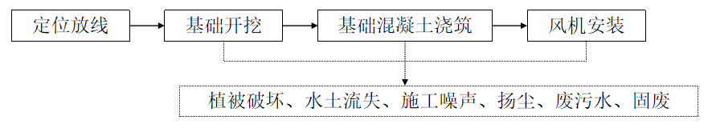  图4-1 施工期风机机组产污环节图  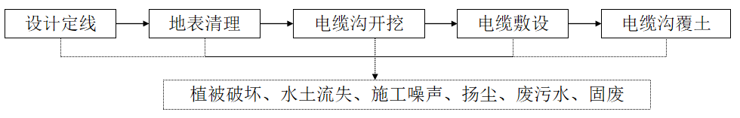图4-2 施工期集电线路产污环节图  2.施工期主要污染源强  （1）噪声  风电场施工期噪声主要来自施工场地平整、风电机组和箱式变压站基础开挖，新建生产辅助设施施工时的施工机械噪声，运输车辆的交通噪声，风电机组吊装机械噪声等。  拟建风电场工程施工机械主要有挖掘机、钻孔机、风镐、空压机、混凝土振捣器等，机械运行时噪声源强在80～90dB（A）之间。主变压器施工使用的施工机械主要有混凝土振捣器、电锯、空压机、振动夯锤、角磨机、电锯，噪声源强在80～93dB（A）之间。项目施工期运输材料会产生交通运输车辆噪声，源强在75～85dB（A）之间。  （2）环境空气  拟建工程大气污染源来自车辆运输、土石方开挖、弃渣以及物料运输等，产生的污染物主要有粉尘、SO₂、NOx、CmHn等。由于场区风速较大，大气扩散条件好，车辆运输产生的SO₂、NOx、CmHn等有害气体量很小。但是，在强风速下场地扬尘飞扬频次会增加。扬尘多属粒径相对较大的降尘，据有关资料介绍，未铺装道路路面泥土粉尘粒径分布为小于5μm的占8%，5～30μm的占24%，大于30μm的占68%。  （3）地表水  项目施工期不在现场设置砂石料加工系统、混凝土拌和系统等生产废水排放设施，仅会产生少量的施工机械设备冲洗废水，施工废水的产生时间不连续、产生量较小，污染物主要为SS。参照类似工程施工机械设备冲洗废水产生量，本项目施工废水量约为1.5m³/d。施工主要为生活污水影响，拟建风电场工程施工期为6个月，施工高峰人数为20人，根据《云南省地方标准用水定额》（DB53/T168-2026），本项目位于宣威市农村地区，农村居民生活用水定额（亚热带区，分散供水）为40~55（L/d·人）；施工人员日常生活用水按55（L/d·人）计，产污系数按0.8计，则施工期生活污水产生量为0.88m³/d。  （4）固体废弃物  拟建风电场施工期施工人员的生活垃圾产生量按0.5kg/人·d考虑，施工高峰人数为20人，施工期按6个月计，施工期将产生生活垃圾1.8t。项目在建设期预计产生土石方开挖5.4703万m³，土石方回填5.4703万m³，土石方挖填平衡，不设置弃渣场。  （5）生态环境  本工程的生态环境影响主要集中在施工期间，施工过程中将进行土石方的填挖，包括风电机组基础施工、箱式变基础施工、集电线路铺设、新建生产辅助设施区等使原有土壤结构发生改变，破坏原有地表植被，造成该区域植被组成与结构发生改变，从而导致植物生物量损失，发生水土流失。  3.施工期废气环境影响分析  （1）扬尘  施工扬尘产生量主要取决于风速、开挖量、运输频次及地表干湿状况。电场区域风速较大，有利于粉尘和大气污染物的扩散，但是多风气象也增加了场地尘土飞扬频次。若在春季施工，风速较大，地表干燥，扬尘量必然很大，将对风电场周围特别是下风向的区域环境空气产生污染，受风蚀作用影响，将造成土壤侵蚀。而夏季施工，因风速较小，加之此季降水较多，地表较潮湿，不易产生扬尘，对区域环境空气质量的影响也相对较小。  根据现场调查，距离项目最近的村庄为叠水箐、钻箐和小海德最近距离约为650m，工程施工期间施工场地几乎不会影响到周边村庄。对村庄造成影响的主要来源为运输车辆产生的扬尘，汽车产生的道路扬尘量与车速、车型、车流量、风速、道路表面积尘量、尘土湿度等因素有关。此外，物料拉运或堆放过程中，遮盖不严密也会产生粉尘污染，风电场部分运输道路和进场道路穿过村庄，运输途中产生的扬尘会对居民产生一定影响。  总之，施工期扬尘影响是暂时的，随着施工的完成以及水土保持和生态恢复工程的实施，这些影响也将消失，不会对周围环境产生较大的影响。  （2）运输车辆、施工机械尾气  施工中运输车辆及施工机械运行产生的废气均是动力燃料柴油和汽油燃烧后所产生，主要成分是烃类、CO和NO_{X}，属间歇性无组织排放。本项目主要通过采用符合环保规范的车辆及器械，从源头上控制尾气的产生量。由于施工期不长，作业范围相对较小，排气量均不是很大，尾气排放点随设备移动呈不固定方式排放，在空气环境中经过一定的距离自然扩散、稀释后，不会对当地环境空气质量造成较大影响。  总之，施工期对周边环境空气造成的影响是暂时的，随着施工的完成以及水土保持和生态恢复工程的实施，这些影响也将消失，不会对周围环境产生较大的影响。  4.施工期废水环境影响分析  （1）施工期地表水环境影响分析  施工期废水主要是施工废水和施工人员生活污水。  1）施工废水  本工程使用商品混凝土，不设置砂石料加工系统和混凝土拌和站，无砂石料冲洗废水和混凝土拌和废水产生。本工程施工过程仅会产生少量的施工机械设备冲洗废水，施工废水的产生时间不连续、产生量较小，污染物主要为SS。参照类似工程机械设备冲洗废水产生量，本项目施工废水量约为2.5m³/d。本项目施工废水不含有毒物质，主要是泥沙悬浮物含量较大。在XZB02和XZB16风机吊装平台空地处各设置1座3m³的施工临时沉淀池，施工废水经临时沉淀池沉淀后回用于洒水降尘，不外排，对周边水环境影响小。项目在现有西泽风电场升压站2#主变区域设置一座3m³的施工临时沉淀池，施工废水经沉淀处理后回用于施工场地洒水降尘。XZB16风机平台径流区有一座双菱角水库，施工期废水不外排，做好风机平台的水土保持措施后几乎对水库无影响。  2）生活污水  本项目生活废水主要来源于施工人员日常生活产生的污水，根据建设单位提供资料，项目施工期平均每天约20人，施工工人均为当地村民。  根据《云南省地方标准用水定额》（DB53/T168-2026），本项目位于宣威市农村地区，农村居民生活用水定额（亚热带区，分散供水）为40~55（L/d▪人）；施工人员日常生活用水按55（L/d▪人）计；平均每天施工人员约20人，生活用水量为1.1m³/d，产污系数按0.8计，则产生生活污水约0.88m³/d。  由于本工程施工工人主要为周边村民，其食宿均依托自家民房，风机区域施工人员施工时段产生的生活污水依托自建既有的环保设施（旱厕）收集后用作农肥；环评要求：在施工现场的风机平台设备临时堆放场地区域设置临时旱厕（移动式旱厕），用于收集施工现场人员产生的粪便，定期清运用作植被恢复和场地绿化肥料，并在工程结束后进行拆除。升压站区域施工人员施工时段产生的生活污水依托现有污水处理设施收集处理后回用，不外排。  施工期产生的生活污水不外排，不会对环境造成明显的不利影响。  （2）施工期地下水环境影响分析  根据风电场工程建设特点，项目施工对地下水环境的影响主要表现为各构筑物基础施工工作面开挖对地下水的疏排作用以及施工废水进入含水层对地下水水质的污染。  据主体设计成果，拟建风电场各工程基础埋深及开挖深度均不大，其中，设计风机基础埋深3～4m，风机基础与箱变之间、箱变与出线电杆的电缆采用直埋形式，电缆沟埋深在0.7m～1m之间。  根据设计资料，场地内地下水位埋深较深，一般大于25m，项目基础建设不涉及区域地下水含水层，不会对区域地下水造成影响。  5.施工期噪声环境影响分析  （1）施工机械噪声源强  项目施工期噪声源主要来自场内道路修建、升压站和逆变站建设、运输施工材料和设备等，施工期的噪声主要为机械噪声和车辆运输噪声。参照《环境噪声与振动控制工程技术导则》（HJ2034-2013）附录A和《低噪声施工设备指导名录（2024年版）》，项目施工期各阶段噪声源强值见下表。  表4-1 施工机械噪声源强一览表  （2）施工机械噪声预测模型  项目施工阶段单台设备噪声最大值约93dB（A），但由于施工多在围墙内进行，施工噪声经过墙体隔音、距离衰减、空气吸收后噪声值可降低。项目主体建设及配套设施建设阶段噪声值相对较大，但是主体建设及配套设施建设阶段，人工施工环节较多，使用机械设备较少。基础施工阶段，由于本项目基础施工阶段工程量较小，噪声影响时间不长，因此，本项目施工过程中取土石方阶段机械噪声源强进行预测。  噪声从声源传播到受声点，受传播距离，空气吸收，阻挡物的反射与屏障等因素的影响而产生衰减。用A声级进行预测时，其预测模式如下：  Lp（r）=Lp（r0）－（Adiv+Abar+Aatm+Agr+Amisc）  式中，Lp（r）－距声源r处的A声级；  Lp（r0）－参考位置r₀处的A声级；  Adiv－声波几何发散所引起的A声级衰减量，即距离所引起的无指向性点声源几何发散衰减的基本公式为：Adiv＝20lg（r/r0）；  Abar－屏障物所引起的A声级衰减量，屏障物通常包括建筑物墙壁的阻挡、建筑物声屏障效应以及植物的吸收屏障效应等，对于产生阻挡的植物而言，只有通过密集的植物丛时，才会对噪声产生阻挡衰减作用。  Aatm－空气吸收所引起的A声级衰减量，其计算公式为：Aatm=αΔr/100，其值与温度、湿度以及噪声的频率有关，一般来讲，对高频部分的空气吸声系数很大，而对中低频部分则很小，Δr是预测点到参考位置点的距离，当Δr<200m时，Aatm近似为零，一般情况下可忽略不计。  Agr－地面效应所引起的A声级衰减量。  Amisc－附加A声级衰减量，附加声级衰减包括通过工业场所、房屋群的衰减等。一般情况下的环境影响评价中，不需考虑风、云、雾及温度梯度所引起的附加影响。  多个机械同时作业的总等效连续A声级计算公式为：  式中Lpi－预测点（r）处，第i倍频带声压级，dB；  ΔLi－第i倍频带的A计权网格修正值，dB，本项目取0；  （3）施工期噪声影响预测结果  各施工阶段主要噪声源在不同距离处的平均等效声级计算结果详见下表。  表4-2 施工各阶段噪声在不同距离的平均等效声级 单位：dB（A）  根据《建筑施工噪声排放标准》（GB12523-2025）规定，昼间噪声限值为70dB（A），夜间限值为55dB（A）。  本项目夜间不施工，由上表可知，施工噪声较高，昼间施工机械距施工场地75m以外可满足《建筑施工噪声排放标准》（GB12523-2025）的规定。但上述计算的距离衰减只是理论上的。由于工程作业的地形限制，作业场所与保护目标有高差、传播路线有遮挡、每天的作业时间不连续等，根据对其他工程调查分析，实际影响时间和程度要较预测的要小。且项目风机机组施工区位于山顶，升压站位于田间，均距离居民点较远，对周边影响较小。  本项目施工物料、渣土外运运输车辆均依托现有乡村村道通行，重型运输车辆通行产生的发动机轰鸣、刹车、轮胎摩擦等噪声将对道路两侧村民日常生活产生一定干扰。施工运输车辆噪声具备“偶发、间断、移动”特征，仅在项目施工运输阶段产生，待施工结束、物料运输作业停止后，该噪声影响将随之消失，不存在长期持续性噪声污染。为最大限度降低运输噪声对沿线村民的扰动，项目将在村庄沿线路段设置车辆禁鸣警示标识，严格管控运输车辆行经村庄时禁止鸣笛；同时要求驾驶员途经居民聚居区平稳减速、低速通行，减少车辆加速、急刹产生的瞬时高噪声。落实上述降噪管控措施后，施工运输车辆噪声对周边村民作息、生活的干扰能够得到有效缓解，其环境影响处于可接受范围内。  为减少施工噪声对周边环境的影响，本评价要求建设单位在施工期采取禁止夜间施工、尽量避免多设备同时施工措施，采取上述措施后，可有效降低项目施工对声环境的影响。加之项目单片区施工时间短，施工噪声影响将随施工结束而消失，故施工噪声对周边环境影响可接受。  6.施工期固体废弃物环境影响分析  （1）施工期弃渣影响分析  工程施工期产生的表土暂存于各风机安装平台区、施工道路的临时堆土点，施工结束后用作绿化覆土。升压站区弃土运输至风机区进场道路回填，运输车辆加盖篷布减少洒落，无额外弃土，不设置弃渣场。  （2）施工期生活垃圾影响分析  施工人员生活垃圾产生量按0.5kg/人·d计，项目平均施工人员20人（含施工管理人员），施工期按6个月计，施工期将产生生活垃圾1.8t。  本项目不设置施工营场地，施工人员为周边村民或租住当地民房人员，施工人员生活垃圾依托沿线村庄垃圾收集点处置，施工现场生活垃圾经设置的临时垃圾堆放点收集后，运至附近村庄垃圾收集点统一处置；施工管理人员依托升压站，生活垃圾经收集后委托环卫部门统一处置。  综上所述，项目施工工期短，施工固体废弃物产生量少，可得到妥善处置，在严格落实环评报告提出的措施后，施工期固体废弃物对周围环境影响较小。  （3）其他施工垃圾  施工结束后拆除采用板房搭建的材料仓库，对现场遗留的建筑垃圾应分类集中收集，并按国家和地方有关规定定期进行清运处置，施工完成后及时做好迹地清理工作。  7.施工期生态环境影响分析  本工程的生态环境影响主要集中在施工期间，施工过程中将进行土石方的填挖，包括风电机组基础施工、箱式变基础施工、集电线路施工、施工营地施工、道路修建等使原有土壤结构发生改变，破坏原有地表植被，造成该区域植被组成与结构发生改变，从而导致植物生物量损失，发生水土流失。  根据《西泽风电场（二期）生态环境影响专项评价报告》：  项目永久占地面积0.1596hm²，占评价区面积的0.015%。根据现场调查及评价区植被分布图测算，风电场永久占用暖温性针叶林0.0055hm²，占评价区同类植被面积的0.001%；占用禾草草丛0.1541hm²，占评价区同类植被面积的0.094%。整体看，本工程永久占地仅占用评价区0.139%的土地，永久占地影响较小。项目临时占地面积2.7751hm²，显著大于永久占地面积0.1596hm²，但因上述临时占地在工程竣工后，通过实施植被恢复，可以逐渐恢复到施工前的植被状态，故而对评价区植被的影响和对其生物多样性的影响可以逐渐得到恢复。  工程评价区分布野生维管束植物种类多数是当地以及滇东、滇东北地区乃至云南省常见的种类，这些常见植物在评价区分布很广，虽然其中部分个体会随着工程建设而消失，会对评价区的生物多样性产生一定的负面影响，但是由于它们是一些广布种，甚至是阳性杂草，在评价区内外分布广泛，受工程影响的个体较少，没有一个物种种群结构的繁衍会因此受到显著影响，更不会灭绝。因此，该工程建设对评价区的植物种类的影响小。  施工活动导致施工区局部范围内的环境发生变化，其中也包括植被的变化，可能改变部分动物的栖息环境，将影响兽类、爬行类和两栖类等动物原有的食源、繁殖地和栖息地等。施工机械噪声和人员活动噪声较大，驱使动物远离施工现场，选择适宜的生境活动，不会造成动物大量直接死亡。待施工结束，这些动物又会回迁到该区域活动。  项目与生态保护红线最近距离约为4m，施工期间做好施工人员管理和约束措施，几乎不会对生态保护红线造成影响，项目XZB16风机吊装平台占用省级公益林0.0338hm²，占用的省级公益林和天然乔木林地植被类型为暖温性针叶林，植被群落以云南松群落为主，这两种植被类型生物多样性不高且在区域内广泛分布，对区域内的省级公益林和天然乔木林地影响可接受。  总体上说，西泽风电场（二期）工程的建设虽然对评价区土地利用、植被和植物资源、动物等产生一定的不利影响，但影响范围和程度有限，不会使评价区内的物种的空间分布格局和遗传结构发生明显的改变，不会造成评价区的植被类型或某一种物种在该区域的消失，对环境的影响整体可接受。具体内容详见陆生生态影响专项评价。
  项目 | 设备名称 | 噪声源强（5m）  dB（A）
  土石方阶段 | 挖掘机 | 82
  风机基础施工阶段 | 钻孔机 | 80
  风机基础施工阶段 | 风镐 | 88
  风机基础施工阶段 | 空压机 | 90
  风机基础施工阶段 | 混凝土振捣器 | 80
  主变施工阶段 | 混凝土振捣器 | 80
  主变施工阶段 | 电锯 | 84
  主变施工阶段 | 空压机 | 90
  主变施工阶段 | 振动夯锤 | 92
  主变施工阶段 | 角磨机 | 90
  主变施工阶段 | 电锯 | 93
  交通运输车辆噪声 | 自卸式运输车 | 80
  交通运输车辆噪声 | 压路机 | 80
  交通运输车辆噪声 | 运水车 | 75
  交通运输车辆噪声 | 50T汽车吊 | 85
  项目 | 设备名称 | 噪声源强（5m）dB（A） | 不同距离处的噪声预测dB（A）
  项目 | 设备名称 | 噪声源强（5m）dB（A） | 10m | 20m | 40m | 60m | 75m | 100m | 200m | 300m | 500m
  土石方阶段 | 挖掘机 | 82 | 76 | 70 | 64 | 60 | 58 | 56 | 50 | 46 | 42
  土石方阶段 | 多声源叠加值 | 82 | 76 | 70 | 64 | 60 | 58 | 56 | 50 | 46 | 42
  风机基础施工阶段 | 钻孔机 | 80 | 74 | 68 | 64 | 56 | 54 | 48 | 44 | 40 | 80
  风机基础施工阶段 | 风镐 | 88 | 82 | 76 | 70 | 66 | 64 | 62 | 56 | 52 | 48
  风机基础施工阶段 | 空压机 | 88 | 82 | 76 | 70 | 66 | 64 | 62 | 56 | 52 | 48
  风机基础施工阶段 | 混凝土振捣器 | 80 | 74 | 68 | 62 | 58 | 56 | 54 | 48 | 44 | 40
  风机基础施工阶段 | 多声源叠加值 | 92 | 86 | 80 | 74 | 71 | 68 | 66 | 60 | 57 | 52
  升压站土建施工阶段 | 混凝土振捣器 | 80 | 74 | 68 | 62 | 58 | 56 | 54 | 48 | 44 | 40
  升压站土建施工阶段 | 切割机 | 85 | 79 | 73 | 69 | 63 | 61 | 59 | 53 | 49 | 45
  升压站土建施工阶段 | 空压机 | 90 | 84 | 78 | 72 | 68 | 66 | 64 | 58 | 54 | 50
  升压站土建施工阶段 | 振动夯锤 | 92 | 86 | 80 | 74 | 70 | 66 | 66 | 60 | 56 | 52
  升压站土建施工阶段 | 多声源叠加值 | 92 | 86 | 80 | 77 | 71 | 70 | 66 | 60 | 57 | 52
  设备安装阶段 | 角磨机 | 90 | 84 | 78 | 72 | 68 | 66 | 64 | 58 | 54 | 50
  设备安装阶段 | 切割机 | 85 | 79 | 73 | 69 | 63 | 61 | 59 | 53 | 49 | 45
  设备安装阶段 | 多声源叠加值 | 91 | 85 | 79 | 76 | 70 | 67 | 65 | 59 | 56 | 51
  交通运输车辆噪声 | 自卸式运输车 | 80 | 74 | 68 | 62 | 58 | 56 | 54 | 48 | 44 | 40
  交通运输车辆噪声 | 压路机 | 80 | 74 | 68 | 62 | 58 | 56 | 54 | 48 | 44 | 40
  交通运输车辆噪声 | 运水车 | 75 | 69 | 63 | 57 | 53 | 51 | 49 | 43 | 39 | 35
  交通运输车辆噪声 | 50T汽车吊 | 85 | 79 | 73 | 67 | 63 | 61 | 59 | 53 | 49 | 45
  交通运输车辆噪声 | 多声源叠加值 | 87 | 79 | 73 | 67 | 64 | 61 | 59 | 53 | 50 | 45
运营期生态环境影响分析 | 1.运营期产污节点分析  风电场运营期工艺流程及产污环节如下图所示。  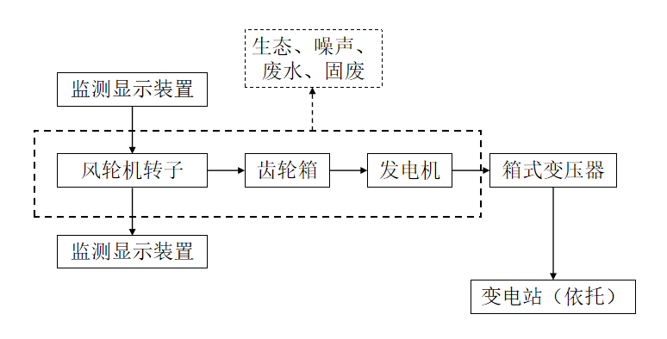  图4-4 运营期工艺流程及产污节点图  2.运营期大气环境影响分析  本项目运营期不产生废气，对周围环境影响小。  3.运营期水环境影响分析  项目运营期依托宣威西泽风电场220kV升压站运行，西泽风电场220kV升压站设置有较完备的污水收集处理系统，污水处理系统污水回用不外排。本项目发电区几乎无运营期废水产生，对周边的地表水环境影响很小。XZB16风机平台径流区有一座双菱角水库，风机平台运营期不产生废水，做好风机平台的水土保持措施后几乎对水库无影响。  4.运营期电磁环境影响分析  宣威西泽风电场（二期）扩建主变规模为1×30MW，通过类比，得出本项目投产后站界的工频电场强度和工频磁场强度影响满足《电磁环境控制限值》（GB8702-2014）中的频率为0.05kHz的公众曝露控制限制值要求电场强度4000V/m、磁感应强度100μT。根据现场调查，本项目220kV升压站周围40m内无居民点，电场强度和磁感应强度均有随距离增加而减小的特点，故升压站产生的工频电场和工频磁场对周边的影响较小。  5.运营期声环境影响分析  5.1风机机组  （1）噪声源  风力发电机通常由风轮、齿轮箱、调速装置、发电机、塔架、控制系统及附属装置部件组成，其中为了保护齿轮箱、发电机等部件，通常会采用罩壳把它们密封起来，此罩壳称为“机舱”。  风力发电机在正常运转时产生的噪声主要是空气动力学噪声、机械噪声及电磁噪声，其中空气动力噪声影响最大。机械噪声来自齿轮、轴承等机械部件在运转过程中相互碰撞摩擦产生的机械噪声。电磁噪声来自不平衡的电磁力使发电机产生电磁振动，并通过固体结构辐射电磁噪声。电磁噪声和机械噪声都在风机电机舱内部。空气动力学噪声来源于旋转的风机叶片和空气的摩擦声，影响空气动力噪声的主要因素有风速、风向，当风速增加时，风机噪声随之增大，当风向改变时，风机机舱水平转动会惯性减速刹车，产生突发噪声。（摘自李晓玲，蒋立克，李凌云.风电场运行期噪声影响范围及防治措施［D］内燃机与配件，2017）。  “风机之间排距超过200m，相互之间影响可以忽略”（摘自王跃华.风电场噪声、光影环境防护距离的研究[D].东北大学，2011），根据本项目的主体设计，风机之间的距离均超过200m。本项目风机机组之间的距离均超过200m，故本次预测选取一台风机进行预测，根据建设单位提供的资料，本项目采用的单台风机噪声为105dB（A）。  （2）噪声预测模式  风电机组噪声可近似视为点声源处理，本工程风电场所处的地区为高山山脊，从声学角度与声传播的大范围、大视野看，各风力发电场各风电机噪声传播的空间为半自由空间，在距风力发电机轴心叶轮直径以外的区域，其噪声的传播规律如下式所示：  Lp（r）=Lp（r₀）－（Adiv+Abar+Aatm+Agr+Amisc）  式中，Lp（r）－距声源r处的A声级；  Lp（r₀）－参考位置r₀处的A声级；  Adiv－声波几何发散所引起的A声级衰减量，即距离所引起的无指向性点声源几何发散衰减的基本公式为：Adiv＝20lg（r/r₀）；  Abar－屏障物所引起的A声级衰减量，屏障物通常包括建筑物墙壁的阻挡、建筑物声屏障效应以及植物的吸收屏障效应等，对于产生阻挡的植物而言，只有通过密集的植物丛时，才会对噪声产生阻挡衰减作用。  Aatm－空气吸收所引起的A声级衰减量，其计算公式为：Aatm=αΔr/100，其值与温度、湿度以及噪声的频率有关，一般来讲，对高频部分的空气吸声系数很大，而对中低频部分则很小，Δr是预测点到参考位置点的距离，当Δr<200m时，Aatm近似为零，一般情况下可忽略不计。  Agr－地面效应所引起的A声级衰减量。  Amisc－附加A声级衰减量，附加声级衰减包括通过工业场所、房屋群的衰减等。一般情况下的环境影响评价中，不需考虑风、云、雾及温度梯度所引起的附加影响。  （3）噪声预测结果  本次评价采用环安噪声环境影响评价系统（NoiseSystem4.0）进行预测，在风机中心外1m处布设线接受预测点，线接受点上的预测步长取50m；在距风机最近的村庄叠水箐设置1个离散接受预测点。在考虑距离衰减、植物吸收，噪声源在现有防护措施情况下对风机700m范围内以及周边村庄处的噪声贡献值见下表。  表4-3 风机噪声随距离衰减情况  注：不考虑地形高差带来的衰减  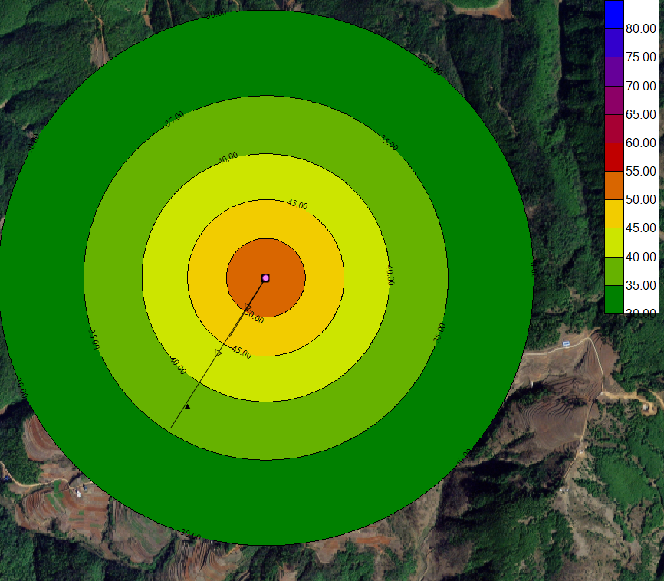  图4-5 风机噪声等声值线图 单位：dB（A）  根据上述预测结果可以得出，在风速大和发电效率高的情况下，在距离风机400m以外，噪声声压级可降至45dB以下，根据现场调查，距离本工程风力发电机组400m范围内无声环境敏感点。为保护周边居民不受风机噪声影响，有关规划、建设部门今后在风机平台周边500m的范围内不宜布置对噪声敏感的建筑。  在距离风机650m处叠水箐设置一个预测点，依据预测结果，项目运营期叠水箐处声环境质量能达到《声环境质量标准》（GB3096-2008）1类标准。  西泽风电场（一期）工程于2024年8月22日开展了验收检测，本次引用西泽风电场（一期）周边声环境敏感点小海德村的数据对叠水箐的预测结果进行复核。  表4-4 项目声环境保护目标类比分析表  根据《西泽风电场项目竣工环境保护验收监测报告》，小海德村监测结果如下表。  表4-5 小海德村声环境监测结果  经类比分析，叠水箐预测结果可行，项目运营期叠水箐处声环境质量能达到《声环境质量标准》（GB3096-2008）1类标准。  建设单位应预留噪声治理经费，在竣工环境保护验收和运营过程中对距风机点位700m范围内的居民点进行声环境质量监测，若出现超标，应采取以下措施：  （1）加装锯齿尾缘  在风力发电机的叶片尾缘加装锯齿尾缘，尾缘锯齿会使流动在尾缘处形成一列反向旋转的涡对，改变了尾涡结构，减弱了下游尾迹区的展向相关性，减小了噪声的远场辐射。  （2）降噪运行模式  对机位在某个时间段（尤其夜间）、风向段、风速段实施停机或减速或偏航（减小切入角）操作，减速某个风向上特殊风况对风机的影响，降低风机的载荷，以降低发电量为代价，确保气动噪声的降低。  （3）从噪声的声源处进行降噪  1）加工工艺和运营维护的精益管理  提高加工工艺和安装精度，同时做好运营维护管理，使齿轮和轴承保持良好的润滑。在风力发电机安装和运行过程中，由于安装精度或者运营维护的欠缺，齿轮和轴承的摩擦会产生铁屑增加摩擦系数，进而提高噪音分贝。  2）采用弹性连接  为减小机械部件的振动，可在接近力源的地方切断振动传递的途径，如用弹性连接替代刚性连接。  3）采用高阻尼材料或增加消音装置  采用高阻尼材料吸收机械部位的振动能，以降低振动噪声，如：  ◆机舱外壳采用高阻尼和更加吸音的材料；  ◆在发电机散热风扇及变流器散热器等辅助设备处安装消音装置；  （4）从噪声的接收处进行降噪  居民对风力发电机的噪声干扰主要是夜晚，通过对居民的房屋进行消音改造或者彻底搬离风机机组影响范围，进而实现降低或消除风力发电机噪声。该部分费用由建设或运营单位承担。  5.2升压站  （1）噪声源强  拟建220kV升压站投产运营期的噪声源主要来自变压器运行噪声，本项目西泽风电场现有1台主变压器，项目新增1台主变压器。根据建设单位提供的设备清单，单台油浸自冷/风冷220kV变压器1m处声压级为67dB（A）。  表4-6 项目升压站生产设备分布及噪声源强情况一览表  （2）预测模型  根据户外噪声源的特点，本次评价采用无指向性点声源的几何发散衰减公式进行预测：  Lp（r）=Lp（r₀）－（Adiv+Abar+Aatm+Agr+Amisc）  式中，Lp（r）－距声源r处的A声级；  Lp（r₀）－参考位置r₀处的A声级；  Adiv－声波几何发散所引起的A声级衰减量，即距离所引起的无指向性点声源几何发散衰减的基本公式为：Adiv＝20lg（r/r₀）；  Abar－屏障物所引起的A声级衰减量，屏障物通常包括建筑物墙壁的阻挡、建筑物声屏障效应以及植物的吸收屏障效应等，对于产生阻挡的植物而言，只有通过密集的植物丛时，才会对噪声产生阻挡衰减作用。本项目升压站位于热水镇集镇边缘，周边以农田为主，项目涉及屏障为升压站砖砌围墙，升压站东、西、南三侧围墙均为砖砌围墙，北侧围墙为栅栏围墙，东、西、南三侧围墙拟衰减噪声量为15dB(A)，北侧围墙屏障衰减量忽略不计。  Aatm－空气吸收所引起的A声级衰减量，其计算公式为：Aatm=αΔr/100，其值与温度、湿度以及噪声的频率有关，一般来讲，对高频部分的空气吸声系数很大，而对中低频部分则很小，Δr是预测点到参考位置点的距离，当Δr<200m时，Aatm近似为零，一般情况下可忽略不计。本项目忽略不计。  Agr－地面效应所引起的A声级衰减量。本项目忽略不计。  Amisc－附加A声级衰减量，附加声级衰减包括通过工业场所、房屋群的衰减等。一般情况下的环境影响评价中，不需考虑风、云、雾及温度梯度所引起的附加影响。本项目忽略不计。  （3）预测结果及评价  项目升压站现状监测值昼间位于42~44dB（A）之间，夜间位于38~40dB（A）之间，类比本次监测的XZB02处噪声值发现，升压站现有主变几乎不对厂界外的声环境造成影响，故本次仅对新增主变的贡献值进行预测。现有噪声源在现有防护措施情况下对项目厂界处的噪声贡献值见下表。  表4-7 项目运营期噪声预测结果一览表 单位：dB（A）  在现有声源的基础上叠加新增声源后，厂界及敏感目标处的贡献噪声值均满足《工业企业厂界环境噪声排放标准》（GB12348-2008）1类声环境功能区限值要求，最大预测贡献值为北站界34.54dB(A)，低于标准限值55dB(A)；本次预测额外叠加现状厂界背景值，仍然达到《工业企业厂界环境噪声排放标准》（GB12348-2008）1类声环境功能区限值要求。  由上表预测结果可知，升压站建成投运后，升压站站界外噪声通过围墙衰减后，站界四周昼间、夜间噪声均能满足《工业企业厂界环境噪声排放标准》（GB12348-2008）中1类标准（昼间：55dB（A），夜间：45dB（A））要求。升压站内设备噪声对周边声环境产生的影响较小。  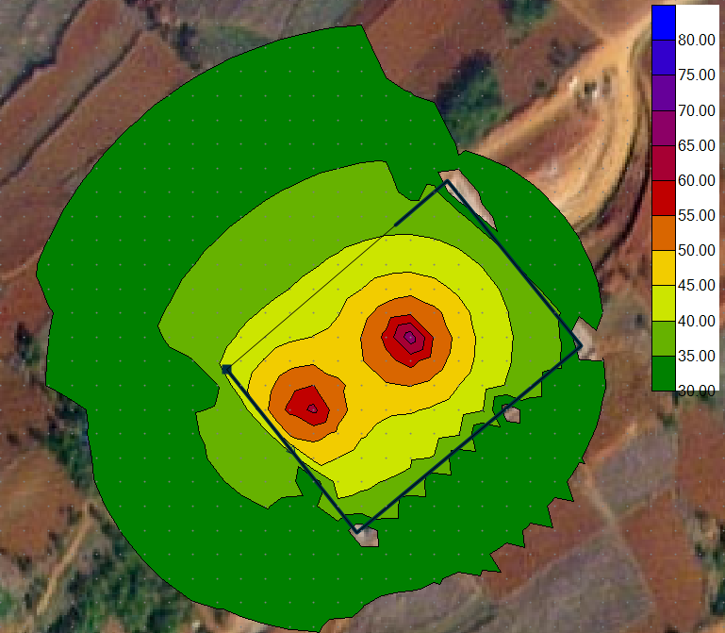  图4-6 升压站噪声等声值线图(1#主变、2#主变叠加贡献值) 单位：dB（A）  6.固体废弃物影响分析  本项目固体废物主要为检修废油、变压器油、废旧蓄电池、退役后的风机叶片等。  （1）检修废油  风电场检修的废油，包括发电机前、后轴承润滑油脂、变桨减速器润滑油、偏航轴承、齿面、变桨轴承润滑油、箱变液压油和主变液压油（主要成分矿物油和锂皂基、锂-钙复合基为主的危险废弃物），根据《国家危险废物名录》2021版，废物类别为HW08-900-249-08（其他生产、销售、使用过程中产生的废矿物油及含矿物油废物），检修产生的废油量约0.25t/a。检修废油收集后运至依托的升压站危废贮存库，由专业资质单位统一处置。  （2）变压器油  本项目于升压站扩建1座30MW的主变，根据建设单位提供资料可知，30MW变压器油重约23t。风电场采用一机一变（箱式变压器），根据建设单位提供资料可知，每台箱式变压器油重约23t。主变场地设置有效容积为35m³的总事故油池一座，能满足主变压器事故状态下100%的排油量。每台箱式变压器设有1座相变事故油池，容积为3.0m³，能满足箱式变压器事故状态下100%的排油量。  若变压器发生漏油事故，其变压器油进入事故油池，事故油池设置有油水分离装置，进入事故油池的变压器油经油水分离后，部分事故油经有资质单位待处理设施处理后属合格变压器油抽回变压器中继续使用，其他变压器为废油不能使用，经收集在危废贮存库后立刻委托有危废处理资质的单位处理。事故排油全过程没有含油废污水排放，对环境影响不大。  （3）废旧蓄电池  升压站控制室内设有蓄电池室，使用约60只铅酸蓄电池，每只重量约18kg，总重量约1080kg。蓄电池用于升压站故障情况下，站内应急保护、测控供电及主控楼应急照明。废铅蓄电池属于危险废物（类别：HW31，含铅废物；代码：900-052-31）。蓄电池由有运输和处置资质的厂家上门更换，更换下来的废蓄电池由厂家当场拉走处理，不在升压站内贮存。  小结：项目运营期产生的检修废油集中收集后贮存于危废贮存库，后期委托有资质的单位处置；升压站现有危废贮存库采用C30混凝土进行浇筑的危废暂存间，并采用了环氧树脂和丙烯酸进行防腐防渗处理，内部设有截流沟，符合《危险废物贮存污染控制标准》（GB18597-2023）建设要求。项目运行后，需加强对箱变的巡检维护，针对箱变运行中的异常情况及时分析与检查，箱变发现漏油后，应及时清理，清理废物应妥善收集至危废贮存库中；若漏油量较大，防止发生火灾，及时用沙土清理油污，在升压站设置一个事故油池，事故油池底部和四周设置防渗措施，变压器一旦发生事故漏油时，产生的事故油排入事故油池，对周围环境影响小。  7.环境风险  7.1环境风险调查  项目在运行过程中使用的有毒有害、易燃易爆物质主要有变压器油、铅酸蓄电池破损后泄漏的电解液和风机机组的检修废油。根据可研资料，每台箱式变压器油约2.0t，本项目共4台箱式变压器，1台主变中变压器油约为23t，则项目可能存在变压器油为31t。检修产生的废油量约0.25t/a。根据《国家危险废物名录》（2025年版），检修或者事故情况下产生的废变压器油为危险废物，类别为HW08。更换的铅酸蓄电池年产生量约为0.05t，也属于危险废物，类别为HW31含铅废物900-052-310。  表4-8 工程主要危险有害物质一览表  7.2风险潜势初判  根据HJ169-2018附录C，计算所涉及的每种危险物质在厂界内的最大存在总量与其在附录B中对应临界量的比值Q，当只涉及一种危险物质时，计算该物质的总量与其临界量比值，即为Q；当存在多种危险物质时，则按下式计算物质总量与其临界量比值（Q）。  Q=q1/Q1+q2/Q1+........+qn/Qn  式中：q1，q2，…，qn——每种危险物质的最大存在总量，单位为吨（t）；  Q1，Q2，…，Qn——每种危险物质相对应的临界量，单位为吨（t）。  油类物质临界量为2500t，计算出Q1=0.0125，铅酸蓄电池中硫酸的临界量为10t，计算出Q1=0.005，Q=0.013＜1，故本项目的风险潜势为Ⅰ，根据《建设项目环境风险评价技术导则》（HJ169-2018），本次评价进行简单分析。  7.3环境敏感目标调查  环境风险主要为主变压器在运营期发生事故时泄漏对周边水体的影响。项目环境风险保护目标为者干河及其支流。  7.4环境风险识别  项目环境风险主要为变压器油等可燃物（或助燃物）泄漏污染周边水体。  7.5环境风险分析及防范措施  （1）环境风险分析  变压器外壳内装有大量变压器油，一般只有发生事故时才会排油。升压站在正常运行状态下，主变压器油定期补充，不会产生废变压器油。在变压器或风机机组出现故障或检修时可能会有少量检修废油产生。设备检修时，将检修费油收集和油抹布等集中收集暂存，定期委托有资质的单位进行清运及处置。在事故状态下会有部分变压器油外漏，进入事故油池内，然后交由有资质的单位统一处置，对环境的影响很小。  （2）防范措施  ①变压器冷却油只在事故时排放，事故油通过排油管道排入事故油池，可回用的部分进行回收利用，不可回用的部分交由有危险废物处置资质的单位进行处置，并严格执行危险废物转移联单制度。危险废物还应按《危险废物转移联单管理办法》进行分类管理、存放、运输和处理处置。  ②本项目升压站主变压器选用油浸式变压器，依靠变压器油作冷却介质。在事故状态下，可能会发生变压器油泄漏。根据建设单位资料，本项目在现有升压站内新增1台主变压器，冷却油量约23t。变压器油容重为0.895t/m³，计算后需在升压站主变场地内设置一座容积不小于35m³的事故油池。主变与事故油池由排油管道连接，主变漏油时，变压器废油经排油管道进入事故油池。事故油池设置耐腐蚀的硬化地面和基础防渗层（渗透系数≤1.0×10⁻¹⁰cm/s），地面无裂隙；同时加强升压站场地内用油管理，制定环境风险防范措施和应急预案，严防升压站漏油事故影响区域水体。  ③项目拟在箱式变压器下方各建设一座容积为3.0m³的事故油池，共建设4座。本项目光伏阵列配套的箱式变压器选用油浸式变压器，依靠变压器油作冷却介质。在事故状态下，可能会发生变压器油泄漏。根据建设单位资料，本项目共设置4台箱式变压器，根据建设单位资料，单台箱变冷却油量约2.0t，变压器油容重为0.895t/m³，计算后需在每台箱变下方设置一座容积不小于3.0m³的事故油池。  ④项目依托现有升压站10m²危废贮存库。危废贮存点主要储存日常运营和风险状态下产生的检修费油和废变压器油，结合箱变和主变的事故油池容量，升压站危废贮存点容量满足本项目需求。  ⑤箱变事故油池、主变事故油池严格按照《危险废物贮存污染控制标准》（GB18597-2023）要求设计、运行和管理，防渗层要求为至少1m厚黏土层（渗透系数≤1.0×10⁻⁷cm/s），或2mm厚高密度聚乙烯，或至少2mm厚的其他人工材料，渗透系数≤1.0×10⁻¹⁰cm/s。  6.6事故应急预案  针对本项目可能发生的环境风险突发事故，为了将风险事故率降到最小，应纳入西泽风电场突发环境事件应急预案，并报当地生态环境主管部门备案实施，并安排环境风险应急预案及风险污染处置演练，进行应急处置宣传、教育。  6.7环境风险分析结论  根据以上评价分析，通过采取以上各项风险防范措施及应急救援措施，可防止各种事故的发生，降低对周围环境的不利影响，环境风险在可防控范围内。
  与风机轮毂距离（m） | 坐标 |  | 预测点离地高度（m） | 昼间 |  |  | 夜间
  与风机轮毂距离（m） | X | Y | 预测点离地高度（m） | 贡献值 | 背景值 | 叠加值 | 贡献值 | 背景值 | 叠加值
  10 | 2.6 | -13.3 | 1.2 | 51.79 | 43 | 52.33 | 51.79 | 37 | 51.93
  50 | -21.3 | -47.5 | 1.2 | 54.03 | 43 | 54.36 | 54.03 | 37 | 54.12
  100 | -48.0 | -89.9 | 1.2 | 52.43 | 43 | 52.9 | 52.43 | 37 | 52.56
  150 | -74.6 | -132.2 | 1.2 | 50.63 | 43 | 51.32 | 50.63 | 37 | 50.81
  200 | -101.3 | -174.5 | 1.2 | 48.9 | 43 | 49.89 | 48.9 | 37 | 49.17
  250 | -127.9 | -216.8 | 1.2 | 47.33 | 43 | 48.7 | 47.33 | 37 | 47.72
  300 | -154.6 | -259.1 | 1.2 | 45.93 | 43 | 47.72 | 45.93 | 37 | 46.45
  350 | -181.2 | -301.4 | 1.2 | 44.66 | 43 | 46.92 | 44.66 | 37 | 45.35
  400 | -207.9 | -343.7 | 1.2 | 43.52 | 43 | 46.28 | 43.52 | 37 | 44.39
  450 | -234.5 | -386.0 | 1.2 | 42.24 | 43 | 45.65 | 42.24 | 37 | 43.38
  500 | -261.2 | -428.3 | 1.2 | 40.86 | 43 | 45.07 | 40.86 | 37 | 42.36
  550 | -287.8 | -470.6 | 1.2 | 39.62 | 43 | 44.64 | 39.62 | 37 | 41.52
  600 | -314.4 | -512.9 | 1.2 | 38.5 | 43 | 44.32 | 38.5 | 37 | 40.82
  650 | -341.1 | -555.3 | 1.2 | 37.46 | 43 | 44.07 | 37.46 | 37 | 40.25
  700 | -367.7 | -597.6 | 1.2 | 36.5 | 43 | 43.88 | 36.5 | 37 | 39.77
  叠水箐  650m | -331.5 | -566.2 | 1.2 | 38.67 | 43 | 44.36 | 38.67 | 37 | 40.93
  项目 | 本项目  （叠水箐） | 西泽风电场（一期）  （小海德村） | 类比可行性
  风机基础参数 | 轮毂高125m，风轮直径220m的7.5MW风机 | 高120m，风轮直径182m的6.7MW风机 | 本项目风机功率和风机机轮直径略大于对比对象，轮毂高度略高于类比对象，整体可类比
  风机声源源强 | 105dB（A） | 103dB（A） | 两个项目源强相差不大，整体可类比
  与风机的距离 | 650m | 462m | 本项目高程差更大，影响更小，整体可类比
  与风机的高程差距 | 106m | 91m | 本项目高程差更大，影响更小，整体可类比
  与风机的坡向关系 | 风机180°，村庄位于风机背坡向，中间有山峰阻隔 | 风机150°，村庄位于风机背坡向，中间有山峰阻隔 | 两个项目坡向和中间的地形条件类似，可类比
  周边环境 | 林地、农田 | 林地、农田 | 环境相似，可类比
  日期 | 时间 | 监测值 | 标准值 | 达标判定
  2024/8/20 | 昼间 | 49 | 55 | 达标
  2024/8/21 | 昼间 | 52 | 55 | 达标
  2024/8/21 | 夜间 | 43 | 45 | 达标
  2024/8/22 | 夜间 | 43 | 45 | 达标
  设备名称 | 单台噪声源强  dB（A） | 与各边界的距离（m）
  设备名称 | 单台噪声源强  dB（A） | 东 | 北 | 南 | 西
  主变压器 | 67 | 95 | 42 | 33 | 9
  名称 | 坐标 |  | 预测点离地高度 | 昼间 |  |  | 夜间
  名称 | X | Y | 预测点离地高度 | 贡献值 | 背景值 | 叠加值 | 贡献值 | 背景值 | 叠加值
  东站界 | 55.3 | 42.3 | 1.2 | 12.45 | 44 | 44.00 | 12.45 | 39 | 39.01
  北站界 | 63.6 | 117.9 | 1.2 | 34.54 | 43 | 43.58 | 34.54 | 38 | 39.61
  南站界 | -31.4 | 32.8 | 1.2 | 21.63 | 42 | 42.04 | 21.63 | 40 | 40.06
  西站界 | -10.2 | 109.5 | 1.2 | 32.92 | 42 | 42.51 | 32.92 | 38 | 39.17
  序号 | 名称 | 存在位置 | 数量 | 用途
  1 | 变压器油 | 主变、箱变 | 31.0t | 冷却
  2 | 检修费油 | 风机机组 | 0.25t | 润滑等
  3 | 废铅酸蓄电池 | 铅酸蓄电池 | 0.05t | 蓄电
  合计 |  |  | 31.3t | /
选址选线环境合理性分析 | 1.风场总体布局的环境合理性分析  本工程风机、施工道路、施工临时设施布局坚决执行自然保护区、风景名胜区、水源保护区等相关要求，同时考虑尽量减轻对植被的破坏，尤其注重避让生态保护红线、集中连片分布的乔木林地的避让，通过将主体设计优化调整，目前本工程布置4台风机。  项目已取得《云南省发展和改革委员会关于曲靖市宣威市西泽风电场（二期）项目核准的批复》（云发改能源〔2026〕113号），项目永久占地取得宣威市自然资源局、曲靖市生态环境局宣威分局、宣威市林业和草原局等选址意见，结合项目与周边敏感区的位置关系图，本项目用地范围不涉及国家级公益林、世界自然遗产地、自然保护区、森林公园、国家公园、重要湿地、风景名胜区、饮用水水源保护区及云南省生态保护红线等环境敏感区域，不占用基本农田和天然林。因周边地形限制，项目风机吊装平台占用省级公益林0.0338hm²，目前占用手续正在办理中。同时，工程在减少植被破坏的前提下，充分利用风资源，尽可能维持工程的经济效益。  2.施工“三场”选址的环境合理性分析  （1）料场规划的环境合理性分析  据主体设计，本工程共需砂石骨料主要用于工程混凝土骨料、砂浆、场内道路等。由于粗细骨料用量不大，场址范围内无良好的天然建筑材料，场址附近的砂石料场有足够的成品料供应，故本工程不新建砂石料加工系统，减少了工程占地对项目区植被及生态环境的破坏，从环境保护角度，本工程料场规划方案是合理可行的。  （2）施工场地选址合理性分析  施工生产、生活临时设施根据现场交通条件，考虑到生产及生活方便，临时占地尽量利用场区空旷、植被较少地区，且全部靠近道路进行布置，减少因修建施工道路而增加的占地破坏。主要包括材料仓库和临时表土堆场等。  本报告分析认为，从环境保护角度，各生产生活设施区不涉及环境敏感区、亦不占用公益林中的有林地，选址合理，但应做好施工过程中的施工管理，以及施工迹地的恢复工作。  3.施工道路选线的环境合理性分析  风电场运输道路的基本要求主要受风机叶片、机舱和轮毂等超长、超重的设备限制。本项目新建道路346m，施工道路不涉及生态保护红线永久基本农田等环境敏感区。从新建场内道路占用的植被分析，主要占用稀树灌木草丛，本工程不利影响较小。  工程设计已按相关环保要求，从尽可能减轻生态破坏角度进行优化调整。本报告也针对道路建设及运行对生态环境等的不利影响提出相应的环境保护及水土保持措施。因此，从环境保护的角度场内道路的选线基本环境可行。  4.依托工程依托可行性分析  4.1运营期项目运营依托可行性分析  西泽风电场（二期）与西泽风电场升压站同属于一个建设单位，在西泽风电场（一期）B片区西北侧新增4台风机，较一期33台增加量较小，且风机距离西泽风电场（一期）B片区2.5km，增加的运维路程不长，通过研判，项目运营可依托西泽风电场升压站。  4.2危废暂存库依托可行性分析  升压站内设1个10m³采用C30混凝土进行浇筑的危废暂存库，并采用了环氧树脂和丙烯酸进行防腐防渗处理，内部设有截流沟，符合《危险废物贮存污染控制标准》（GB18597-2023）建设要求。项目运营期间产生的危废清运至依托的危废暂存库后及时委托有资质的单位清运。依托的危废暂存库容量足够且已与有危废处置资质的单位签订危废处置协议，可依托。  4.3集电线路依托可行性分析  西泽风电场（二期）与西泽风电场升压站同属于一个建设单位，现有西泽风电场（一期）B片区集电线路为35kV双回线路，现有电缆无法满足西泽风电场（二期）接入，对电缆改造后可依托B片区集电线路。西泽风电场（一期）B片区集电线路已通过依托西泽风电场（一期）项目通过环保验收，根据验收资料、现场实地踏勘情况与集电线路和周边敏感区叠图分析，该线路不占用生态保护红线、水源保护区、天然林和公益林等敏感因素。本项目换线时依托西泽风电场一期进场道路，线路牵张采用车载牵张系统，对环境的影响可接受。

五、主要生态环境保护措施
施工期生态环境保护措施 | 1.声环境保护措施  （1）尽量选用低噪声设备和工艺，并加强设备的维护保养（如使用润滑油等）及施工人员培训，要求施工人员应按规范操作施工机械，使其保持正常运转。  （2）对施工运输车辆行驶时间、行驶路线进行严格控制和管理。物资运输车辆在经过靠近村庄的道路时应保持低速行驶并禁止鸣笛，工程施工期间应禁止物资运输车辆在夜间22:00～次日凌晨6:00经过靠近村庄的道路。加强工程区施工道路的养护。  （3）加强施工管理，合理安排施工时间，禁止夜间22:00～次日凌晨6:00施工。若因施工工艺需要，确需连续施工则需事先申报，经施工所在地相关部门批准后方可进行，并提前告知当地居民。  2.水环境保护措施  （1）尽量避免在雨季进行大规模的地面开挖作业。  （2）施工期在场内XZB02风机平台、XZB16风机平台、升压站修建3座临时沉淀池（容积均为3m³）和4套临时简易雨水收集设施（每个风机平台1套），施工废水经收集后进入沉淀池处理。施工废水经收集沉淀处理后全部回用于施工或洒水降尘，不得外排。  （3）施工现场生活污水分散且量小，在施工期现场设置1座防渗移动式旱厕、玻璃钢化粪池（10m³），收集施工人员的粪便污水，定期请当地农民清运作农家肥。施工结束后，旱厕和化粪池全部拆除填埋，恢复植被或复耕。  （4）为尽可能避免施工物料运输或发生交通事故，对周边水体水质造成污染，应合理安排运输工作，并在场区内主要路口处设置警示牌或警示围栏，提醒驾驶员减速慢行，减小事故发生的概率。  （5）结合水土保持方案，做好项目施工区的排水沟、沉沙池，减少水土流失和地表径流含沙量，不得向汇水区河流、水库或坝塘排水。施工结束后对施工区临时占地进行植被恢复，增强占地区的水土保持和水源涵养能力。  （6）严格管理建筑垃圾和施工人员生活垃圾，统一收集，避免污染附近水体水质。  （7）本项目所在区域有一座灌溉用水的坝塘型水库双菱角水库，本项目禁止在任何水库汇水区范围内设置沉淀池、旱厕等临时措施。  3.大气环境保护措施  （1）料场堆放物料采用篷布遮盖、围挡等措施防尘抑尘。  （2）运输车辆进入村庄区域应低速行驶或限速行驶，经过村庄和场区内的运输通道及时清扫、定期洒水，对运载建筑材料、建筑垃圾和粉状材料的车辆加盖篷布减少洒落；限制运输车辆的行驶速度，场地道路上行车速度尽量不超过20km/h。  （3）施工期间根据具体情况适时对施工现场、交通道路洒水，每日至少2次（降雨日除外），春季干旱多风日可适当增加洒水次数，车辆物资运输经过的路段应增加洒水次数。  （4）尽量减少临时占地，严禁破坏永久占地和临时占地外的植被。  （5）施工期对风机基座开挖的土方及时回填，尽快恢复植被。  （6）对临时堆土点的弃土弃渣应尽快回填利用，暂时不能利用的采用编织袋进行临时挡护，顶面用土工布进行覆盖。  （7）项目新建道路346m，由于多为挖方或半挖半填路段，其挖填形成的边坡较小，采用土工布覆盖临时防护。  4.固体废弃物防治措施  （1）弃土  项目风机区的土石方就地回覆，升压站开挖的土石方运输至风机区用于场内道路回填，运输车辆加盖篷布减少洒落，施工期间土石方平衡，不产生额外弃土。  （2）施工期生活垃圾、建筑垃圾  1）施工期共配置12个垃圾收集桶统一收集施工人员产生的生活垃圾，施工期生活垃圾统一收集后运至附近村庄垃圾收集点由环卫部门处置。  2）加强对施工承包商的管理，对施工期间产生的包装袋等建筑垃圾，要求施工单位使用防水布料覆盖建筑垃圾贮存点，并及时回收、清运。并将此纳入施工合同的相应条款中。  5.生态环境防治措施  （1）禁止在生态保护红线，基本农田内新增占地；  （2）工程在靠近生态保护红线、天然林等敏感因素时，应对靠近的敏感因素边界以彩带围出，施工时禁止跨越以上敏感因素界域；  （3）收集区域内的绿化树种用作后期植被恢复和绿化；  （4）场内道路尽量沿用已有道路；  （5）施工时尽量避开植被较好的森林、灌丛，减小对动物生境的扰动；  （6）尽量避免在鸟类繁殖期（春末夏初）进行道路及吊装平台开挖等可能破坏鸟巢及鸟卵的施工作业；控制土方开挖等产生较大噪声的施工，减轻施工噪声对鸟类繁殖的干扰；  （7）加强鸟类的保护；  （8）加强对施工人员的环保宣传教育。
运营期生态环境保护措施 | 1.生态环境保护措施  1.1植被保护措施  （1）对风机平台、集电线路塔基施工区、临时施工道路等进行植被恢复，植被恢复需选择当地乡土物种，禁止引入外来物种。  （2）加强对绿化恢复植被的抚育，保证成活率，若发现恢复效果不佳，及时进行补种。  （3）加强对工作人员的宣传教育，加强用火管理，避免运营期因工作人员原因造成山林火灾。  1.2动物保护措施  （1）加强对场区的管理，在场区和主要路口设置警示牌，禁止无关人员在场区范围内进行捕鸟、破坏鸟类生境等活动。  （2）风电场建成后，应加强场区巡视，密切关注风电场内的鸟类死亡情况，一旦发现异常，应及时研究，采取措施来解决问题；同时在必要时对受伤鸟类实施救护。  （3）在风机叶片上绘制驱鸟图案，减少鸟类撞击叶片事故概率。  （4）加强鸟类的保护管理，加强对电场工作人员和当地居民的爱鸟护鸟教育宣传工作，避免人为伤害或干扰鸟类的事件发生。  （5）风电场场区内应密闭保存工人食物以避免吸引啮齿目动物的到来，从而不人为增加猛禽在区域出现的频率。  1.3生态敏感区保护措施  （1）严禁项目永久占地和临时占地进入生态保护红线。项目施工营地、施工便道等临时工程选址禁止新增占用生态保护红线，并尽量远离生态保护红线。  （2）项目不占用天然乔木林地，但与天然乔木林地的距离较近，为避免对天然乔木林地的影响，XZB01风机平台、XZB02风机平台临近天然乔木林地的区域严格控制施工边界，禁止越线施工，不会对占地范围线外的天然乔木林地造成扰动。  （3）XZB16号风机占用省级公益林，占用省级公益林的区域布设彩条和警示牌，禁止施工人员越线施工。通过加强施工期管理，采取有效的抑尘、降噪措施，项目建设对天然乔木林地和省级公益林的影响不大。  2.水环境保护措施  项目运营期无生产废水产生，项目运营依托升压站现有人员班组，不新增劳动定员，无新增生活污水。现有劳动定员生活污水依托现有污水处理设施处置后回用，不外排。升压站内现有一体化污水处理设备标识标牌应更换完善。  3.声环境保护措施  （1）加大场内道路的维护力度，使路面保持平整，尽量减少因路面坑洼不平而产生噪声。  （2）加强风机运行维护，避免设备非正常运行产生的噪声。  （3）加强运行期间风机噪声监测，妥善处理居民合理诉求。对距离项目风机最近的叠水箐村开展常规声环境质量监测，一旦发生超标情况，降低XZB02风机的载荷，以降低发电量为代价，确保气动噪声的降低。  （4）本项目设置500m的噪声防护距离，风机建设前向主管部门备案，风机平台500m范围内不得新建居民区，并告知宣威市及相关村委会。  4.固体废物处置措施  （1）更换下来的大型废旧风机组件由专业维护公司直接带走回收，不在项目区暂存；运营期间产生的废旧电器元件等贮存于综合楼内的一般固废储存间，最终由专业的维护公司处置。  （2）项目运营依托升压站现有人员班组，无新增生活垃圾。现有升压站内工作人员生活垃圾统一收集后送至周边居民垃圾收集点，由当地环卫部门统一清运处置。  （3）箱式变压器事故废油应按危险废物要求进行管理。一个箱式变压器配备一个事故油池（本项目共计设置4个箱变事故油池，容积均为3.0m³）；事故油池中的变压器油用矿物油收集桶收集，存放在升压站危险废物贮存点内，定期委托有资质的单位进行清运及处置。  （4）升压站事故废油应按危险废物要求进行管理。主变漏油时，变压器废油经排油管道进入事故油池，废油大部分经回收利用，不能利用的废油经收集后暂存于危废贮存点内，应及时委托有资质的单位进行清运及处置。  （5）本次环评要求箱变事故油池、主变贮油坑、主变事故油池严格按照《危险废物贮存污染控制标准》（GB18597-2023）要求设计、运行和管理，防渗层为至少1m厚黏土层（渗透系数≤1.0×10⁻⁷cm/s），或2mm厚高密度聚乙烯，或至少2mm厚的其他人工材料，渗透系数≤1.0×10⁻¹⁰cm/s。  危废收集、贮存、管理、转运、处置等全过程的环保要求：  1）危废贮存点必须封闭建设，门口内侧设立围堰，地面应做好硬化及防扬散、防流失、防渗漏措施。  2）危废贮存点门口需张贴标准规范的危险废物标识，屋内张贴企业《危险废物管理制度》。  3）现场产生的所有危险废物，都必须分类好，存放在指定的暂存区内。  4）现场将危险废物运往危废暂存区时必须使用防扬散、防流失、防渗漏的车辆；不同种类危险废物一起运输时，必须将每种废弃物进行安全性处置；禁止将危险废物与旅客在同一运输工具上载运。  5）危废贮存点内必须有足够数量的灭火器与安全防护设备，管理人员应经过应急救援的训练，定期参与应急演练。  6）危险废物回收厂商回收危险废物，必须有相关资质，与公司签订回收合同，且合同报送环保局备案。  7）现场工作人员对危险废物进行收集及危险废物厂商进厂装车时，人员必须穿好防护用具，设定警戒范围，不允许其他人进入。  8）危险废物回收厂商必须按照法规规定当场开出本次危险废物的转移联单。  9）危险废物管理台账并悬挂于危废贮存点内，转入及转出需要填写危废种类、数量、时间及负责人员姓名。  5.环境风险事故防范措施  （1）在每个箱式变压器下方基础处各设置1个集油池，每个3m³，收集事故情况下变压器的泄漏油。主变压器及箱变在维修和事故情况下，产生的废油经球墨铸铁管输送至事故油池存放。  （2）严格做好分区防渗工程，施工期加强工程监理和环境监理，提高防渗工程质量，做好照片、录像以及相关文字说明等存档资料。  事故油池须进行防渗处理，按重点防渗区进行建设，防渗选择2mm厚高密度聚乙烯，或至少2mm厚的其他人工材料，渗透系数≤10⁻¹⁰cm/s。依托的危废贮存间采用环氧树脂和丙烯酸防渗，符合《危险废物贮存污染控制标准》（GB18597-2023）建设要求，后期建设单位应定期巡检，确保防渗层的完整性和有效性。  （3）运营期间定期检查各类储存设施，避免出现泄漏等不良情况。  （4）危险废物的贮存严格按照《危险废物贮存污染控制标准》（GB18597-2023）和《危险废物收集、贮存、运输技术规范》（HJ2025-2012）的相关要求执行。  （5）加强对操作人员和运输人员的岗位培训，建立健全环保管理机制和各项环保规章制度，落实岗位环保责任制，加强环境风险防控工作，防止事故排放导致环境问题。  （6）若在运输途中发生泄漏事故，随行人员应立即划分警戒安全区域，断绝消除危险区域的一切火种，包括一切明火、电火，并在第一时间联系森林消防单位。
其他 | 1.环境管理  （1）设计阶段：设计部门应将环境影响报告表提出的环境保护措施落实在施工设计中。  （2）招投标阶段：承包商在投标中应有环境保护内容，中标后的合同中应有实施保证措施的条款。  （3）施工阶段：工程监理机构应将环境保护的相关内容纳入工程监理计划中。施工单位应按照本环评报告提出的环境保护措施和招标文件中规定的环境保护措施实施，接受工程建设单位和监理单位的监督和管理。  （4）运行阶段：西泽风电场（二期）工程的环境保护工作由建设单位负责监督，负责日常的环境管理，落实相关的环境管理制度。  2.环境监测计划  （1）鸟类监测  ①监测目的  调查场址区鸟类的居留情况，生态特点，以利于及时做出有关决策并适时调整鸟类保护措施。  ②监测内容  建议在风电场建设期间及建成三年内安排专门的工作人员对场区内的鸟类进行跟踪观测，主要观测鸟类撞击死亡率。如在场内发现受伤的鸟类，送交当地林业站统一管理或放生，并研究发生鸟撞的原因，记录发生撞击的鸟类种类，进行存档，并采取相应的保护措施。  ③监测时间  风电场建设期间和风电场建成后3年。风电场建设期间及建成第一年，非鸟类迁徙季节监测频次为每年监测1次；风电场运行期间须开展持续性鸟类监测，风电场建设期间及建成第一年，非鸟类迁徙季节监测频次为每半年监测1次，每年共监测1次；在鸟类迁徙季节（10月至翌年3月或4月）观测频次为迁徙初期1次（10月或11月、迁徙中期1次（12月或翌年1月）、迁徙末期（3月或4月）1次，每年共监测3次），第一年共监测4次。后两年的频次结合场区管理巡视，可适当减少。一旦发生鸟撞击风机事件频次大于等于3次/年，应深化观测，根据观测结果对事发风机采取停机或拆机，对发生撞击的鸟类开展持续观测，并根据观测结果重新评估项目建设对区域鸟类的影响。  ④监测地点  整个场区及升压站。建议主要为风机布置区内的垭口位置及其附近区域。  ⑤资料整理与分析  对每年鸟类观测情况进行整理，形成年度汇总报告，每年年末进行一次资料归档，制定后续鸟类观测制度，分析记录资料的年际变化情况，以便对下一年度鸟类观测作出计划。  （2）声环境监测  监测因子为等效连续声级；监测时间为运行期长年进行跟踪监测，每年一次，每次3天连续有效数据。声环境监测地点为升压站厂界四周各设1个监测点位，距离项目风机最近的叠水箐村设置1个监测点位。  （3）电磁环境监测  电磁环境监测：监测因子为运行期升压站工频电场和工频磁场；监测时间为工程投产验收时监测1次。  电磁环境监测地点：升压站厂界四周各设1个监测点位，在靠近主变压器的墙面避开出线设置1个监测断面。  3.环境监理  环境监理纳入工程监理，环保监理人员建议由业主在招标设计文件中明确确定由1人专职或兼职负责场区的环境保护监理工作。  监理工程师应遵循国家及当地政府关于环境保护的方针、政策、法令、法规，监督承包商落实与建设单位签订的工程承包合同中有关的环保条款。主要职责为：  （1）编制环境监理计划，拟定环境监理项目和内容；  （2）对承包商进行监理，防止和减轻施工作业引起的环境污染；  （3）全面监督和检查各施工单位环境保护措施实施情况和实际效果，及时处理和解决临时出现的环境事件；  （4）全面检查施工单位负责的渣场、施工迹地的处理、恢复情况等；  （5）负责落实环境监测的实施，审核有关环境报表，尽量减少工程施工给环境带来的不利影响；  （6）在日常工作中做好监理记录及监理报告，参与竣工验收。
环保投资 | 工程总投资为13576.51万元，本项目环保投资约114.52万元，占总投资的0.84%，环保投资明细见下表。  表5-1 项目环保投资一览表
  序号 | 项目 |  | 单位 | 数量 | 单价 | 合计 | 备注
   |  |  |  |  | （元） | （万元） | 备注
  一 | 生态保护费 |  |  |  |  | 48
  1 | 宣传费 |  | 项 | 1 | 50000 | 5
  2 | 人员培训费 |  | 项 | 1 | 10000 | 1
  3 | 环保宣传牌、护鸟警示牌 |  | 块 | 20 | 1000 | 2
  4 | 预留生态修复费 |  | 项 | 1 | 300000 | 30
  5 | 陆生动物保护费 |  | 项 | 1 | 100000 | 10 | 施工期和试运行期费用，正式运行后计入发电成本
  二 | 水环境保护费 |  |  |  |  | 7.02
  1 | 施工期 | 施工废水沉淀池及雨水收集设施 | 项 | 1 | 20000 | 2 | 3m³
  2 | 施工期 | 旱厕建设及拆除 | 座 | 1 | 20000 | 2
  3 | 施工期 | 玻璃钢化粪池 | 座 | 1 | 30000 | 3 | 10m³
  4 | 运营期 | 更换标识标牌 | 项 | 1 | 200 | 0.02
  三 | 大气环境保护费 |  |  |  |  | 3
  1 | 施工期 | 洒水降尘 |  |  |  | 3
  四 | 噪声防治 |  |  |  |  | 10.5
  1 | 施工期 | 预留 | 项 | 1 | 100000 | 10
  2 | 施工期 | 禁鸣标志 | 块 | 10 | 500 | 0.5
  五 | 固废处置 |  |  |  |  | 3
  1 | 施工期 | 垃圾收集桶 | 个 | 12 | 500 | 0.6
  2 | 施工期 | 清运费 | 月 | 12 | 2000 | 2.4 | 工程表土剥离与收集已列入水土保持投资
  六 | 环境监测费 |  |  |  |  | 43
  1 | 鸟类监测（连续监测3年） |  | 项 | 8 | 50000 | 40
  2 | 噪声跟踪监测（长期，一年一次） |  | 项 | 1 | 20000 | 2
  3 | 电磁环境监测 |  | 项 | 1 | 10000 | 1
  总计 |  |  |  |  |  | 114.52

六、生态环境保护措施监督检查清单
内容  要素 |  | 施工期 |  | 运营期
 |  | 环境保护措施 | 验收要求 | 环境保护措施 | 验收要求
陆生生态 |  | （1）禁止在生态保护红线和基本农田内新增占地；工程在靠近生态保护红线等敏感因素（生态保护红线、天然林和公益林）时，应对靠近的敏感因素边界以彩带围挡，施工时禁止跨越以上敏感因素界域；  （2）收集区域内的绿化树种用作后期植被恢复和绿化，施工结束后对施工迹地进行恢复；  （3）场内道路尽量沿用已有道路；  （4）施工时尽量避开植被较好的森林、灌丛，减小对动物生境的扰动；  （5）尽量避免在鸟类繁殖期（春末夏初）进行道路及吊装平台开挖等可能破坏鸟巢及鸟卵的施工作业；控制爆破等产生较大噪声的施工，减轻施工噪声对鸟类繁殖的干扰；  （6）加强鸟类的保护，加强对施工人员的环保宣传教育。 | （1）编制植被恢复设计方案并按方案恢复植被。  （2）表土回覆，及时有序恢复植被，拆除风机吊装平台临时设备并进行植被恢复。  （3）开展施工期鸟类监测工作，编制施工期鸟类监测报告。  （4）现场有生态保护宣传警示牌。  （5）不超计划占地，对范围外的敏感区无破坏和影响。 | （1）配合地方部门开展交通管制、加强员工环保教育。  （2）根据环境监测计划开展鸟类监测，密切关注风电场内的鸟类死亡情况，一旦发现异常应及时与林业主管部门联系，将受伤鸟类交由其妥善处理，共同研究，采取措施来解决问题。  （3）在风机叶片上绘制驱鸟图案，减少鸟类撞击叶片事故概率。  （4）加强鸟类的保护管理，加强对电场工作人员和当地居民的爱鸟护鸟教育宣传工作，避免人为伤害或干扰鸟类的事件发生。  （5）风电场场区内应密闭保存工人食物以避免吸引啮齿目动物的到来，从而不人为增加猛禽在区域出现的频率。 | （1）迹地植被恢复达到验收标准。  （2）按监测计划完成运行期鸟类监测报告。
水生生态 |  | / | / | / | /
地表水环境 |  | （1）尽量避免在雨季进行大规模的地面开挖作业。  （2）施工期在场内修建3座临时沉淀池（容积均为3m³）和4套临时简易雨水收集设施，施工废水经收集沉淀处理后全部回用于施工或洒水降尘，不外排。  （3）在风机施工期现场设置1座移动防渗旱厕和化粪池，收集施工人员的粪便污水，定期请当地农民清运用于农作物。施工结束后，旱厕化粪池全部拆除，恢复植被或复耕。  （4）为尽可能避免施工物料运输或发生交通事故，对周边水体水质造成污染，应合理安排运输工作，并在场区内主要路口处设置警示牌或警示围栏，提醒驾驶员减速慢行，减小事故发生的概率。  （5）结合水土保持措施，做好施工区裸露地表的排水沟渠、临时沉沙池等措施，不得向自然水体排水。  （6）严格管理建筑垃圾和施工人员生活垃圾，统一收集，避免污染附近水体水质。 | （1）施工废水和生活废水经处理后回用，废水不外排。  （2）修建防渗旱厕和化粪池，粪便污水无外排。  （3）施工期环境监察报告、施工期环境监理报告。 | / | /
地下水及土壤环境 |  | / | / | / | /
声环境 |  | （1）尽量选用低噪声设备和工艺，并加强设备的维护保养（如使用润滑油等）及施工人员培训，要求施工人员应按规范操作施工机械；对噪声过大的发声装置，安装消声器或隔声罩等。  （2）对施工运输车辆行驶时间、行驶路线进行严格控制和管理。物资运输车辆在经过靠近村庄的道路时应保持低速行驶并禁止鸣笛，工程施工期应禁止物资运输车辆在夜间22:00～次日凌晨6:00经过靠近村庄的道路；加强工程区施工道路的养护。  （3）加强施工管理，合理安排施工时间，工程禁止夜间施工。 | （1）施工期声环境质量满足《建筑施工噪声排放标准》（GB12523-2025），不对周边居民正常生活造成影响无因施工噪声引发的居民投诉事件发生。  （3）施工期环境监察报告、施工期环境监理报告。  （4）施工期环境监测报告。 | （1）加大场内公路的维护力度，使路面保持平整，尽量减少因路面坑洼不平而产生噪声。  （2）加强风机运行维护，避免设备非正常运行产生的噪声。  （3）加强运行期间风机噪声监测，妥善处理居民合理诉求。  （4）本项目设置500m的噪声防护距离，风机建设前向主管部门备案，风机平台500m范围内不得新建居民区，并告知宣威市及相关村委会。 | （1）运行期周边居民点声环境质量满足《声环境质量标准》（GB3096-2008）中的1类标准。  （2）工程运行不对周边居民正常生活造成影响，无因施工噪声引发的居民投诉事件发生。
振动 |  | / | / | / | /
大气环境 |  | （1）料场堆放物料采用篷布遮盖、围挡等措施防尘抑尘。  （2）运输车辆进入村庄及施工场地应低速行驶或限速行驶，在车辆经过的村庄和场地内运输通道应及时清扫、定期洒水，对运载建筑材料、建筑垃圾和粉状材料的车辆加盖篷布减少洒落。  （3）施工期间根据具体情况适时对施工现场、交通道路洒水，每日至少2次（降雨日除外），春季干旱多风日可适当增加洒水次数，车辆物资运输经过的路段应增加洒水次数。  （4）尽量减少临时占地，严禁破坏永久占地和临时占地外的植被。  （5）施工期对风机基座开挖的土方回填后剩余的土应及时运走，尽快恢复植被，减小风蚀强度。  （6）对临时堆土点的表土应尽快回填利用，暂时不能利用的采用编织袋进行临时挡护，顶面用土工布进行覆盖。  （8）对场内道路山顶部分，由于多为挖方或半挖半填路段，其挖填形成的边坡较小，采用土工布覆盖临时防护；挖填方量大、边坡较高的路段，需在道路的下边坡以及少量临时弃土布置编织土袋挡护措施。 | （1）施工期环境监察报告、施工期环境监理报告；  （2）施工区大气污染排放满足《大气污染物综合排放标准》（GB16297-1996）表2无组织排放监控浓度限值要求。  （3）无因施工废气引起的居民投诉事件。 | / | /
固体废物 |  | （1）严格落实水土保持方案相关要求，项目区土石方平衡，无弃渣。  （2）表土必须严格在指定临时表土堆场集中堆放，不得随意倾倒。  （3）施工期生活垃圾分类回收利用，共配置12个垃圾收集桶统一收集施工人员产生的生活垃圾，施工期生活垃圾集中收集后运至附近村庄垃圾收集点由当地环卫部门处置  （4）加强对施工承包商的管理，对施工期间产生的包装袋等建筑垃圾，要求施工单位及时回收，清运。并将此纳入施工合同的相应条款中。 | （1）规范堆土堆渣；  （2）建筑垃圾清运记录，现场无乱堆置建筑垃圾现象；  （3）生活垃圾清运记录，现场无乱堆置生活垃圾现象；  （4）环境监察记录。 | 设置4个事故油池，每个3m³，检修废收集于风机集油池后统一运至危废贮存库，后期委托有资质的单位处置。 | （1）垃圾清运台账。（2）规范储存危废。（3）主变维修记录及废油处置台账，现场无遗弃和倾倒废油现象。
电磁环境 |  | / | / | 在变电设施重点保护区设立相应的警示标志，并做好警示宣传工作 | 《电磁环境控制限值》(GB8702-2014)中频率为50Hz的电场、磁场公众曝露控制限值
环境风险 |  | / | / | 1.主变压器，发生泄漏时产生的事故油，通过事故油池收集。  2.每个箱变配套建设事故油池。 | 1.危险废物合理处置。  2.箱变配套建设相应的事故油池。  3.危险废物暂存间改善完成。
环境监测 |  | 环境空气 | 《环境空气质量标准》（GB3095-2026）二级标准 | （1）声环境：220kV升压站厂界四周各设1个监测点位；距离风机平台最近居民点（叠水箐）设置1个监测点位；（长期监测）；  （2）电磁环境：运行期在220kV升压站厂界四周各设1个监测点位，在靠近主变压器的墙面设置1个监测断面（1期）  （3）运行期鸟类监测报告（第一年4期，后两年的频次结合场区管理巡视，可适当减少。） | 升压站厂界执行《工业企业厂界环境噪声排放标准》（GB12348-2008）1类区。敏感点执行《声环境质量标准》（GB3096-2008）1类区标准；《电磁环境控制限值》(GB8702-2014)中频率为50Hz的电场、磁场公众曝露控制限值
 | 其他 | / | / | / | /

七、结论
西泽风电场（二期）工程属于新能源开发项目，符合当地社会经济发展规划，符合国家产业政策。工程所在区域环境质量现状满足环评要求，项目不占用自然保护区、饮用水水源保护区、永久基本农田、云南省生态保护红线、重要物种生境、风景名胜区、云南省候鸟迁徙通道等环境敏感因素，无重大环境制约因素。
拟建项目为风力发电项目，采用的技术成熟、可靠，工艺符合清洁生产要求。项目场址选择合理；在设计和施工过程中按本报告提出的污染防治措施落实后，产生的环境影响满足相应环评标准要求，对当地声环境、大气环境、水环境及生态环境的影响小，不会改变项目所在区域环境现有功能。从环保角度分析，该项目建设是可行的。

西泽风电场（二期）
生态环境影响专项评价报告

目录
1. 总则 2
2. 现状调查与评价 9
3. 施工期生态影响分析 44
4. 运营期生态影响分析 53
5. 施工期生态环境保护措施 59
6. 运营期生态环境保护措施 63
7. 生态环境管理和监测 64
8. 结论与建议 66

前言
宣威市西泽风电场（二期）工程位于已投产西泽风电场B片区西北部，主要山脊为热水镇海德村附近高山山脊，场址中心距宣威市城区直线距离约45km，地理坐标介于东经103°43'35.7″～103°46'53.1″、北纬25°56'50.6″～25°58′53.8″之间。规划场址由一条近似西～东走向的主山脊和山顶台地组成，山脊地形总体连续，海拔在2320～2380m之间。山顶地势较平缓，植被茂密，多为松树、灌木和低矮乔木，平均冠层高度为2～5m。场址附近交通网络便利，对外交通主要借用已投产的西泽风电场场内检修道路和村庄道路，运输及安装条件较好。风电场地理位置示意图如附图1所示。项目建设区不涉及生态保护红线、基本农田和水源保护区等敏感对象。
本期开发4台机位，装机规模为30MW，拟接入原西泽风电场220kV升压站进行消纳，在升压站配套建设安装1台30MVA的主变，220kV升压站汇集所有风机电能后以1回220kV出线接入500kV多乐变。
本期工程拟在原有升压站围墙范围内进行扩建，结合现场实际情况，拟在原站内西侧场地扩建本期主变、35kV设备及二次设备预制舱、GIS等新增设备，不新增建筑物、建设用地。依据《环境影响评价技术导则 生态影响》（HJ19-2022），项目4台风机评价范围内涉及生态保护红线，需开展生态环境影响评价二级评价，升压站和架空线路属于站内预留用地新增1座主变及配套设施，不新增建设用地，依据HJ19-2022，生态环境分区管控要求且位于原厂界（或永久用地）范围内的污染影响类改扩建项目，位于已批准规划环评的产业园区内且符合规划环评要求、不涉及生态敏感区的污染影响类建设项目，可不确定评价等级，直接进行生态影响简单分析，故项目升压站和架空线路不设置评价范围，仅做简单影响分析。
本专项对项目4台风机及配套电缆和道路的生态影响进行二级评价，并对架空线路升压站的生态影响进行简单分析，其它方面的环境影响评价已在《西泽风电场（二期）环境影响报告表》中论述，本专项不再赘述。

1.总则

1.1编制依据

1.1.1国家法律法规及规范性文件
- 《中华人民共和国环境保护法》（自2015年1月1日起施行）；
- 《中华人民共和国环境影响评价法》（2018年12月29日修正）；
- 《中华人民共和国长江保护法》（2021年3月1日起实施）；
- 《中华人民共和国森林法》（2019年12月28日修订）；
- 《中华人民共和国水土保持法》（2011年3月1日）；
- 《中华人民共和国野生动物保护法》（2018年10月26日修正）；
- 《中华人民共和国野生植物保护条例》（2017年10月7日修正）；
- 《中华人民共和国陆生野生动物保护实施条例（2016修订）》；
- 《建设项目环境保护管理条例》（中华人民共和国国务院令第682号，2017年10月1日起施行）；
- 《建设项目环境影响评价分类管理名录（2021 年版）》（生态环境部令第16号，2021年1月1日起施行）；
- 《产业结构调整指导目录（2024 年本）》（2023年12月27日国家发展改革委令第7号公布）；
- 《土地复垦条例》（国务院令第592号，2011年3月5日起施行）；
- 《关于进一步加强生态保护工作的意见》（国家环保总局，环发〔2007〕37号）；
- 《国家林业和草原局关于规范风电场项目建设使用林地的通知》（林资发〔2019〕17号）；
- 《中华人民共和国自然保护区条例》（2017年10月7日修订）。

1.1.2地方性法规及规范性文件
- 《中共云南省委、云南省人民政府关于加强环境保护的决定》（云发〔2006〕21号，2006年12月）
- 《云南省生态环境保护条例》（2024年9月26日发布）；
- 《云南省建设项目环境保护管理规定》（云南省人民政府令第105号，2001年10月16日发布，2002年1月1日起施行）；
- 《云南省生物多样性保护条例》（2019年1月1日起施行）；
- 《云南省林地管理条例》2010 年10月1日；
- 《云南省森林条例》2002年11月；
- 《云南省公益林管理办法》（云林规〔2019〕2号）；
- 《云南省陆生野生动物保护条例》1997年5月；
- 《云南省珍贵树种保护条例》（2002年1月21日修订）；
- 《云南省生物多样性保护战略与行动计划（2024-2030）》；
- 环评估字〔2013〕5号《关于认真贯彻落实“关于加强国家重点生态功能区环境保护和管理的意见”的通知》，2013年5月；
- 《云南省发展和改革委员会关于加强风电太阳能发电前期工作的通知》 （云发改办能源〔2012〕972 号），2013年3月；
- 《云南省发展和改革委员会关于恢复全省风电建设有关事项的通知》 （云发改能源〔2014〕250 号），2014年2月；
- 《云南省发展和改革委员会关于进一步加强全省风电建设管理的通知》 （云发改能源〔2014〕406号），2014年4月；
- 《关于进一步加强风电建设项目环境影响评价管理工作的通知》云南省环境保护厅云环发〔2014〕50号；
- 《云南省生态环境分区管控动态更新方案（2023年）》；
- 《云南省自然保护区管理条例》（2021年9月29日第二次修正）；
- 《云南省候鸟迁徙通道重点区域范围（第一批）》云南省林业和草原局公告（2023年第10号）；
- 《曲靖市生态环境分区管控动态更新方案（2023年）》的通知；
- 《曲靖市建设项目环境保护管理条例》（2017年7月16日修订）。

1.1.3国际公约及物种名录
- 《生物多样性公约》（1993年12月29日对中国生效）；
- 《国家重点保护野生动物名录》（2021年）；
- 《国家重点保护野生植物名录》（2021年）。
- 《世界自然保护联盟濒危物种红色名录》（2021年）；
- 《云南省重点保护野生植物名录》（公告2023年第11号）；
- 《云南名木古树》（云南省林业厅，云南省林学会，1995年2月）；
- 《云南省重点保护陆生野生动物名录》（公告2023年第9号）；
- 《濒危野生动植物种国际贸易公约》附录（2019年）；
- 《中国外来入侵物种名单》（第一批，2003年；第二批，2010年；第三批，2014 年；第四批，2016年）；
- 《中国特有种子植物的多样性及其地理分布》（2015年）；
- 《中国生物多样性红色名录—高等植物卷（2020）》，生态环境部公告2023年第15号；
- 《中国生物多样性红色名录—脊椎动物卷（2020）》，生态环境部公告2023年第15号；
- 《全国极小种群野生植物拯救保护工程规划—极小种群（狭域分布）保护物种》（2011—2015年）；
- 《云南省极小种群野生植物拯救保护规划（2021—2030年）》。

1.1.4技术导则及规范
- 《建设项目环境影响评价技术导则 总纲》（HJ2.1-2016）；
- 《环境影响评价技术导则 生态影响》（HJ19-2022）。

1.1.5相关技术文件、规划及资料
- 《云南省生态功能区划（简本）》（云南省环境保护厅，2009年7月）；
- 《云南省主体功能区规划》（云政发函〔2014〕1号）；
- 《云南省人民政府关于发布云南省生态保护红线的通知》（云政发 〔2018〕32号）；
- 《云南省在适宜地区适度开发利用新能源规划》（2020年9月）；
- 《云南省在适宜地区适度开发利用新能源规划环境影响篇章》（2020年9月）；
- 《云南省 曲靖市 宣威市西泽风电场（二期）工程可行性研究报告》；
- 《云南省 曲靖市 宣威市西泽风电场（二期）工程水土保持方案报告书》；

1.2评价原则
- 坚持重点与全面相结合的原则。既要突出评价项目所涉及的重点区域、关键时段和主导生态因子，又要从整体上兼顾评价项目所涉及的生态系统和生态因子在不同时空等级尺度上结构与功能的完整性。
- 坚持预防与恢复相结合的原则。预防优先，恢复补偿为辅。恢复、补偿等措施必须与项目所在地的生态功能区划的要求相适应。
- 坚持定量与定性相结合的原则。生态影响评价应尽量采用定量方法进行描述和分析，当现有科学方法不能满足定量需要或因其他原因无法实现定量测 定时，生态影响评价可通过定性或类比的方法进行描述和分析。

1.3评价因子
项目生态影响评价因子见下表。
表1-1 评价因子一览表
受影响对象 | 评价因子 | 工程内容及影响方式 | 影响性质 | 影响程度
物种 | 分布范围、种群数量、种群结构、行为等 | 工程占地清除地表植被，对植物种群为直接影响。施工噪声、扬尘、振动、灯光等降低生境质量，对野生动物为间接影响 | 永久占地：长期/不可逆  临时占地：短期/可逆 | 弱
生境 | 生境面积、质量、连通性等 | 永久、临时占地导致生境面积减小，破坏或丧失，为直接影响 | 永久占地：长期/不可逆临时占地：短期/可逆 | 弱
生物群落 | 物种组成、群落结构等 | 占地清除次生性植物群落，群落结构发生变化，为直接影响 | 永久占地：长期/不可逆  临时占地：短期/可逆 | 弱
生态系统 | 植被覆盖度、生产力、生物量、生态系统功能等 | 占地区清除次生性植被类型，生物量短期内小幅降低，但不会明显降低生态系统功能，为间接影响 | 短期/可逆 | 弱
生物多样性 | 物种丰富度、均匀度、优势度等 | 占地区少量植株清除，种群短期内减少，但不会造成植物灭绝，为间接影响 | 短期/可逆 | 弱
生态敏感区 | 主要保护 对象、生态功能等 | 靠近生态保护红线，生态保护红线类型为水土保持，主要生态影响是施工期水土流失影响 | 短期/可逆 | 弱
自然景观 | 景观多样性、完整性等 | 占地区景观破坏 | 永久占地：长期/不可逆  临时占地：短期/可逆 | 弱

1.4评价工作等级及范围

1.4.1评价工作等级
根据《环境影响评价技术导则 生态影响》（HJ19-2022），本项目无涉水工程，不进行水生生态评价。
项目占地范围内不涉及国家公园、自然保护区、自然公园、世界自然遗产地和重要物种重要生境，不涉及自然公园。XZB01号风机评价范围300m内涉及生态保护红线，依据《环境影响评价技术导则 生态影响》（HJ19-2022）要求，项目需开展生态影响二级评价。

1.4.2评价工作范围
工程区不涉及野生保护动物栖息地，工程对生态环境的影响主要为工程占地对自然植被的影响，项目在生态敏感区内无永久占地及临时占地，根据《环境影响评价技术导则 生态影响》（HJ19-2022），项目占地范围内不涉及生态保护红线，本次评价范围以工程占地（风机基础、风机平台、箱变、集电线路）工程占地范围外延300m范围，300m范围内涉及生态保护红线则外延1000m范围。升压站和架空线路不新增用地，不设置评价范围，以引用西泽风电场一期调查内容为主。

1.5评价区环境特征
宣威市西泽风电场（二期）工程位于云南东北部高原山区，属低中山、岩溶地貌，地形平缓开阔。风电场场地一般由宽厚、舒缓的山梁，浑圆山头及其附近缓坡组成。
评价区的植被以云南松林和灌丛等组成，具有明显的次生性质。工程建设区天然状态下，水土流失较轻，属轻度侵蚀区，其水土流失的主要形式是水力侵蚀。调查中未发现明显的风力侵蚀。工程占地区除局部有中度水土流失发生外，其他土地利用类型水土流失均不明显。工程区除部分的林地、灌木林地具有水土保持功能外，无其他人为的水土保持设施。

1.6生态敏感区
结合现场调查及查阅相关资料，本项目不涉及重要生境以及其他具有重要生态功能、对保护生物多样性具有重要意义的区域，本项目不涉及占用基本农田，仅项目评价范围内涉及生态保护红线。本项目线路与曲靖市生态保护红线情况见下表，本项目新建线路与生态保护红线的相对位置关系图见附图15。
表1-2 项目与生态保护红线位置关系一览表
序号 | 建设内容 | 与生态保护红线位置关系 | 生态保护红线类型 | 影像图
1 | ZB01风机 | 生态保护红线位于风机平台西侧260m | 珠江上游及滇东南喀斯特地带水土保持 | 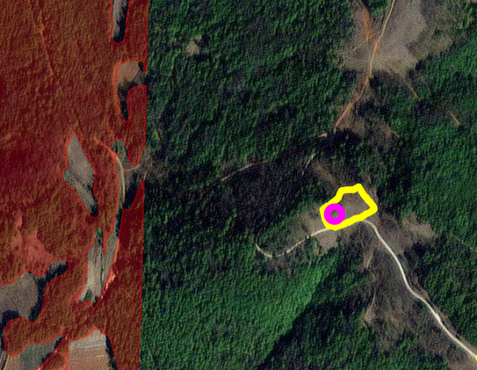
2 | 新建进场道路 | 生态保护红线位于新建临时道路南侧105m | 珠江上游及滇东南喀斯特地带水土保持 | 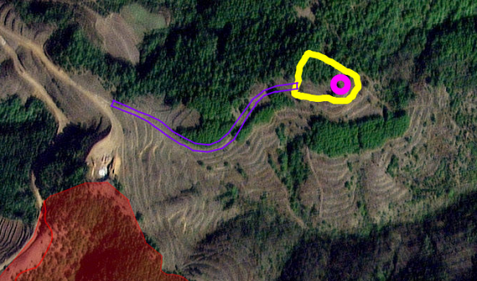
3 | 地埋  电缆 | 生态保护红线位于地埋电缆西侧4.0m | 珠江上游及滇东南喀斯特地带水土保持 | 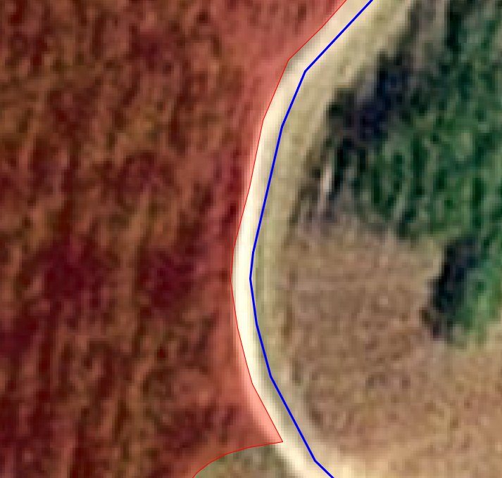
4 | 架空线路 | 项目改造的架空线路在沟边村跨越生态保护红线，线路原有塔基不占用生态保护红线 | 珠江上游及滇东南喀斯特地带水土保持 | 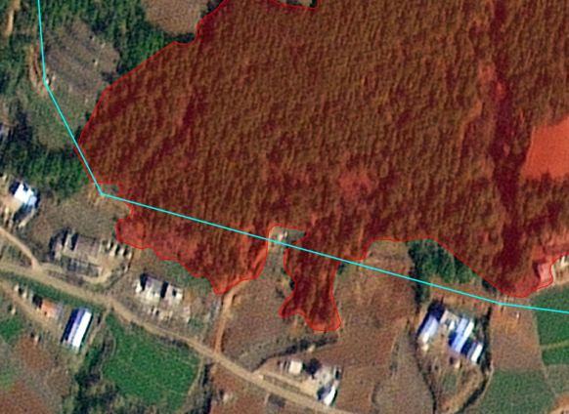
5 | 架空线路 | 项目改造的架空线路在秧草麦地跨越生态保护红线，线路原有塔基不占用生态保护红线 | 珠江上游及滇东南喀斯特地带水土保持 | 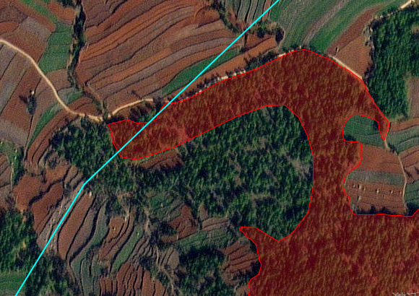

2.现状调查与评价
本项目新建4台风机，配套新建13.1km地埋电缆和346m进场道路，项目依托西泽风电场一期B片区架空线路塔杆，架空线路段进场道路依托西泽风电场一期原有进场道路，线路牵张采用车载牵张，不新增占地。升压站扩建工程在现有升压站站界内占地建设，不新增占地。因此项目重点调查风机区、新建道路区、地埋电缆区的生态环境现状，架空线路段和升压站以收集西泽风电场一期资料为主。

2.1评价区土地利用现状
按照中华人民共和国国土地利用现状分类应按照《土地利用现状分类（GBT 21010-2017）》以二级分类系统为单元，结合评价区的实际情况和遥感判读的精度，评价区主要土地利用类型包括耕地、林地、水域及水利设施用地、住宅用地、交通运输用地等9类。
表2-1 评价区土地利用现状表 单位：hm²
地类 |  | 面积 | 占评价区比例(%)
一级 | 二级 | 面积 | 占评价区比例(%)
林地 | 乔木林地 | 756.4790 | 66.63
林地 | 灌木林地 | 17.5925 | 1.55
草地 | 其他草地 | 112.2933 | 9.831
耕地 | 旱地 | 211.1387 | 18.66
水域及水利设施用地 | 河流水面 | 2.7065 | 0.24
工矿仓储用地 | 工业用地 | 5.0146 | 0.36
交通运输用地 | 农村道路 | 11.2247 | 1.07
住宅用地 | 农村住宅用地 | 17.5925 | 1.55
其他土地 | 裸土地 | 1.3533 | 0.12
总计 |  | 1135.3951 | 100.00

调查和计算表明，评价区乔木林地、旱地、草地的面积相对较大，分别为756.4790hm²、211.1387hm²、112.2933hm²，分别占评价区面积的66.63%、18.66%、9.83%。
从评价区土地利用现状结构看，本评价区以林地、耕地为优势用地类型，累计占评价区面积的85.28%。该数据表明，本评价区村寨不太密集，有一定开发历史，对土地的垦殖程度高。

2.2评价区植被及植物资源现状

2.2.1调查人员及时间
（1）主要调查人员
文晖，环评工程师，云南大学生态学硕士，昆明龙慧工程设计咨询有限公司；杨惠，河海大学，环境生态工程学士，昆明龙慧工程设计咨询有限公司；
李连涛，西南林业大学，林学学士，昆明龙慧工程设计咨询有限公司。
（2）调查时间
本次评价调查时间为2025年6月27日~2025年6月30日。

2.2.2调查方法
本次评价采取资料收集、专家和公众咨询、现场调查，以及结合遥感调查等方法对评价范围内的陆生生态现状进行了调查，具体调查方法如下：
（1）资料收集、专家和公众咨询
收集西泽风电场的生态调查和评价结果。向宣威市林草局的专业技术人员详细了解当地森林资源、自然保护区分布、野生植物的种类组成和变动情况。走访群众，了解野生植物的种类和变动情况。收集评价区国土三调、林业资源二类调查资料等。并查阅以下文献：
薛纪如，姜汉侨.1986.云南森林[M]，云南科技出版社.
吴征镒，朱彦丞，姜汉侨.1987.云南植被[M]，科学出版社.
吴征镒.1980.中国植被编辑委员会，中国植被[M]，科学出版社.
吴征镒，1991.中国种子植物属的分布区类型[J]，云南植物研究，1(9):1-139.
（2）现场调查
调查组对项目评价区内的每种植物群落进行典型样地调查。植被调查采用线路调查和样地调查相结合的方法，根据植被类型的划分条件，结合地形图和卫星影像对群落/栖息地类型进行区划。为了进一步掌握群落的内部特征和组成特点，采用典型选样的方法，进行样地调查。在对评价区全面踏查的基础上，根据地形、海拔、坡向、坡位、土壤以及植被类型和主要组成成分的特点，采用典型抽样法，选择一些典型地段（生境）和代表性的植被类型，采用群落学调查法，设置调查样地，对每块样地均记录经纬度、海拔、土壤类型、土层厚度、坡向、坡度、坡位等因子。森林类型的样地调查采用20m×20m样方，灌丛类型采用10m×10m的样方，草地类型采用5m×5m的样方，共调查18个样方。
（1）乔木层调查
胸径大于5cm的木本植物（乔木、高大灌木）作为乔木层，对其进行包括胸径、树高、冠幅等内容的调查。
（2）灌木层和草本层调查
胸径小于5cm的乔木幼树和灌木，作为灌木层；草本植物作为草本层；层间植物包括附生植物、寄生植物、木质藤本和草质藤本。对灌木层、草本层和层间植物，主要调查其多优度、群聚度等。
（3）统计分析
根据野外调查样方资料，分析样方数据。根据样地调查资料、野外照片资料及评价区卫星地图等，按照《云南植被》的分类体系，以及土地利用类型的分类体系，确定评价区植被类型体系和土地利用类型，统计各类型的面积。
表2-2 评价区植物调查样方一览表
序号 | 植被群系 | 工程  位置 | 经纬度 | 海拔  m | 地形 | 坡向 | 坡度 | 坡位 | 样方面积
1 | 华山松群落 | XZB01西侧 | 103°43'55.185"E  25°58'11.134"N | 2323 | 缓坡 | 145° | 15° | 坡下部 | 20m×20m
2 | 华山松群落 | XZB16南侧 | 103°45'53.808"E  25°56'51.174"N | 2319 | 缓坡 | 135° | 12° | 坡下部 | 20m×20m
3 | 华山松群落 | XZB16西北侧 | 103°45'56.832"E  25°56'51.340"N | 2141 | 缓坡 | 135° | 10° | 坡下部 | 20m×20m
4 | 云南松群落 | XZB01西南侧 | 103°43'42.278"E  25°58'07.097"N | 2272 | 缓坡 | 260° | 8° | 坡下部 | 20m×20m
5 | 云南松群落 | XZB01西侧 | 103°43'46.819"E  25°58'12.301"N | 2304 | 缓坡 | 270° | 10° | 坡下部 | 20m×20m
6 | 云南松群落 | XZB16东北侧 | 103°46'02.284"E  25°56'56.056"N | 2278 | 缓坡 | 142° | 18° | 坡下部 | 20m×20m
7 | 粉叶小檗-栒子群落 | XZB01北侧 | 103°43'52.918"E  25°58'14.924"N | 2296 | 缓坡 | 170° | 13° | 坡下部 | 10m×10m
8 | 粉叶小檗-栒子群落 | XZB01北侧 | 103°43'53.954"E  25°58'15.104"N | 2294 | 缓坡 | 115° | 13° | 坡下部 | 10m×10m
9 | 粉叶小檗-栒子群落 | 集电线路南侧 | 103°43'53.538"E  25°58'14.562"N | 2366 | 缓坡 | 205° | 8° | 坡下部 | 10m×10m
10 | 旱冬瓜群落 | XZB01南侧 | 103°43'53.346"E  25°58'10.185"N | 2336 | 缓坡 | 195° | 8° | 坡下部 | 20m×20m
11 | 旱冬瓜群落 | XZB01东南侧 | 103°43'54.707"E  25°58'07.310"N | 2329 | 缓坡 | 215° | 13° | 坡下部 | 20m×20m
12 | 旱冬瓜群落 | XZB04东南侧 | 103°44'11.853"E  25°57'51.490"N | 2363 | 缓坡 | 152° | 17° | 坡下部 | 20m×20m
13 | 滇青冈—滇石栎群落 | XZB01北侧 | 103°43'54.108"E  25°58'13.981"N | 2303 | 缓坡 | 165° | 12° | 坡下部 | 20m×20m
14 | 滇青冈—滇石栎群落 | 地埋电缆北侧 | 103°45'27.761"E  25°57'13.845"N | 2359 | 缓坡 | 225° | 10° | 坡下部 | 20m×20m
15 | 滇青冈—滇石栎群落 | XZB16东南侧 | 103°46'05.140"E  25°56'51.411"N | 2265 | 缓坡 | 145° | 18° | 坡下部 | 20m×20m
16 | 禾草草丛 | ZB02地界内 | 103°43'53.538"E  25°58'14.562"N | 2336 | 缓坡 | 328° | 3° | 坡下部 | 5m×5m
17 | 禾草草丛 | ZB04地界内 | 103°44'00.723"E  25°58'03.611"N | 2354 | 缓坡 | 115° | 5° | 坡下部 | 5m×5m
18 | 禾草草丛 | 地埋电缆北侧 | 103°44'51.256"E  25°57'55.375"N | 2416 | 缓坡 | 150° | 5° | 坡下部 | 5m×5m

2.2.3评价区植被现状
调查评价区内的植被类型及植物物种：蕨类、种子植物（裸子植物和被子植物）。重点是珍稀濒危保护物种、特有种以及具有重要经济和科研价值的物种，评价区的植被类型及相关情况。具体调查方法如下：

2.2.3.1植被分类原则与依据
依据《云南植被》中采用的分类系统，并参考《中国植被》和《云南森林》等重要植被专著，遵循群落学－生态学的分类原则。在植被分类过程中主要依据群落的种类组成，群落的生态外貌和结构，群落的动态和生态地理分布等方面特征。
根据上述原则，本报告在植被分类过程中采用3个主级分类单位，即植被型（高级分类单位）、群系（中级分类单位）和群丛（低级分类单位），各级再根据实际增设亚级或辅助单位。
（1）植被高级分类单位——植被型以群落生态外貌特征为依据，群落外貌和结构主要决定于优势种或标志种以及与之伴生的相关植物的生活型。一般群落主要结构单元中的优势种生活型相同或相似，水热条件要求一致的植物群落联合为植被型。植被型一般与气候带和垂直带相吻合，但由于地形地貌及土壤等因子作用，常常会形成“隐域”植被。
（2）植被中级分类单位——群系在群落结构和外貌特征相同的前提下，以主要层优势种（建群种）或共建种为依据。群落的基本特征取决于群落主要层次的优势种或标志种，采用优势种或标志种为植被类型分类的基本原则，能够简明快速地判定植被类型。因此群系的命名以优势种、建群种和标志种来命名。
（3）植被基本分类单位——群丛群丛是植被分类中的最基本的分类单位。凡属于同一植物群丛的各个具体植物群落应具有共同正常的植物种类组成和标志群丛的共同植物种类，群落的结构特征，生态特征，层片配置，季相变化和群落生态外貌相同；以及处于相似的生境，在群落动态方面则是处于相同的演替阶段。另外群丛应该具有一定的分布区。

2.2.3.2评价区植被类型
项目位于曲靖市宣威县境内，依据《云南植被》划分，项目所在区域植被分区为：Ⅱ亚热带常绿阔叶林区域――ⅡA西部（半湿润）常绿阔叶林亚区域――ⅡAii高原亚热带北部常绿阔叶林地带――ⅡAii－1滇中、滇东高原半湿润常绿阔叶林、云南松林区――ⅡAii－1d滇东北高原山地云南松林、羊茅草甸亚区。本亚区植被因长期人为破坏，森林保存很少，原生的常绿阔叶林已极少见。高原山地及盆地边缘尚有保存的森林主要为云南松林，种类组成与滇中一般山地海拔2000米以上的云南松林相近似，主要为云南松，间有滇油杉、麻栎、华山松混生，大多为稀疏的幼林。大面积的荒山坡地为以陈谋野谷草及多种禾草组成的草丛。亚区内除一些高山外，耕地面积较大，其中又以旱作地所占比例最大。
根据现场踏勘与调查，依据《中国植被》《云南植被》等专著中确定的植被分类的依据和原则，实地调查表明，目前评价区的自然植被类型包括5个植被型、5个植被亚型、6个群系；人工植被主要为耕地植被。具体的分类系统如下表所示。
表2-3 评价区植被类型
植被  型组 | 植被型 | 植被亚型 | 群系 | 分布区域 | 工程占用情况 |  | 评价区情况
 |  |  |  |  | 面积（hm²） | 比例（%） | 面积  （hm²） | 占比（%）
阔叶林 | 常绿阔叶林 | 半湿润常绿阔叶林 | 滇青冈—滇石栎群落 | 项目评价区内广泛分布 | 55.4841 | 5.30 | 55.4841 | 4.89
阔叶林 | 落叶阔叶林 | 旱冬瓜林 | 旱冬瓜、蕨菜群落 | 项目评价区内广泛分布 | 17.5925 | 1.68 | 17.5925 | 1.55
针叶林 | 暖性针叶林 | 暖温性针叶林 | 云南松群落 | 项目评价区内广泛分布 | 256.4229 | 24.51 | 273.3609 | 24.08
针叶林 | 暖性针叶林 | 暖温性针叶林 | 华山松群落 | 项目评价区内广泛分布 | 426.9794 | 40.80 | 410.0414 | 36.11
灌草丛 | 灌丛 | 暖性石灰岩灌丛 | 粉叶小檗-栒子灌丛 | 项目评价区内广泛分布 | 17.5925 | 1.68 | 17.5925 | 1.55
灌草丛 | 草丛 | 次生性草丛 | 禾草草丛 | 项目评价区内广泛分布 | 111.0002 | 10.61 | 120.4412 | 10.61
小计 |  |  |  |  | 824.3947 | 78.78 | 894.5127 | 78.78
耕地  植被 | 旱地（玉米、土豆等） |  |  | 项目区南侧 | 0.0432 | 1.5 | 202.9908 | 17.88
 | 裸露的岩石、荒地、道路、住宅、工业用地等 |  |  | / | 0.1617 | 5.5 | 37.8916 | 3.34
合计 |  |  |  |  | 2.9457 | 100 | 1135.3951 | 100.00

（2）评价区植被类型及特点
评价区面积1135.3951hm²，周边村寨、耕地较多，受人为影响较大；目前植被类型主要是飞播造林形成的暖温性针叶林，其次是由撂荒地演替而来的次生性禾草草丛。其中自然植被共894.5127hm²，占评价区总面积的78.78%；人工植被202.9908hm²，占评价区总面积的17.88%。
评价区自然植被中暖温性针叶林面积最大，为683.4023hm²，占评价区总面积的60.19%；其次为次生性禾草草丛，为120.4412hm²，占评价区总面积的10.61%。
人工植被以耕地面积为主，耕地植被面积为202.9908hm²，占评价区的面积的17.88%；其他无植被区共计37.8916hm²，占评价区的面积的3.34%。
（3）自然植被
评价区内的主要植被类型（植被型)包括暖性针叶林、灌丛和草地。区内各自然植被的主要特征叙述如下：
I.半湿润常绿阔叶林
调查区的半湿润常绿阔叶林分布海拔2300m左右。该区的半湿润常绿阔叶林主要分布于XZB16-02风机周边，未被风机占用，位于风机平台300m评价范围之内，以滇青冈、滇石栎为主，由于经过连续不断地采伐、砍伐，目前大径级的林木已经不再存在，多数林木高度不高，胸径也不大，处于中幼林阶段，长势差。根据群落的主要优势成分，调查区的半湿润常绿阔叶林仅1个群系即滇青冈-滇石栎群落。
①滇青冈-滇石栎群落
乔木层盖度50%，高5～9.5m，胸径5～12.6cm。以滇青冈Cyclobalanopsis glaucoide、滇石栎Lithocarpus dealbatus为优势，亚优势以云南松Pinus yunnanensis为主，其他的还有川梨Pyrus pashia、野柿Diospyros kaki等。
灌木层盖度15%～20%，高0.5～3m。灌木以臭荚蒾Viburnumfoetidum、川梨Pyrus pashia为优势，乔木幼树有滇青冈Cyclobalanopsis glaucoides、构树Broussonetia papyrifera，其他的灌木还有楤木Aralia chinensis、滇鼠刺Itea yunnanensis、多花勾儿茶Berchemia floribunda、红雾水葛Pouzolzia sanguinea、牛筋条Dichotomanthes tristaniaecarpa、小铁仔Myrsine africana、无刺菝葜Smilax mairei、盐肤木Rhus chinensis、竹叶椒Zanthoxylum armatum等。
草本层盖度约5%，高度0.2～1.2m，主要物种有白酒草Conyza japonica、粗齿鳞毛蕨Dryopteris juxtaposita、寸金草Clinopodium megalanthum、凤尾蕨Pteris nervosa、接骨草Sambucus chinensis、苦荬菜Ixeris polycephala、乌蔹莓Cayratia japonica、五叶草Geranium nepalense、西南委陵菜Potentilla fulgens、夏枯草Prunella vulgaris、羊齿天门冬Asparagus filicinus、长蕊珍珠菜Lysimachia lobelioides等。
群落中有较多的层间植物，其中藤本植物如茅莓Rubus parvifolius、地果Ficus tikoua、土茯苓Smilax glabra等，附生植物主要附生于乔木树种树上或被砍伐留下的树桩上，如石韦Pyrrosia lingua等。
Ⅱ.旱冬瓜林
②旱冬瓜、蕨菜群落
林冠整齐，蓝度一般在90%左右。外貌呈深绿色。环境中度湿润。群落结构极为简单，分为两个层次：乔木层，高5—8（或2-4)米，主要由旱冬瓜Alnusnepalensis组成，树木胸径10—15厘米，乔木分布比较稀，每400平方米内约有旱冬瓜13株；树冠伸展，但彼此不太接近，此层中有少量云南松混生。林下灌木极为稀疏，偶见有大白杜鹃、珍珠花等零星分布，但不成层。草本层，高1米以下，盖度达80%—85%，由蕨菜构成显著优势，另有白果草莓、草玉梅、竹叶草、兰花参等少量混生，此外，尚有杏叶防风、野棉花等个别出现；其乔木层中偶有栎类混生；草本层除以蕨菜为优势外，尚有西南委陵菜 Potentilla fulgens 、云南莎草 Cyperus duclouxii 、白茅 Imperata cylindrica 、滇香薷 Origanum vulgare、荩草Arthraxon ispidus等伴生。
Ⅲ.暖温性针叶林
暖性针叶林是一类以暖性针叶林树种为优势种的森林植被类型，它们多半为旱性或半旱性的森林，在云南广泛分布，成为山地垂直带的一个重要特征。其分布的海拔范围一般为800～2800m，个别林地分布范围为600～3100m。这类森林的乔木层优势种是一些发生古老的松柏类科属，主要属为松，其次为油杉、柏等。
根据建群种的生态特点，结合群落的结构、种类组成和生境，暖性针叶林可分为两个植被亚型：暖温性针叶林和暖热性针叶林，前者以云南松林、华山松林为代表，后者以思茅松林为代表。在研究区内，其优势种主要是华山松这样的暖温性树种，故而在本植被型下仅有一个植被亚型，即暖温性针叶林。
暖温性针叶林在云南主要分布于云南亚热带北部地区，以滇中高原为主体。分布的主要海拔范围在1500～2800m，但在一些个别的干热河谷附近地区，如红河河谷、南盘江河谷和金沙江河谷的边缘山地，常见分布海拔1500m以下，甚至1000m左右。
评价区内分布有2个群系：云南松群落和华山松群落。
③云南松群落
云南松群落在调查区分布广泛，主要涉及风机XZB016-1风机及集电线路，附近有分布云南松林。区域内人为活动明显，农林交错复杂，云南松林多为人为破坏留下的疏林，且植株矮小，长势较差，杆形弯曲。
乔木层盖度25%～45%，高度5.5～11m，以云南松为Pinus yunnanensis为主要优势，其他乔木如华山松Pinus armandi、栓皮栎Quercus variabilis、旱冬瓜Alnus nepalensis伴生其中。
灌木层盖度10%～25%，高度0.5～2.5m，火棘Pyracantha fortuneana、小铁仔Myrsine africana等在灌木层中形成优势。其他灌木如小叶栒子Cotoneaster microphyllus、茅莓Rubus parvifolius、矮杨梅Myrica nanta、长尖叶蔷薇Rosa longicuspis、乌鸦果Vaccinium fragile、异叶泽兰Eupatorium heterophyllum、无刺菝葜Smilax mairei、滑竹Yushania polytricha、滇榛Corylus yunnanensis、帚枝鼠李Rhamnus virgata、臭荚蒾Viburnumfoetidum、水红木Viburnum cylindricum、细齿叶柃Eurya nitida等。
草本层盖度15%～30%，高度0.1～2m，草本层分布较多的为白茅Imperata cylindrica、蕨Pteridium aquilinum，其它有火石花Gerbera delavayi、香薷Elsholtzia ciliata、黄腺香青Anaphalis aureopunctata、钩毛茜草Rubia oncotricha、云南龙胆 Gentiana yunnanensis、天名精Carpesium abrotanoides、粘冠草Myriactis wallichii、地果Ficus tikoua 、蔗茅Erianthus rufipilus、牙刷草（东紫苏）Elsholtzia bodinieri、紫茎泽兰Ageratina adenophora、野拔子Elsholtzia rugulosa、千里光enecio scandens、红花龙胆Gentiana rhodantha、毛莲菜Picris hieracioides等。
群落中包含1种藤本植物，即滑叶藤Clematis fasciculiflora，数量较少，主要分布于松林中。
④华山松群落
调查区华山松林分布广泛，主要分布于XZB02和XZB04附近，均位于耕地周边，受放牧、砍伐、采果影响，调查区内的华山松林长势一般，人为干扰严重。乔木层盖度35%～65%，高度6～16m，以华山松Pinus armandi为单优势种，其中混生云南松Pinus yunnanensis。
灌木层盖度约5%，高度0.5～2.5m，火棘Pyracantha fortuneana、中华绣线菊Spiraea chinensis、小铁仔Myrsine africana等在灌木层中形成优势。其他灌木如小叶栒子Cotoneaster microphyllus、茅莓Rubus parvifolius、矮杨梅Myrica nanta、长尖叶蔷薇Rosa longicuspis、乌鸦果Vacciniumfragile、异叶泽兰Eupatorium heterophyllum、无刺菝葜Smilax mairei、滑竹Yushania polytricha、滇榛Corylus yunnanensis、帚枝鼠李Rhamnus virgata、臭荚蒾Viburnumfoetidum、水红木Viburnum cylindricum、细齿叶柃Eurya nitida等。
草本层盖度15%～30%，高度0.1～2m，草本层分布较多的为白茅Imperata cylindrica，其它有火石花Gerbera delavayi、香薷Elsholtzia ciliata、黄腺香青Anaphalis aureopunctata、钩毛茜草Rubia oncotricha、云南龙胆Gentiana yunnanensis、天名精Carpesium abrotanoides、粘冠草Myriactis wallichii、地果Ficus tikoua、蕨Pteridium aquilinum、蔗茅Erianthus rufipilus、牙刷草（东紫苏）Elsholtzia bodinieri、紫茎泽兰Ageratina adenophora、野拔子Elsholtzia rugulosa、千里光Senecio scandens、红花龙胆Gentiana rhodantha、毛莲菜Picris hieracioides、糯米团Memorialis hirta、千里光Senecio scandens、绣球防风Leucas ciliata等。
群落样方调查表见附录。
Ⅳ.灌丛
⑤粉叶小檗-栒子灌丛
粉叶小檗-栒子灌丛在调查区组成物种少，这类群系主要分布于XZB01风机附近，群落中没有发现高度达到5m的乔木植株。
灌木层盖度不大，达25%～40%，高度5m以下，以粉叶小檗Berberi spruinosa、西南栒子Cotoneaster franchetii为主要优势，主要有乔木幼树云南松幼树Pinus yunnanensis、滇青冈Cyclobalanopsis glaucoides等，其他灌木有铁仔Myrsine africana、密蒙花Buddleja oficinalis、黄花稔Sida acuta、茅莓Rubus parvifolius、爆杖花Rhododendron spinuliferum、亮毛杜鹃Rhododendron microphyton等。
草本层盖度约40%，高度一般不超过1m，主要种类有西南委陵菜Potentilla fulgens、沿阶草Ophiopogon bodinieri、野古草Arundinella anomala、云南莎草Cyperus duclouxii、白茅Imperata cylindrica、滇香薷Origanum vulgare、荩草Arthraxon ispidus、红花龙胆Gentiana rhodantha、黄茅Heteropogon contortus等。
群落样方调查表见附录。
Ⅴ.草丛
在云南植被中，此类荒草地类似于暖温性稀树灌木草丛，但受人为活动影响和地理条件的综合作用之下，评价区内的草地次生性更加明显，难以见到稀树的分布。此类草地多受到人类耕种活动的影响，弃耕后，区域气候干旱、土壤贫瘠，所以更替为次生荒草地。在此植被中以中草为主，主要以禾本科植物为优势种。
评价区内分布有1个群系：禾草草丛。
⑥禾草草丛
蕨-白茅草丛主要分布于XZB-01、XZB-02、XZB-04风机平台及附近，呈片状分布，主要为人为干扰后形成，场地无乔木分布，灌木层盖度极小，为1%，高度不足3米，由于不断砍伐的缘故，多呈丛生状。主要组成植物有云南松幼树Pinus unnanensis、峨眉蔷薇Rosao meiensis、栒子Cotoneaster tenuipes等。
草本层盖度约45%～60%，高度不超过1m，主要植物有蕨Pteridium revolutum、白茅Imperata cylindrica、香青Anaphalis sinica、白车轴草Trifolium repens、束尾草Phacelurus latifolius、车前Plantago asiatiea、天胡荽Hydrocotyle sibthorpioides等。
样方中未见层间植物。群落样方调查表见附录。
（2）人工植被
评价区在XZB01风机、XZB02风机、XZB04风机、XZB16风机生态评价范围边缘以及集电线路西南侧附近分布有坡耕地，为旱地，主要种植玉米、土豆、辣椒等经济作物。受到人为影响较严重，生物多样性较为单一。
表2-4 风机平台植被现状
风机  机位 | 植被类型 | 群落特征 | 机位示意照片
L1 | 禾草草地 | 仅边缘存在少量灌木层，盖度约8%，主要为粉叶小檗；草本层高0.3m以下，盖度约25%，常见有白茅、蕨菜、野菊等。
L2 | 禾草草地、云南松林 | 乔木层高度3—5m，盖度约25%，以云南松为主；灌木层0.5—2m，盖度约30%，主要为火棘、粉叶小檗；草本层高0.3m以下，盖度约10%，常见菜蕨。 | 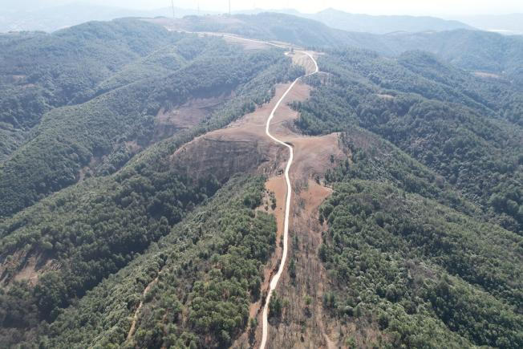
L3 | 禾草草地、云南松林、华山松林 | 乔木层高度3—5m，盖度约25%，以云南松为主；灌木层0.5—2m，盖度约30%，主要为小铁仔、云南松；草本层高0.3m以下，盖度约10%，常见菜蕨。 | 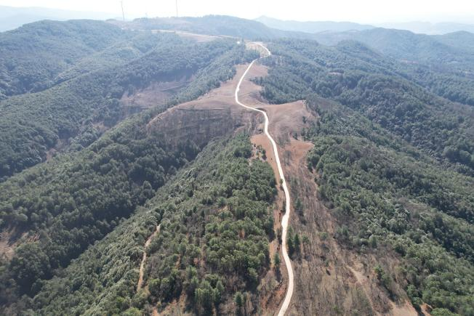
L4 | 旱地、云南松林 | 乔木层高度5—10m，盖度约45%，以云南松、华山松为主；灌木层0.5—2m，盖度约15%，主要为云南松、华山松、云南杨梅；草本层高约0.2m，盖度约30%，常见有白茅、华火绒草、蕨菜、野菊等。 | 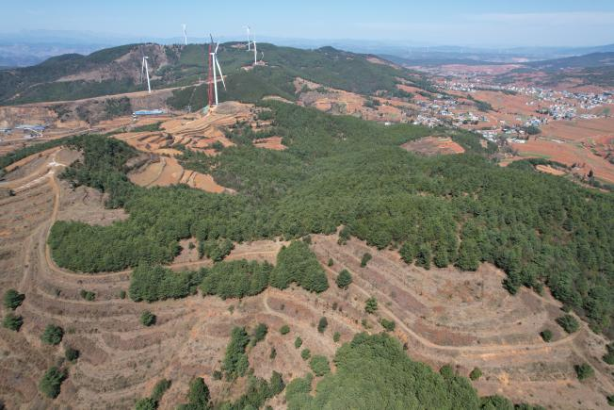

2.2.4评价区植物资源现状
（1）植物种类
评价区记录到自然分布的野生维管植物约57科、171属、275种。其中蕨类植物5科、5属、5种；种子植物约52科、166属、270种。种子植物中，裸子植物1科、1属、3种；被子植物51科、165属、267种。被子植物中，包括双子叶植物47科、138属、219种；单子叶植物4科、27属、48种。
总的来看，评价区的植物物种资源相对贫乏，评价区由于人为活动较多，包括大量人工林、开垦耕地、砍伐、放牧、挖药等，其自然环境具有显著的次生特征，植物资源的质量也明显降低。
表2-5 本项目评价区野生维管植物物种统计
植物类群 |  |  | 科数 | 属数 | 种数
蕨类植物 |  |  | 5 | 5 | 5
种子植物 | 裸子植物 |  | 1 | 1 | 3
种子植物 | 被子植物 | 双子叶植物 | 47 | 138 | 219
种子植物 | 被子植物 | 单子叶植物 | 4 | 27 | 48
种子植物 | 被子植物 | 被子植物小计 | 51 | 165 | 267
种子植物 | 种子植物小计 |  | 52 | 166 | 270
维管植物合计 |  |  | 57 | 171 | 275
表2-6 植被照片
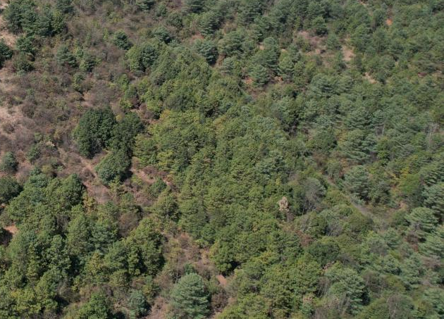 | 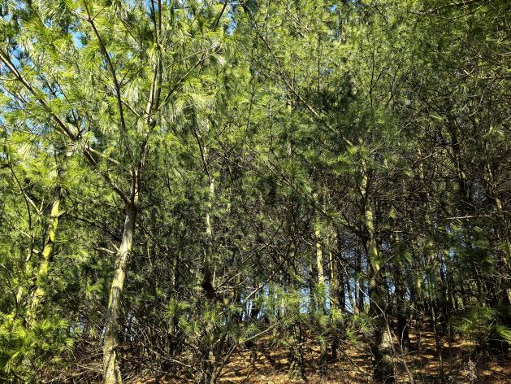
云南松群落 | 华山松群落
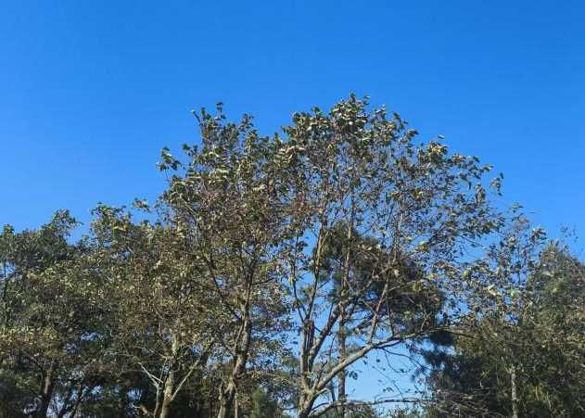 | 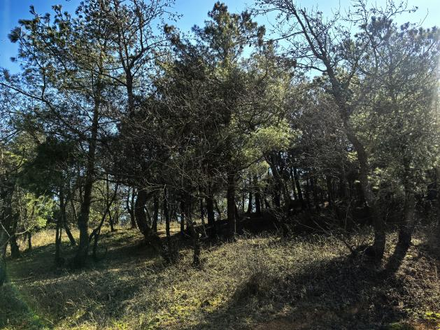
旱冬瓜群落 | 混交林
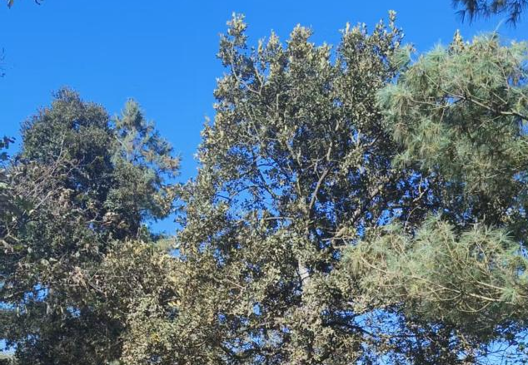 | 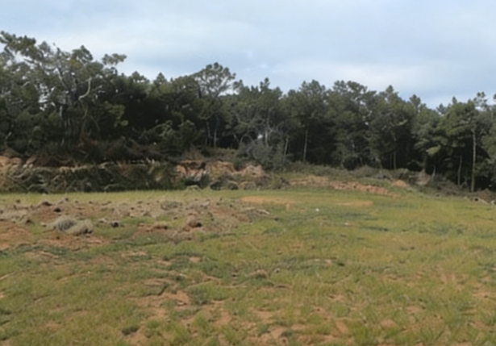
滇青冈—滇石栎群落 | 次生性禾草草丛

（2）种子植物属的区系构成
调查和统计表明，评价区范围内有野生高等植物171个属，包括13个分布区类型。该统计数字表明，植物种类来源较为丰富，植物区系成分相对多样复杂。
在171个种子植物属中，有世界分布属22属，占种子植物属数的12.87%；热带类型的属56属（分布区类型2至7），占种子植物属数的32.75%；温带类型的属93属（分布区类型8至15），占种子植物属数的54.39%。温带属的比例高于热带属的比例，根据以上分析，该区域的植物区系属于温带区系性质。所有这些属中，以北温带分布（分布区类型8）最多，计34属，占评价区种子植物总属数的19.88%，表明评价区的植物区系与温带区系极为密切。
表2-7 评价区种子植物属的分布区类型
属的分布区类型 | 属数 | %
1.世界分布 | 22 | 12.87
2.泛热带分布 | 24 | 14.04
2-2.热带亚洲、非洲、南美洲间断分布 | 4 | 2.34
3.热带亚洲和热带美洲间断分布 | 3 | 1.75
4.旧世界热带分布 | 4 | 2.34
5.热带亚洲至热带大洋洲分布 | 5 | 2.92
6.热带亚洲至热带非洲分布 | 9 | 5.26
7.热带亚洲（印度－马来西亚)分布 | 7 | 4.09
热带属合计（类型2~7) | 56 | 32.75
8.北温带分布 | 34 | 19.88
8-4.北温带和南温带（全温带)间断分布 | 10 | 5.85
8-5.欧亚和南美温带间断分布 | 2 | 1.17
9.东亚和北美洲间断分布 | 10 | 5.85
10.旧世界温带分布 | 7 | 4.09
10-1.地中海区、西亚（或中亚)和东亚间断分布 | 4 | 2.34
10-2.地中海区和喜马拉雅间断分布 | 3 | 1.75
10-3.欧亚和南部非洲（有时也在大洋洲)间断分布 | 1 | 0.58
11.温带亚洲分布 | 2 | 1.17
12-3.地中海区至温带、热带亚洲，大洋洲和南美洲间断分布 | 4 | 2.34
14.东亚（东喜马拉雅－日本)分布 | 7 | 4.09
14-1.中国-喜马拉雅（SH)分布 | 8 | 4.68
14-2.中国－日本（SJ)分布 | 1 | 0.58
温带属合计（类型8~14) | 93 | 54.39
合计 | 171 | 100.00
项目评价区整体海拔跨度不大，生境差异性不显著，植被垂直分布带谱上看极高点和极低点之间植被类型并无明显差异。评价区内世界分布、外来物种引种及栽培植物的种类较多。这是由于当地经济开发历史久远、人口密集，尤其是近年来当地经济开发迅猛，人类活动对植被和环境破坏很大，当地生长的植物区系已经受到较为严重的人为干扰，导致区内分布的维管束植物种类丰富程度不高。

2.2.5保护植物
（1）重点保护野生植物
通过对评价区植物进行现场调查，评价区内未发现《国家重点保护野生植物名录》（2021年）、《云南省重点保护野生植物名录》（2023年）记载的重点野生保护植物。
（2）受威胁物种
对照《中国生物多样性红色名录——高等植物卷》（2020），评价区未调查到极危、濒危、易危等受威胁的物种。
（3）极小种群植物
依据《云南省极小种群野生植物保护名录（2021年）》及《全国极小种群野生植物拯救保护工程规划（2011—2015年）》，根据已有资料记载，本次调查未见有极小种群物种分布。
（4）名木古树
按照全国绿化委员会、国家林业和草原局文件（全绿字〔2001〕15号）对古树名木的界定，古树指树龄在100年以上的树木；名木指在历史上或社会上有重大影响的中外历代名人、领袖人物所植或者具有极其重要的历史、文化价值、纪念意义的树木。古树名木的分级及标准：古树分为国家I、Ⅱ、Ⅲ级，国家I级古树树龄500年以上，国家Ⅱ级古树300～499年，国家Ⅲ级古树100～299年。国家级名木不受年龄限制，不分级。根据以上标准，并参考《云南省古树名木名录》（2022年），通过实地踏查，评价区未发现挂牌的名木古树。
（5）特有种
1）狭域特有植物
评价区范围内未调查到狭域特有种分布。
2）云南特有植物
评价区内分布1种云南特有植物，小叶栒子Cotoneaster microphyllus，在评价区以外区域还有较多分布。
3）中国特有植物
评价区记录到14种中国特有植物，占评价区野生植物总数的4.78%，西南金丝桃Hypericum henryi、矮杨梅Myrica nanta、滇青冈Cyclobalanopsis glaucoides、露珠杜鹃Rhododendron irroratum等。这些中国特有植物在评价区外的区域还有较多分布，云南境内及我国其他省区也有分布，通常数量较多。
表2-8 评价区中国特有植物一览表
序号 | 中文名 | 拉丁文名 | 性状 | 多度 | 海拔/m | 分布区域
1 | 西南金丝桃 | Hypericum henryi | 灌木 | 较多 | 1300~2400 | 昆明、禄丰（罗次）、禄劝、大理；贵州
2 | 矮杨梅 | Myrica nanta | 灌木 | 多 | 1500~3500 | 滇中、滇西、滇东北；贵州西部
3 | 滇青冈 | Cyclobalanopsis glaucoides | 乔木 | 少 | 1100~3000 | 全省大部分地区均有；贵州、四川
4 | 露珠  杜鹃 | Rhododendron irroratum | 灌木 | 较多 | 1800~3000 | 昆明、嵩明、寻甸、富民、禄丰、武定、禄劝、大姚、宾川、大理、漾濞、鹤庆、剑川、丽江、永平、巍山、凤庆、镇康、临沧、景东、元江、易门；四川西南部
5 | 小叶女贞 | Ligustrum quihoui | 灌木 | 少 | 1100~2200 | 昆明、宜良、楚雄、武定、凤庆、剑川、邓川、丽江、蒙自、建水、砚山、西畴；山东、河北、河南、山西、陕西、湖北、湖南、江西、四川、贵州、西藏东南部
6 | 黄腺  香青 | Anaphalis aureopunctata | 草本 | 较多 | 1900~3900 | 德钦、贡山、中甸、维西、丽江、福贡、泸水、大理、大姚、富民、昆明、景东；山西、江西、河南、湖北、湖南、广东、广西、陕西、甘肃、青海、四川、贵州、西藏
7 | 滇龙  胆草 | Gentianarige scens | 草本 | 少 | 1000~2800 | 中部、西部各县；四川、贵州、湖南、广西
8 | 过路黄 | Lysimachia christiniae | 草本 | 较多 | 1300~2500 | 蒙自、马关、威信、永善、绥江、昆明、嵩明、安宁、富民、峨山、禄劝、景东、大理、漾濞、丽江、泸水、福贡、维西；陕西南部、江苏、安徽、浙江、江西、福建、河南、湖北、湖南、广东、广西、四川、贵州
9 | 寸金草 | Clinopodium  megalanthum | 草本 | 较多 | 1300~3500 | 云南中部、南部、西北部、东北部；四川南部、西南部、湖北西南部、贵州北部
10 | 野拔子 | Elsholtzia rugulosa | 草本 | 多 | 1300~2800 | 云南各地；四川、贵州、广西
11 | 沿阶草 | Ophiopogon bodinieri | 草本 | 较多 | 1000~4000 | 贡山、福贡、德钦、中甸、维西、丽江、鹤庆、漾濞、洱源、大理、景东、镇康、凤庆、姚安、禄劝、大关、巧家、镇雄、东川、会泽、昆明、宜良、江川、石屏；云南、贵州、四川、湖北、河南、陕西（秦岭以南）、甘肃（南部）、西藏和台湾
12 | 云南松 | Pinus yunnanensis | 乔木 | 很多 | 1000~3000 | 甚广。东至富宁、南至蒙自、普洱、西至腾冲、北至中甸以北；西藏东南部、四川泸定、天全以南、贵州西部、广西西部
13 | 滇油杉 | Keteleeria evelyniana | 乔木 | 较少 | 700-2600 | 云南大部分地区分布，贵州西部及西南部、四川西南部安宁河流域至西部大渡河流域海拔700—2600米的地带分布
14 | 云南兔儿风 | Ainsliaea  yunnanensis | 草本 | 多 | 1200~2800 | 中甸、丽江、鹤庆、剑川、洱源、云龙、大理、保山、景东、姚安、武定、禄劝、富民、嵩明、寻甸、昆明、宜良、澄江、江川、峨山、元江、玉溪、石屏、蒙自、砚山；四川西南部、贵州西部

2.2.6外来入侵物种
调查期间，在评价区仅见到外来入侵植物紫茎泽兰Ageratinaadenophora和喀西茄Solanumaculeatissimum。
紫茎泽兰：
原产美洲的墨西哥至哥斯达黎加一带，为多年生草本或半灌木状植物。根茎粗壮发达，直立，株高30—200cm，分枝对生、斜上，茎紫色、被白色或锈色短柔毛。叶对生，叶片质薄，卵形、三角形或菱状卵形，腹面绿色，背面色浅，边缘有稀疏粗大而不规则的锯齿，在花序下方则为波状浅锯齿或近全缘。头状花序小，直径可达6毫米，在枝端排列成伞房或复伞房花序，约含40—50朵小花，管状花两性，白色。子实瘦果，黑褐色。每株可年产瘦果1万粒左右，藉冠毛随风传播。花期11月－翌年4月，结果期3月-4月。紫茎泽兰为热带亚热带分布植物，主要分布于中低海拔区域，评价区海拔高，紫茎泽兰在评价区少见。
喀西茄：
原产南美洲的巴西，直立草本至亚灌木，高1—2米，最高达3米，茎、枝、叶及花柄多混生黄白色具节的长硬毛，短硬毛，腺毛及淡黄色基部宽扁的直刺，刺长2—15毫米，宽1—5毫米，基部暗黄色。叶阔卵形，长6—12厘米，裂片边缘又作不规则的齿裂及浅裂；上面深绿，毛被在叶脉处更密；叶柄粗壮，长约为，叶片之半。花冠筒淡黄色，隐于萼内，长约1.5毫米；浆果球状，初时绿白色，具绿色花纹，成熟时淡黄色，宿萼上具纤毛及细直刺，后逐渐脱落；种子淡黄色，近倒卵形，扁平，直径约2.5毫米。花期春夏，果熟期冬季。
喀西茄为热带亚热带分布植物，主要分布于中低海拔区域，评价区海拔高，在评价区也少见。

2.2.7资源植物
评价区的资源植物种类和数量不是十分丰富，利用程度不一。主要利用类型有以下几类：
（1）药用植物
评价区分布的药用植物种类较多，虽然评价区药用植物种数较多，却没有特别珍贵的药用种类，均为滇中地区常见种类，主要分布于路边，荒地，耕地边和次生灌丛中。评价区药用植物主要有西南委陵菜Potentilla fulgens、火棘Pyracantha fortuneana、地果Ficus tikoua、野拔子Elsholtzia rugulosa、滇香薷Origanum vulgare、杏叶茴芹Pimpinella candolleana、香薷Elsholtzia ciliata、乌鸦果Vaccinium fragile、千里光Senecio scandens、黄褐珠光香青Anaphalis margaritacea、滇龙胆草Gentianarige scens、青刺尖Prinsepia utilis、红花龙胆Gentiana rhodantha、铁线莲Clematis florida、土牛膝Achyranthes asper等。总体来说，这些药用植物，种类虽多，但是由于数量少，没有资源优势，当地利用并不广泛，仅民间偶尔利用，没有形成药物产业。
（2）用材树种
评价区分布的用材树种主要是人工种植的类型，而自然分布的用材树种种类和数量都很少。用材树种主要有云南松Pinus yunnanensis、旱冬瓜Alnus nepalensis、栓皮栎Quercus variabilis、滇青冈Cyclobalanopsis glaucoides、云南油杉Keteleeria evelyniana、滇石栎Lithocarpus dealbatus、*华山松Pinus armandi等，其他均难形成大面积的用材林，更缺少大胸径的用材资源。
（3）食用植物
评价区可以作为蔬菜食用，或者作为果实食用的野生植物种类少、数量也不多，较为常见的有菜蕨Pteridium aquilinum、川梨Pyru spashia、乌鸦果Vaccinium fragile、火棘Pyracantha fortuneana、野草莓Fragaria vesca、黄褐珠光香青Anaphalis margaritacea、大白花杜鹃Rhododendron decorum、野青茅Deyeuxiaarun dinacea、二色香青Anaphalis bicolor等。本区的食用植物资源，多数种类都仅仅是当地老百姓自己偶尔采食而已，没有形成商品。
（4）野生绿化及花卉植物
评价区生境干燥，野生绿化及花卉植物种类不多，性状主要为灌木、草本。其中数量最多的野生绿化植物有火棘Pyracantha fortuneana、大白花杜鹃Rhododendron decorum、沿阶草Ophiopogon bodinieri、马缨花Rhododendron delavayi、滇中矮生栒子Cotoneaster dammerii、粉叶小檗Berberis pruinosa、铁仔Myrsine africana、青刺尖Prinsepia utilis、西南栒子Cotoneaster franchetii、半齿铁子Myrsinese miserrata等，其中火棘、大白花杜鹃、沿阶草、马缨花等种类经人工育苗后常用于园林绿化，而其他种类其利用较少或尚未利用。
（5）饲料植物
评价区还有不少的饲料植物，种类不多，数量较少。其中莎草属Cyperus、金茅Eulalia speciosa、砖子苗Mariscus sumatrensis、荩草属Arthraxon、黄背草Themeda triandra数量相对较多，但是也没有多到可以大规模当作饲料植物利用的程度。
除了上述类型的资源植物以外，评价区内还有爵床Rostellularia procumbens等可用来造纸的植物，还有像地檀香等的香料植物。但是，上述资源植物的数量很少，零星分布，都没有被加以利用。
评价区更多的资源信息在附录评价区的维管植物名录中有所记载。

2.2.8小结
项目调查范围内的植被以暖温性针叶林和禾草草丛为主，暖温性石灰岩灌丛、旱冬瓜林和半湿润常绿阔叶林呈斑块状分布，人工植被以耕地植被为主，主要种植玉米等作物。调查期间未发现重点保护野生植物、名木古树等，发现1种云南特有植物小叶栒子和14种中国特有植物云南松等。通过对照西泽风电场一期调查资料和现场情况，架空线路和升压站周边植被及植物资源与评价区基本一致。

2.3动物现状调查

2.3.1调查人员及时间
调查时间为动物的2025年4月13日—2025年4月14日（繁殖期）、2025年10月13日—2025年10月14日（迁徙期）、2025年12月20日—2025年12月21日（越冬期）。调查人员和分工见下表。
表2-9 调查人员与分工
单位 | 姓名 | 职称 | 分工
云南瑞麝生物科技有限公司 | 韩联宪 | 教授 | 野外调查、数据分析、撰写报告
云南瑞麝生物科技有限公司 | 杨亚非 | 员工 | 野外调查、鸟类拍摄
云南瑞麝生物科技有限公司 | 韩奔 | 员工 | 野外调查、鸟类生境拍摄，制图
昆明龙慧工程设计咨询有限公司 | 杨惠 |  | 参与野外调查

2.3.2调查方法
（1）样线调查法
利用调查区内现有公路、小路、便道作为动物调查路线，沿样线行走，使用卡尔蔡司10*42双筒望远镜观察调查样线两侧和前方视野范围内所见动物，调查样线不限单侧宽度。记录动物种类、个体数量以及生境类型等数据。样线调查沿途听到鸟类鸣声，未观察到鸟类实体，但能鉴定种类的也予以记录。在调查区域共布设调查路线3条，总长度约6.3km。每条样线进行3次观察记录。有效调查时间为236分钟。
（2）样点调查法
在调查区域选择视野开阔的山顶、山坡作为动物调查样点，调查样点的观察半径地面为50m，空中为200m。调查时使用卡尔蔡司10*42双筒望远镜，观察记录在样点半径范围内活动的动物种类、数量。每个样点观察10分钟。本次调查共布设动物调查样点11个，每个样点观察统计1次，有效调查时间110分钟。
（3）文献查阅+生境判定法
由于受调查季节和调查时间的限制，采用文献查阅+生境判定法对某些在宣威县和滇东北分布较为普遍，调查范围生境应该有分布，但是本次调查未观察记录的鸟类，依据生境类型加以确定。查阅文献主要有《云南鸟类志》《珠江源保护区综合科学考察报告》等。
（4）访问调查法
由于受调查时间限制，少数动物在实地调查中难以遇见，需要采用访问调查进行补充。访问调查可有效收集调查区内辨识度较高动物的信息。本次访问调查对象为当地村民，共访问5位村民。

2.3.3野生动物资源现状与评价
评价区共记录到陆生脊椎动物106种，主要为两栖类、爬行类、哺乳类和鸟类。详见下表。
表2-10 动物种类统计表
种类 | 目 | 科 | 属 | 种
两栖类 | 1 | 3 | 4 | 4
爬行类 | 2 | 4 | 5 | 5
哺乳类 | 4 | 6 | 9 | 9
鸟类 | 10 | 38 | 66 | 88
合计 | 17 | 51 | 84 | 106

2.3.4两栖类
项目风机区海拔整体位于2000m以上，且周边水系不发达，两栖动物分布很少。
（1）种类及数量
参照《“中国两栖类”信息系统》（2021年）进行编目，调查区内共记录两栖动物1目3科4属4种。
其中，蛙科Ranidae记录2属2种，占总种数的50.0%；蟾蜍科Bufonidae记录1属1种，占总种数的25.0%；雨蛙科Hylidae记录1属1种，各占总种数的25.0%。
表2-11 调查区两栖动物组成表
目 | 科 | 属 | 种 | 种比例%
无尾目Anura | 蛙科Ranidae | 2 | 2 | 50.00
无尾目Anura | 蟾蜍科Bufonidae | 1 | 1 | 25.00
无尾目Anura | 雨蛙科Hylidae | 1 | 1 | 25.00
合计 | 3 | 4 | 4 | 100.00

（2）区系特征
从区系组成来看，在调查区记录的4种两栖动物中，均为东洋界两栖类，在东洋界两栖类中，西南区分布有4种。
（3）珍稀保护物种与特有种
①国家级保护物种
对照查阅国家林业和草原局农业农村部2021年2月公布的《国家重点保护野生动物名录》（2021年第3号），评价区没有记录到国家级保护两栖动物。
②省级保护物种
评价区没有记录到云南省省级保护两栖动物。
③CITES保护物种
评价区内没有记录到CITES附录Ⅰ、附录Ⅱ所列物种。
④特有物种
评价区内记录到中国特有物种有华西蟾蜍、滇蛙2种。
●华西蟾蜍Bufoandrewsi
华西蟾蜍常栖息在田边、草丛中或石下。在评价区分布广泛，属常见种。
●滇蛙Ranapleuraden
滇蛙主要栖息在稻田或池塘中。在评价区分布广泛，属常见种。

2.3.5爬行类
（1）种类及数量
依据《中国两栖动物、爬行动物更新名录》（王剀等，2020）进行编目，在调查区内共记录爬行动物2目4科5属5种，均为有鳞目Squamata物种。
其中，蜥蜴亚目Lacertilia记录2科2属2种，占总种数的40.00%。蛇亚目Serpentes记录2科3属3种，占总种数的60.0%。
在科级水平上，游蛇科Colubridae记录2属2种；蝰科Viperidae记录1属1种；石龙子科Scincidae均记录1属1种；壁虎科Gekkonidae记录1属1种。
调查区爬行动物名录见附录脊椎动物名录。
（2）区系特征
从区系组成来看，调查区记录的5种爬行动物均为东洋界爬行动物，未记录到古北界爬行动物。其中，东洋界西南区记录2种，占东洋界爬行动物的40%；东洋界华中－华南区物种3种。
（3）珍稀保护物种与特有种
①国家级保护物种
对照查阅国家林业和草原局农业农村部2021年2月公布的《国家重点保护野生动物名录》（2021年第3号），评价区内没有记录到国家保护爬行动物。
②省级保护物种
评价区内没有记录到云南省重点保护爬行动物。
③《中国脊椎动物红色名录》保护物种
评价区内记录到《中国脊椎动物红色名录》受胁物种1种，王锦蛇Elaphecarinata，等级为濒危。
④特有物种
评价区内未记录到特有物种。

2.3.6哺乳动物
参照《中国哺乳动物多样性（第2版）》（蒋志刚等，2017）进行编目，在调查区内共记录哺乳动物4目6科9属9种。
（1）种类及数量
在目水平上，啮齿目Chiroptera记录2科7属9种，占调查区哺乳动物总科、总属和总种数的20%、53.85%和60%；翼手目Chiroptera次之，为3科3属3种，占调查区哺乳动物总科、总属和总种数的37.5%、23.08%和20%；食肉目Carnivora记录2科2属2种，占调查区哺乳动物总科、总属和总种数的20%、16.67%和13.33%；兔形目Lagomorpha记录1科1属1种，占调查区哺乳动物总科、总属和总种数的10%、8.33%和6.67%。
表2-12 调查区哺乳动物组成表
目 |  | 科 | 属 | 种 | 种比例%
翼手目Chiroptera |  | 菊头蝠科Rhinolophidae | 1 | 1 | 11.1%
食肉目Carnivora |  | 鼬科Mustelidae | 1 | 1 | 11.1%
 |  | 猫科Felidae | 1 | 1 | 11.1%
兔形目Lagomorpha |  | 兔科Leporidae | 1 | 1 | 11.1%
啮齿目Rodentia |  | 松鼠科Sciuridae | 2 | 2 | 22.2%
 |  | 鼠科Cricetidae | 3 | 3 | 33.4%
合计 | 4 | 6 | 9 | 9 | 100%

（2）区系特征
在调查区记录的9种哺乳动物中，从区系组成上看，东洋古北两界广布种有4种，占总种数的44.4%；东洋界广布5种，占55.6%。
（3）珍稀保护物种与特有种
①国家级保护物种
根据《国家重点保护野生动物名录》（2021年）和《云南省省级重点保护野生动物名录》（1988年），通过走访调查，调查区记录到国家二级保护动物1种，豹猫Prionailurusbengalensis。
②省级保护物种
评价区内没有记录到云南省级重点保护动物。
③《中国生物多样性红色名录》保护物种
评价区内记录到《中国生物多样性红色名录——脊椎动物卷2020》受胁物种1种，豹猫Prionailurusbengalensis。
④特有物种
记录到中国特有物种侧纹岩松鼠。
●侧纹岩松鼠Sciurotamiasforresti
侧纹岩松鼠主要栖于山区树林、丘陵、岩石多的地方。白昼活动，营地栖生活，善于攀爬树木，行动敏捷，筑巢于岩缝中。以坚果及种子为食。侧纹岩松鼠在评价区活动于云南松林、常绿阔叶林和石灰岩灌丛中，取食松子和其他坚果，数量较多，属常见种。

2.3.7鸟类
（1）鸟类组成
依据调查结果，按照《中国鸟类分类与分布名录（第四版）》（郑光美等，2023）进行鸟类多样性编目。本次调查记录加上文献记载和访问调查，项目评价区共记录鸟类10目38科66属88种。依据《国家重点保护野生动物名录》（2021年2月5日颁布）、《中国生物多样性红色名录—脊椎动物》（2020）确定重点保护鸟类和受胁评级以及中国特有种。居留类型依据《云南鸟类志》（1995，2004）确定。调查区鸟类名录和相关信息见附表西则风电场二期项目评价区鸟类名录。
项目调查区鸟类多样性在目、科、属、种4个分类阶元，其中雀形目记录29科49属69种，种数占调查区鸟类总种数的78.41%，具有明显的优势。鸡形目1科2属2种；鸽形目1科1属1种；夜鹰目2科2属2种；鹃形目记录1科3属4种；鹰形目记录1科3属3种；鸮形目记录1科2属2种；犀鸟目记录1科1属1种；啄木鸟目记录1科2属2种；隼形目记录1科1属2种。调查区域鸟类各分类阶元数量和比例见下表。
表2-13 调查区鸟类组成一览表
目 | 科 | 属 | 种 | 百分比
鸡形目GALLIFORMES | 雉科Pheasianidae | 2 | 2 | 2.27%
鸽形目COLUMBIFORMES | 鸠鸽科Columbidae | 1 | 1 | 1.14%
夜鹰目CAPRIMULGIFORMES | 夜鹰科Caprimulgidae | 1 | 1 | 1.14%
夜鹰目CAPRIMULGIFORMES | 雨燕科Apodidae | 1 | 1 | 1.14%
鹃形目CUCULIFORMES | 杜鹃科Cuculidae | 3 | 4 | 4.54%
鹰形目ACCIPITRIFORMES | 鹰科Accipitridae | 3 | 3 | 3.41%
鸮形目STRIGIFORMES | 鸱鸮科Strigidae | 2 | 2 | 2.27%
犀鸟目BUCERORTIFORMES | 戴胜科Upupidae | 1 | 1 | 1.14%
啄木鸟目PICIFORMES | 啄木鸟科Picidae | 2 | 2 | 2.27%
隼形目FALCONIFORMES | 隼科Falconidae | 1 | 2 | 2.27%
雀形目PASSERIFORMES | 山椒鸟科Campephaidae | 1 | 2 | 2.27%
雀形目PASSERIFORMES | 扇尾鹟科Rhipiduridae | 1 | 1 | 0.33%
雀形目PASSERIFORMES | 卷尾科Dicruridae | 1 | 1 | 1.14%
雀形目PASSERIFORMES | 伯劳科Laniidae | 1 | 2 | 2.27%
雀形目PASSERIFORMES | 鸦科Corvidae | 3 | 3 | 3.41%
雀形目PASSERIFORMES | 玉鹟科Stenostiridae | 1 | 1 | 1.14%
雀形目PASSERIFORMES | 山雀科Paridae | 1 | 2 | 2.27%
雀形目PASSERIFORMES | 百灵科Alaudidae | 1 | 1 | 1.14%
雀形目PASSERIFORMES | 扇尾莺科Cisticolidae | 1 | 1 | 1.14%
雀形目PASSERIFORMES | 燕科Hirundinidae | 2 | 2 | 2.27%
雀形目PASSERIFORMES | 鹎科Pycnontidae | 4 | 4 | 4.55%
雀形目PASSERIFORMES | 柳莺科Sylviidae | 1 | 6 | 6.82%
雀形目PASSERIFORMES | 树莺科Cettiidae | 1 | 1 | 1.14%
雀形目PASSERIFORMES | 长尾山雀科Aegithalidae | 1 | 2 | 2.27%
雀形目PASSERIFORMES | 鸦雀科Paradoxornithidae | 3 | 3 | 3.41%
雀形目PASSERIFORMES | 绣眼鸟科Zosteropidae | 2 | 2 | 2.27%
雀形目PASSERIFORMES | 林鹛科Timaliidae | 2 | 3 | 3.41%
雀形目PASSERIFORMES | 幽鹛科Pellorneidae | 1 | 1 | 1.14%
雀形目PASSERIFORMES | 雀鹛科Alcippeidae | 1 | 1 | 1.14%
雀形目PASSERIFORMES | 噪鹛科Leiothrichidae | 4 | 5 | 5.68%
雀形目PASSERIFORMES | 䴓科Sittidae | 1 | 1 | 1.14%
雀形目PASSERIFORMES | 鸫科Turdidae | 2 | 4 | 4.55%
雀形目PASSERIFORMES | 鹟科Muscicapidae | 5 | 8 | 9.09%
雀形目PASSERIFORMES | 啄花鸟科Dicaeidae | 1 | 1 | 1.14%
雀形目PASSERIFORMES | 花蜜鸟科Nectariniidae | 1 | 2 | 1.99%
雀形目PASSERIFORMES | 雀科Passeridae | 1 | 2 | 2.27%
雀形目PASSERIFORMES | 鹡鸰科Motacillidae | 3 | 4 | 4.55%
雀形目PASSERIFORMES | 燕雀科Fringillidae | 1 | 1 | 1.14%
雀形目PASSERIFORMES | 鹀科Embrizidae | 1 | 2 | 2.27%
合计10 | 38 | 66 | 88 | 100%

表2-14 调查区现场部分鸟类照片
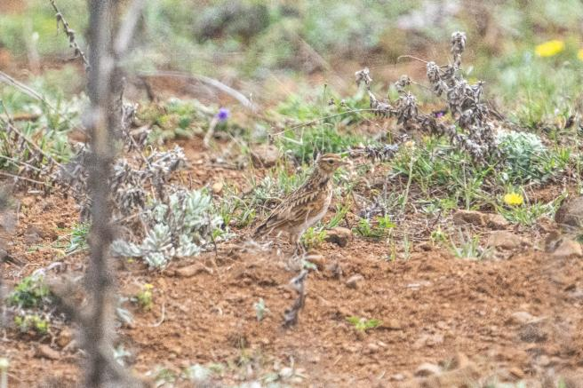 | 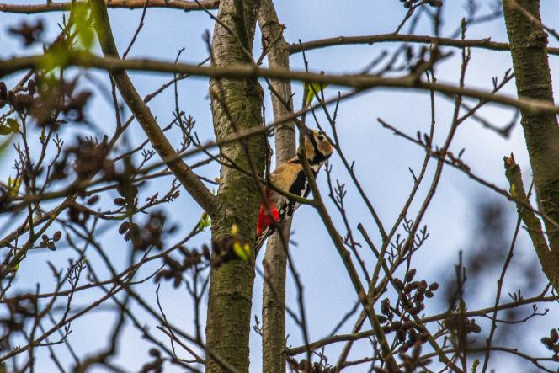
小云雀 | 大斑啄木鸟
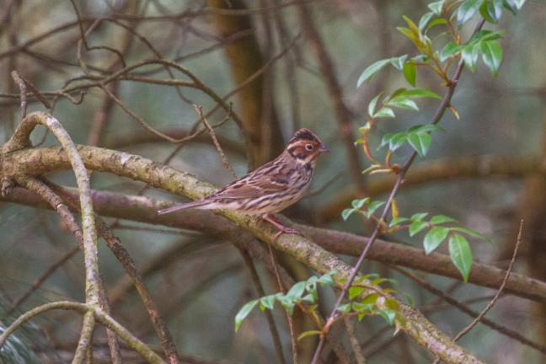 | 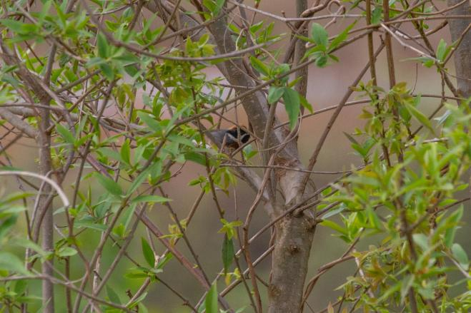
小鹀 | 红头长尾山雀
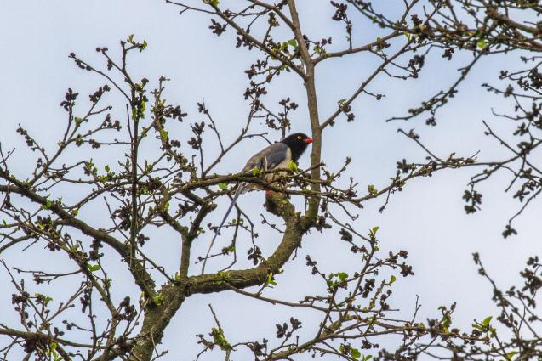 | 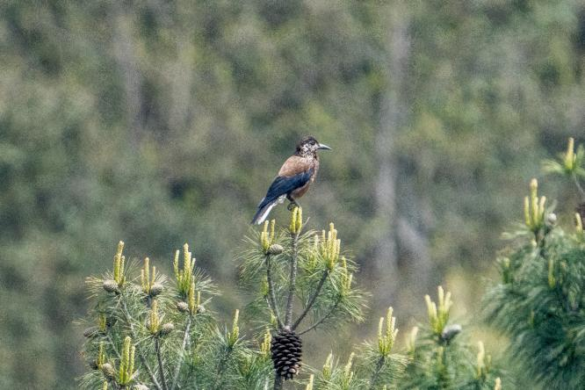
红嘴蓝鹊 | 星鸦
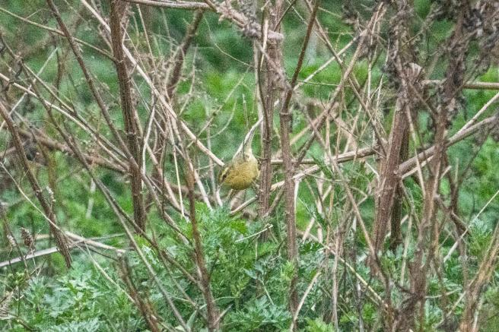 | 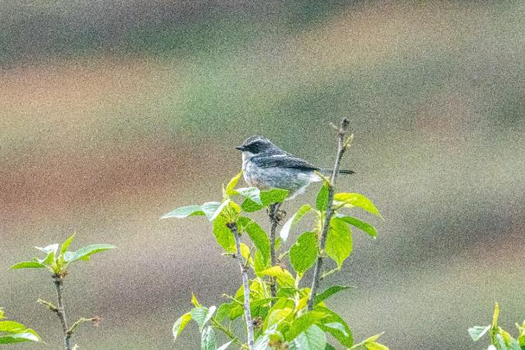
黄腹柳莺 | 灰林䳭
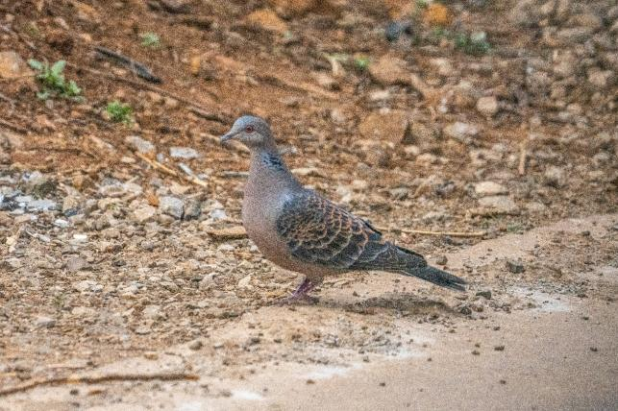 | 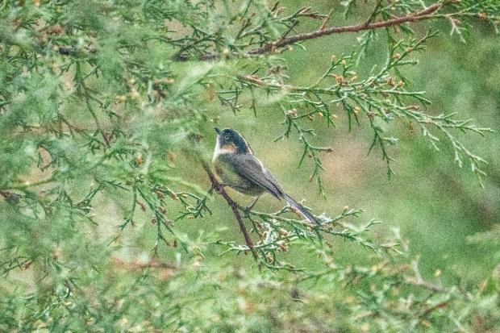
山斑鸠 | 黑眉长尾山雀
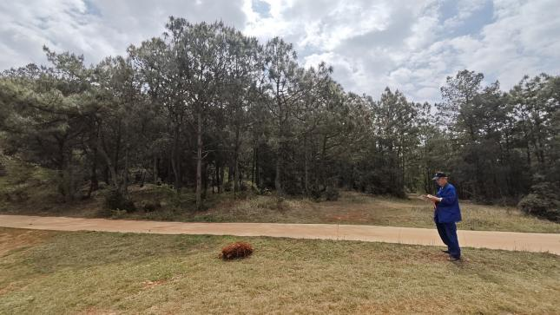 | 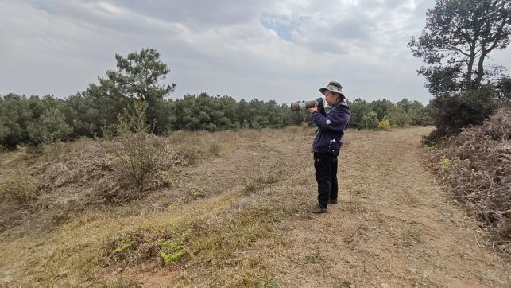
调查照片1 | 调查照片2
（2）调查区域鸟类区系组成
在调查区记录的88种鸟类中，留鸟有61种，占记录鸟类种数的69.32%；夏候鸟9种，占记录鸟类种数10.23%；冬候鸟3种，占记录鸟类种数3.41%；旅鸟15种，占记录鸟类种数17.05%。调查区留鸟和夏候鸟相加，共计70种繁殖鸟，其中东洋界鸟类有38种，占繁殖鸟的54.29%，东洋界和古北界广布种有32种，占45.71%，未记录到古北界鸟类。从区系组成来看，调查区域鸟类区系组成以东洋界为主，但因宣威西泽风电场位置在云南北部，海拔较高，东洋界和古北界广布的种类比例相对较多。
①留鸟
调查区终年留居鸟类共记录61种。以雀形目小型鸟类居多。主要在草地、耕地栖息活动的种类以小云雀、戴胜、灰林即、棕背伯劳、麻雀、山麻雀、西南灰眉岩鹀、黑喉石䳭、灰林䳭等为主。在林缘和森林栖息活动的鸟类以星鸦、红嘴蓝鹊、白颊噪鹛、黑头金翅雀、黄臀鹎、红头长尾山雀、山斑鸠、褐头雀鹛、红头穗鹛为主。这些鸟类大多数种类通常不会集群活动。但是在繁殖季节结束后的秋冬季节，黑头金翅雀、小云雀、凤头雀嘴鹎、黄臀鹎会集群活动。受到惊扰后飞行高度有所上升，可能会受风机影响。白腹锦鸡主要在森林林下和林缘活动，风电机对其影响极小。
②候鸟
候鸟又称迁徙鸟类，包括夏候鸟、冬候鸟和旅鸟。调查区记录夏候鸟9种，冬候鸟3种，旅鸟15种，调查区域被归为旅鸟的猛禽，也可能在调查区越冬，成为冬候鸟。夏候鸟中的普通夜鹰，小白腰雨燕、噪鹃、大鹰鹃、四声杜鹃、大杜鹃、家燕、金腰燕等鸟类，除小白腰雨燕、家燕和金腰燕有时会集小群飞行觅食，飞行高度较高时，可能受风机影响。杜鹃科的鸟类通常单独活动，隐蔽于树林中，基本不会受风电机影响。旅鸟中的普通鵟、白尾鹞等体型较大的猛禽，在调查区为迁徙过境，停留时间较短，受风电机影响不明显。鸫科和鹟科的过境旅鸟，例如白眉鸫、白腹鸫、斑鸫、红尾斑鸫会集群迁飞，但主要在森林和林缘觅食活动，受风机影响较小。淡背地鸫主要在森林林下地面活动，不会受风机影响。鹟科的过境旅鸟如乌鹟、北灰鹟、红喉姬鹟，多单只活动，在森林和林缘活动觅食，飞行高度较低，风电机对其影响不大。
（3）重要鸟类物种
重点保护鸟类
根据《国家重点保护野生动物名录》（2021），调查区记录国家二级重点保护鸟类9种，依次为白腹锦鸡、领角鸮、斑头鸺鹠、凤头鹰、白尾鹞、普通鵟、红隼、游隼和红嘴相思鸟，未发现国家一级重点保护鸟类。
依据《云南省重点保护陆生野生动物名录》（2023），调查区内未发现云南省重点保护鸟类。
②受胁鸟类
根据《中国生物多样性红色名录—脊椎动物卷（2020）》（2023），调查区内未发现极危（CR）、濒危（EN）和易危（VU）等级的鸟类。
③特有鸟类
根据《中国鸟类特有种》（雷富民等，2006），调查区记录中国特有鸟类有1种，为白领凤鹛Parayuhinadiademata。
D极小种群
调查区内未发现国家和云南省列入拯救保护的极小种群鸟类。
E重要鸟类统计
根据《国家重点保护野生动物名录》（2021）、《云南省重点保护陆生野生动物名录》（2023）、《中国生物多样性红色名录—脊椎动物卷（2020）》以及《中国鸟类特有种》。调查区内共记录重要鸟类10种，9种为国家二级重点保护鸟类，1种为中国特有鸟种。重要鸟类的相关信息见表3所列。
表2-15 调查区重要鸟类统计表
序号 | 中文名 | 拉丁名 | 保护 | 受胁 | 特有 | 分布概况 | 工程区 | 数据来源
1 | 白腹  锦鸡 | Chrysolophusamherstiae | 二级 | NT | 主要分布于中国西南。 | 留鸟。云南称箐鸡，分布较广。主要分布于调查区的森林、林缘和灌丛生境，也会到林缘农地觅食。 | 可能出现 | 文献记载访问调查
2 | 斑头  鸺鹠 | Glaucidiumcuculoides | 二级 | LC |  | 留鸟。栖息于森林、林缘生境。 | 可能出现 | 观察
3 | 领角鸮 | Otuslettia | 二级 | LC |  | 留鸟。栖息于森林、林缘、村落。 | 可能出现 | 文献记载访问调查
4 | 凤头鹰 | Accipitertrivirgatus | 二级 | NT |  | 留鸟。栖息于森林、林缘。 | 可能出现 | 观察
5 | 白尾鹞 | Circuscyaneus | 二级 | NT |  | 旅鸟或冬候鸟。多在开阔农地及沼泽滩涂活动。生境利用类型较广。 | 可能出现 | 文献记载访问调查
6 | 普通鵟 | Buteojaponicus | 二级 | LC |  | 在项目区属冬候鸟或旅鸟。栖息于森林、林缘、农地。活动范围大，利用多种生境。 | 可能出现 | 观察
7 | 红隼 | Falcotinnunculus | 二级 | LC |  | 留鸟。栖息于荒山、草坡、农地、林缘。调查区各类生境均能出现。 | 可能出现 | 观察
8 | 游隼 | Falcoperegrinus | 二级 | NT |  | 留鸟。数量稀少，在调查区各类生境均有可能出现。 | 可能出现 | 观察
9 | 红嘴相思鸟 | Leiothrixlutea | 二级 |  |  | 留鸟。主要活动于森林林下、灌丛生境。 | 可能出现 | 观察
10 | 白领  凤鹛 | Parayuhinadiademata |  |  | 中国特有 | 留鸟。主要活动于森林、林缘、灌丛生境。 | 可能出现 | 观察
说明：保护：二级=国家二级重点保护鸟类。受胁：LC=无危，NT=近危。
（4）鸟类集中迁徙道
查阅云南候鸟迁徙研究的相关文献，未有文献记录在宣威县境内发现候鸟集中迁徙通道。访问调查受访村民表示当地秋季夜间无人上山用火光或灯光诱捕鸟类。秋季夜间未发生鸟类飞入村民家中的情形。附近没有秋季捕捉老鹰的地点。
综合判断，调查区域基本不会出现秋季夜间候鸟集中迁徙的现象，不是候鸟集中迁徙通道。
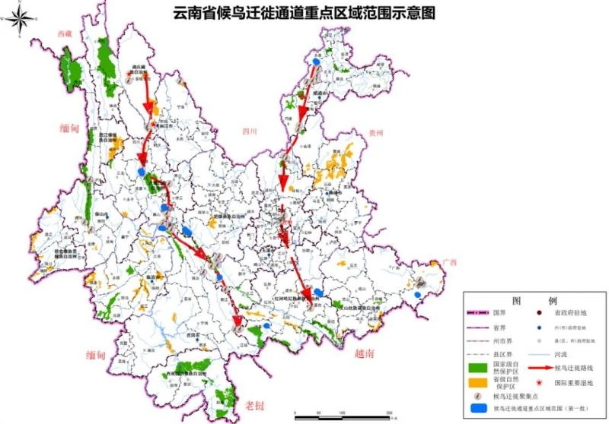
本项目
图2-1 工程位置与云南省鸟类迁徙通道位置关系图

2.3.8小结
项目区域内的动物以宣威一带常见物种为主，区域海拔均在2000m以上且气候干燥，区域内两栖类和爬行类动物较为少见，项目区邻近村庄，且有乡村道路经过，人类活动较为频繁，哺乳动物以常见种类为主，仅有1种国家二级保护动物豹猫，在云南省广泛分布。区域内无鸟类集中迁徙通道，依据资料和现场调查结果分布有88种鸟类，国家二级保护鸟类9种，特有种1种。
架空集电线路和升压站区域与风机区属同一片区，区域内动物现状情况基本一致。

2.4生态系统现状分析
项目架空集电线路和升压站不新增用地，做好施工期间的环境管理和保护几乎不会对评价区生态系统造成不利影响，生态系统完整性现状分析以评价区为主。
参照《全国生态状况调查评估技术规范-生态系统遥感解译与野外核查》（HJ1166-2021），评价区的生态系统主要为阔叶林、针叶林、稀疏灌丛、草地、水库等。
区域生态系统生产力的评价指标主要是其植被生产力。植被生产力指各类土地上的植被生长量，单位用“吨/年（t/a）”表示。而各植被生产量等于各植被类型的面积乘以其单位面积的年生产量，即净生产力，后者通常用“t（干重）/a.hm2”表示。参照目前惯用的Whittaker和Likens（1975）对全球各地带主要植被类型生产量的计算方法，计算本项目评价区内各植被类型（生态系统）生产量。评价区生态系统类型详见表4-9。
表2-16 评价区生态系统类型一览表
序号 | 生态系统类型
1 | 森林生态系统
2 | 灌丛生态系统
3 | 草地生态系统
4 | 耕地生态系统
5 | 村庄生态系统
6 | 水域生态系统

2.5生态系统的生物量现状
①评价区生态系统的生物量
区域生态系统生产力的评价指标主要是其植被生产力。植被生产力指各类土地上的植被生长量，单位用“吨/年（t/a）”表示。而各植被生产量等于各植被类型的面积乘以其单位面积的年生产量，即净生产力，后者通常用“t（干重）/a.hm²”表示。参照目前惯用的Whittaker和Likens（1975）对全球各地带主要植被类型生产量的计算方法，计算本项目评价区内各植被类型（生态系统）生产量。
②评价区生态系统的生物量
计算表明，在本项目评价区总面积1135.3951hm²范围内，其生态系统累积的生物量大约是10.876万t（干重），平均每hm²达到95.79t（干重）。其中，针叶林的生物量最多，占评价区总生物量的81.7%。
表2-17 评价区生态系统的生物量一览表
属性 | 生态系统 | 评价区面积（hm²） | 单位生物量（t/hm²) | 评价区生物量（t） | 占评价区总生物量比例（%）
自然植被 | 阔叶林 | 55.4841 | 180 | 9987.15 | 9.2%
自然植被 | 落叶阔叶林 | 17.5925 | 150 | 2638.88 | 2.4%
自然植被 | 针叶林 | 683.4023 | 130 | 88842.30 | 81.7%
自然植被 | 灌丛 | 17.5925 | 45 | 791.66 | 0.7%
自然植被 | 草地 | 120.4412 | 20 | 2408.82 | 2.2%
人工植被 | 耕地 | 202.9908 | 20 | 4059.82 | 3.7%
其他 | 水库 | 2.7065 | 10 | 27.07 | 0.0%
其他 | 其他无植被区 | 35.1851 | 0 | 0.00 | 0.0%
合计 |  | 1135.3951 |  | 108755.69 | 100.0%

2.6生态系统的生产力现状
根据评价区内各种植被类型的面积，以及各植被类型生态系统的净生产力（t/a.hm²)，（Whittaker，Likens，1975），计算得到评价区生态系统的年生产力及其总和。
表2-18 评价区每年生态系统生产力表一览表
属性 | 生态系统 | 评价区面积（hm²） | 净生产力（t/a.hm²) | 生产力（t/a） | 占评价区总生产力比例（%）
自然植被 | 常绿阔叶林 | 55.4841 | 10 | 554.84 | 7.3%
自然植被 | 落叶阔叶林 | 17.5925 | 8 | 140.74 | 1.8%
自然植被 | 针叶林 | 683.4023 | 8 | 5467.22 | 71.6%
自然植被 | 灌丛 | 17.5925 | 5 | 87.96 | 1.2%
自然植被 | 草地 | 120.4412 | 3 | 361.32 | 4.7%
人工植被 | 耕地 | 202.9908 | 5 | 1014.95 | 13.3%
其他 | 水库 | 2.7065 | 2 | 5.41 | 0.1%
其他 | 其他无植被区 | 35.1851 | 0 | 0.00 | 0.0%
合计 |  | 1135.3951 |  | 7632.45 | 100.0%

计算表明，本项目评价区在其总面积1135.3951hm²范围内，每年的生物生产力约7632.45t（干重t/a），单位面积生产力达到6.72（t/a.hm²）（干重），这在云南省属中等水平。

2.7植被覆盖度
本次评价基于遥感估算植被覆盖度，方法采用植被指数法。选择了美国陆地资源卫星Landsat8卫星影像数据，分辨率30m，处理系统采用ENVI（TheEnvironmentforVisualizingImages），在提取NDVI的影像上通过建模实现植被覆盖度（FVC）的计算。从植被覆盖度（FVC）的估算结果可以看出，本工程评价区植被覆盖度是重点，高覆盖度和中覆盖度分别占评价区总面积的49.89%和42.60%，而低覆盖度各占7.51%。其中，高覆盖度区域主要为以云南松等优势物种构成的原生植被和部分次生性植被，中覆盖度区主要为耕地、灌丛和撂荒草丛，低覆盖度区域主要为建设用地、水体、道路等。本工程所在区域自然植被分布广泛，但村庄较多，人类生产活动频繁，人工植被、建设用地等亦占较高比例，植被覆盖度（FVC）的估算结果符合该地区的生态环境特征。
评价区植被覆盖度详情见表4-12。
表2-19 评价区植被覆盖度统计表
覆盖度类型 | 覆盖度 | 面积（hm²） | 百分比（%）
低覆盖度 | 0～20% | 37.8916 | 3.3%
中低覆盖度 | 20%～40% | 323.4320 | 28.5%
中覆盖度 | 40%～60% | 17.5925 | 1.5%
高覆盖度 | 60%～100% | 756.4790 | 66.6%
合计 |  | 1135.3951 | 100.0%

根据宣威市自然资源局出具的“三区三线”查询意见，以及项目与生态保护红线的叠图（附图17），项目占地范围内不涉及占用生态保护红线，项目评价范围内分布有生态保护红线（珠江上游及滇东南喀斯特地带水土保持生态保护红线），其中地埋电缆与生态保护红线最近距离为4.0m，1#风机距离生态保护红线最近，最近距离约为265m，新建施工线路与生态保护红线最近距离约为105m。区域生态保护红线的主要植被类型为暖温性针叶林，以云南松和华山松为主。

2.8项目区域内存在主要生态问题

2.8.1水土流失
项目评价区涉及生态保护红线的类型为“珠江上游及滇东南喀斯特地带水土保持生态保护红线”主导功能为：“水土保持”。且多年积累的农耕行为使得该区域水土流失问题明显。该区域因喀斯特地貌和地质使得评价区一旦有地表扰动都将会增强水土流失。

2.8.2其他问题
项目区位于农耕程度较高的村寨附近，人类的生产经营、放牧、捡菌、收集松针等日常活动都可能会对生态保护目标产生不利影响。

3.施工期生态影响分析
为方便项目施工期对环境影响的分析，将项目建设内容分为风机区和架空线路和升压站区进行分析，风机区主要建设内容为风机机位及吊装平台、地埋电缆和进场道路，为工程的新建部分，架空线路和升压站区主要建设内容为架空线路换线和升压站扩建，为工程的扩建部分。

3.1对土地利用的影响
（1）风机区
项目建设对土地利用的影响是不可避免的，永久占地将使区域内被占用土地的利用性质和功能、土壤理化性质发生改变，这一改变是永久的，不可逆的。本项目永久占地主要包括风机基础（箱式变电站位于风机基础占地之内），总面积为0.1596hm²，占宣威市国土面积（6069.88km²）的0.000026%，所占比例小，且为斑块零星占用，不会对宣威市总体土地利用结构造成大的影响。
项目临时占地面积为2.9347hm²，临时占用包括林地、草地、耕地等地类。工程临时占地对土壤结构有一定不利影响，但这种影响在工程结束后，耕地可通过复垦恢复使用，不会减少区域耕地面积；其他地类通过覆土、植物措施等恢复。临时占地所造成的影响是短期的，局部的，不会对土地利用性质和功能、土壤理化性质、土地利用格局等造成显著影响。
综上，本项目占用的各土地类型比例不大，对区域土地利用格局不会造成较大影响，施工期临时用地在施工结束后，采取覆土植被及复垦措施后基本可以恢复到原有功能，因此项目占地对土地利用的影响不大。
（2）架空线路和升压站区
项目架空线路的建设拟在现有塔杆上对电缆进行更换，进场道路依托西泽风电场一期进场道路，牵张采用牵张场牵张，不新增永久或临时占地，对区域的土地利用几乎无影响。项目升压站扩建工程位于现有升压站内扩建，不新增占地，对区域的土地利用几乎无影响。

3.2对植被的影响

3.2.1风机区
本项目评价区植被的影响主要由永久占地和临时占地两个方面构成。
（1）永久占地的影响
本工程永久性用地为风力发电机组基础用地等。风机基础初拟采用现浇钢筋混凝土圆形扩展基础；箱变基础初拟采用箱式钢筋混凝土结构基础型式，顶部为变压器预埋槽钢。
项目永久占地面积0.1596hm²，占评价区面积的0.015%。根据现场调查及评价区植被分布图测算，风电场不涉及占用滇青冈-滇石栎林，永久占地占用暖温性针叶林面积为0.0055hm²，占评价区同类植被面积的0.001%；占用禾草草丛0.1541hm²，占评价区同类植被面积的0.139%。整体看，本工程永久占地仅占用评价区0.014%的土地，永久占地影响较小。具体详见下表。
表3-1 工程永久占地影响植被类型表单位：hm²
工程内容 |  | 评价区面积 | 占地面积 | 占用面积占评价区面积的百分比（%）
 |  | 评价区面积 | 风机基础 | 占用面积占评价区面积的百分比（%）
自然植被 | 半湿润常绿阔叶林 | 55.4841 | 0 | 0.000
自然植被 | 旱冬瓜林 | 17.5925 | 0 | 0.000
自然植被 | 暖温性针叶林 | 683.4023 | 0.0055 | 0.001
自然植被 | 暖温性石灰岩灌丛 | 17.5925 | 0 | 0.000
自然植被 | 禾草草丛 | 120.4412 | 0.1541 | 0.139
自然植被 | 小计 | 202.9908 | 0.1596 | 0.018
人工植被 | 耕地植被 | 2.7065 | 0 | 0.000
无植被区 |  | 35.1851 | 0 | 0.000
合计 |  | 1135.3951 | 0.1596 | 0.014
（2）临时占地的影响
本项目临时用地主要为风电机组吊装平台、地埋电缆施工用地、新建道路，临时占地面积为2.7751hm²。根据现场调查及评价区植被分布图测算，临时占地占用的植被类型主要为暖温性针叶林、禾草草丛、旱冬瓜林等，不涉及占用滇青冈-滇石栎林。其中，以占用草地的面积为最大为1.8713hm²，占评价区同类植被面积的1.55%；其次，占用暖温性针叶林0.5682hm²，占评价区同类植被面积的0.08%。
项目临时占地面积2.7751hm²，显著大于永久占地面积0.1596hm²，但因上述临时占地在工程竣工后，通过实施植被恢复，可以逐渐恢复到施工前的植被状态，故而对评价区植被的影响和对其生物多样性的影响可以逐渐得到恢复。具体详见下表。
表3-2 工程临时占地影响植被类型一览表单位：hm²
工程内容 |  | 评价区面积 | 占地面积 |  |  |  | 占用面积占评价区面积的百分比（%）
 |  | 评价区面积 | 风机吊装平台 | 集电线路 | 新建道路 | 合计 | 占用面积占评价区面积的百分比（%）
自然植被 | 常绿阔叶林 | 43.3047 | 0 | 0 | 0 | 0 | 0.00
自然植被 | 旱冬瓜林 | 17.5925 | 0 | 0.1193 | 0 | 0.1193 | 0.68
自然植被 | 暖温性针叶林 | 695.5817 | 0.2080 | 0.2138 | 0.1464 | 0.5682 | 0.08
自然植被 | 暖温性石灰岩灌丛 | 17.5925 | 0 | 0 | 0 | 0 | 0.00
自然植被 | 禾草草丛 | 120.4412 | 0.9813 | 0.7185 | 0.1714 | 1.8713 | 1.55
自然植被 | 小计 | 894.5127 | 1.1893 | 1.0515 | 0.3179 | 2.5587 | 0.29
人工植被 | 耕地植被 | 202.9908 | 0 | 0.0439 | 0 | 0.0439 | 0.02
无植被区 |  | 37.8916 | 0.0385 | 0.1340 | 0 | 0.1725 | 0.46
合计 |  | 1135.3951 | 1.2278 | 1.2294 | 0.3179 | 2.7751 | 0.24
综上，项目施工期永久和临时占地受影响的植被类型主要为禾草草丛、暖温性针叶林和少量的次生旱冬瓜林，其中禾草草丛以常见的次生性禾草植被为主，暖温性针叶林以次生性的云南松林和华山松林为主，此外，项目地埋电缆施工可能会造成部分耕地植被如玉米的破坏。在做好施工期管控的前提下，项目不超范围施工，不会对区域内的以滇青冈、滇石栎为主的半湿润常绿阔叶林和以粉叶小檗、栒子为主的暖温性石灰岩灌丛造成破坏。

3.2.2架空线路和升压站区
项目架空线路和升压站区不新增永久或临时占地，项目施工期做好施工管理，不超范围施工，约束施工人员活动，不乱砍滥伐，避免干扰周边自然植被，几乎不会对周边的植被造成不利影响。

3.3对植物资源的影响

3.3.1对评价区重点保护植物的影响
对照《国家重点保护野生植物名录》（2021版）、《云南省重点保护野生植物名录》（2023版）和《云南省极小种群野生植物保护名录》（2021版），项目评价区未发现国家和地方重点保护野生植物；对照《中国生物多样性红色名录——高等植物卷》（2020），评价区未调查到极危、濒危、易危等受威胁的物种；依据《云南省极小种群野生植物保护名录（2021年）》及《全国极小种群野生植物拯救保护工程规划（2011—2015年）》本次调查未见有极小种群物种分布。
综上，由于未在评价区内发现重要植物，因此项目建设对重点保护植物基本不会造成影响。由于热水镇乃至整个宣威市都属于云南省常见国家二级保护植物金荞麦和金铁锁的分布区域，项目在施工中需留意这两种保护植物，施工期间一旦发现金荞麦和金铁锁应进行挂牌保护。

3.3.2对一般植物物种的影响
现场调查表明，工程区域内分布野生维管束植物种类多数是当地以及滇东、滇东北地区乃至云南省常见的种类，或者俗称的田间杂草，如蕨Pteridiuma quilinum、白茅Imperata cylindrica、西南委陵菜Potentillaf ulgens、云南莎草Cyperus duclouxii、滇香薷Origanum vulgare、荩草Arthraxoni spidus、云南龙胆Gentiana yunnanensis、蔗茅Erianthusru fipilus等。
这些常见植物在评价区分布很广，虽然其中部分个体会随着工程建设而消失，对评价区的生物多样性产生一定的负面影响。但是，由于它们是一些广布种，甚至是阳性杂草，在评价区内外分布广泛，受工程影响的个体较少，没有一个物种种群结构的繁衍会因此受到显著影响，更不会灭绝。因此，该工程建设对评价区的植物种类的影响小。
综上所述，本项目的建设对评价区内的植物资源影响低。

3.4对动物资源的影响评价
施工活动导致施工区局部范围内的环境发生变化，其中也包括植被的变化，可能改变部分动物的栖息环境，将影响兽类、爬行类和两栖类等动物原有的食源、繁殖地和栖息地等。此外，施工机械噪声和人员活动噪声较大，驱使动物远离施工现场，选择适宜的生境活动，不会造成动物大量直接死亡。待施工结束，这些动物又会回迁到该区域活动。

3.4.1对两栖爬行类的影响
施工机械设备及人员进入施工区，临时施工场地、道路、风机平台的建设造成部分生境破坏，但这种影响是可逆的。工程施工同样会影响到两栖爬行动物。这种影响主要是施工扰动迫使它们远离施工区，其次在新植被形成之前，这里没有动物的隐蔽场所，太阳光直射，蛙类、蛇类可能显著减少。

3.4.2对兽类的影响
施工活动破坏了部分兽类的栖息地，造成它们的迁移及种群数量的减少。施工期噪声、废水废气也是使这些中小型兽类迁移的重要原因之一。大量施工人员进入施工现场促使伴随人类生活的鼠类的种群数量将有较大增长，同时，主要以鼠类为食的黄鼬等种群数量也会增加。

3.4.3对鸟类的影响
施工期噪声及施工作业人员等扰动对施工区域内鸟类影响较大，会使鸟类离开现有的生活区域，但项目区周边环境较为类似，项目区无重要鸟类栖息地及不可替代的生境，采取相关管理措施，如禁止施工人员捕猎鸟类，项目施工期不会对鸟类种群数量等造成较大影响。

3.4.4对珍稀动物的影响
依据现场调查、资料查阅以及人员走访，项目周边区域可能存在国家二级保护动物豹猫，国家二级保护鸟类白腹锦鸡、斑头鸺鹠、领角鸮、凤头鹰、白尾鹞、普通鵟、红隼、游隼、红嘴相思鸟，中国特有物种华西蟾蜍、滇蛙、多疣狭口蛙、岩松鼠和白领凤鹛，项目施工活动可能会对其造成影响。
其中，华西蟾蜍、滇蛙、多疣狭口蛙的活动半径小，活动能力不强。但它们的分布范围极其有限，仅仅在农耕地、水域附近，评价区内几乎没有这样的生境，项目实施对它们影响有限。此外，项目施工对其他保护动物的影响主要集中在如下方面：
①项目风机平台需铲除占地范围内的原生乔木、林下灌草，一定程度上破坏了该区域豹猫、岩松鼠和鸟类的觅食地、鸟类的停歇地和豹猫的巡航通道；
②施工期人为活动和噪声干扰可能会惊扰豹猫和鸟类，使其无法在该域内正常活动。
项目施工对区域内的保护动物有一定影响，但项目施工期仅6个月，施工结束后，人为活动和噪声干扰也随之停止。此外周边广泛分布有禾草草地和针叶林，受项目施工影响的生境可替代性较高，加之豹猫、岩松鼠和上述保护鸟类活动能力均比较强，会自行避让和选择新的生境，项目施工对其造成的不利影响比较有限。

3.5生态系统的影响分析

3.5.1对生态系统完整性的影响分析
生态系统完整性是在生物完整性概念基础上发展起来的，且因“系统”的特性，其内涵更加丰富。从系统的角度考察完整性，包括三个层次：一是组成系统的成分是否完整，即系统是否具有本身的全部物种；二是系统的组织结构是否完整；三是系统的功能是否健康。
从第一个层次来看，本项目架空线路和升压站区不新增占地，风机区的建设新增永久占地面积0.1596hm²，其中占用针叶林0.0055hm²、草地0.1541hm²，森林生态系统受侵占影响的面积比重和草地生态系统受侵占影响的面积较小，直接影响范围较小，所以对周边环境的侵占和干扰较弱，生态系统内的物种组成不会发生改变，因此项目建设前后生态系统组成成分具有完整性。
从第二个层次来看，项目建设后，除风机和箱变基础等永久占地范围的植物群落环境发生改变外，生态系统的绝大部分区域原有生境不变，以这一生境为依托的动植物关系、生物与非生物环境关系、食物链及能流渠道都没有发生变化，因此生态系统总体的组织结构仍然完整。
从第三个层次来看，本项目建设仅对评价区生态系统的局部区域带来侵占和干扰影响，直接侵占区域面积占生态系统面积的比重很小，且生态系统仍然具有良好的自我调控能力。
综上所述，项目建设对区域生态系统的完整性影响小。

3.5.2对生态系统质量的影响分析
项目架空线路和升压站区不新增占地，对周边生态系统的影响主要集中在风机区，项目重点对施工期的生态系统影响展开分析。
（1）植被覆盖度影响
根据土地利用变化分析结果，项目建成后，评价区域森林生态系统、灌草地生态系统面积约1135.39511hm²，较建设前减少2.9347hm²。项目永久占地面积较小，仅为0.1596hm²，临时用地进行植被恢复后，项目占地对评价区乔木林地、灌草地的影响较小，植被覆盖度的影响较小。
（2）生物量
本项目建成后，各植被类型损失的生物量见下表。项目占地损失植被生物量约133.8528t。其中以针叶林的生物量损失最高，约74.58t，占损失生物量的55.72%。项目建设带来的生物量损失占评价区植被总生物量的比例较小，仅为0.13%，对评价区生物量的影响很小。
表3-3 项目建成后评价区植被生物量损失情况表
属性 | 生态系统 | 评价区面积（hm²） | 占地面积（hm²） | 生物量（t/hm²） | 评价区生物量（t） | 损失生物量（t） | 损失生物量百分比（%）
自然植被 | 阔叶林 | 43.3047 | 0 | 180.00 | 7794.8460 | 0 | 0
自然植被 | 落叶阔叶林 | 17.5925 | 0.1193 | 150.00 | 2638.8801 | 17.8875 | 0.6778
自然植被 | 针叶林 | 695.5817 | 0.5737 | 130.00 | 90425.6264 | 74.5800 | 0.0825
自然植被 | 灌丛 | 17.5925 | 0 | 45.00 | 791.6640 | 0 | 0
自然植被 | 禾草草丛 | 120.4412 | 2.0254 | 20.00 | 2408.8239 | 40.5074 | 1.6816
人工植被 | 耕地  植被 | 202.9908 | 0.0439 | 20.00 | 4059.8156 | 0.8780 | 0.0216
其他 | 水库 | 2.7065 | 0 | 10.00 | 27.0654 | 0 | 0
其他 | 其他无植被区 | 35.1851 | 0.1725 | 0 | 0 | 0
合计 |  | 1135.3951 | 2.9347 |  | 105782.8977 | 133.8528 | 0.1265

（3）评价区生态系统的生产力
根据评价区内各种植被类型的面积，以及各植被类型生态系统的净生产力（t/a.hm²)，（Whittaker，Likens，1975），计算得到评价区生态系统的年生产力及其总和。
表3-4评价区每年生态系统生产力表一览表
属性 | 生态系统 | 评价区面积（hm²） | 占地面积（hm²） | 净生产力（t/a.hm²) | 评价区生产力（t/hm²） | 损失生产力（t/a） | 损失生产力百分比（%）
自然植被 | 常绿阔叶林 | 43.3047 | 0.0000 | 10 | 433.0470 | 0 | 0
自然植被 | 落叶阔叶林 | 17.5925 | 0.1193 | 8 | 140.7403 | 0.9540 | 0.68
自然植被 | 针叶林 | 695.5817 | 0.5737 | 8 | 5564.6539 | 4.5895 | 0.08
自然植被 | 灌丛 | 17.5925 | 0.0000 | 5 | 87.9627 | 0.0000 | 0
自然植被 | 禾草草丛 | 120.4412 | 2.0254 | 3 | 361.3236 | 6.0761 | 1.68
人工植被 | 耕地植被 | 202.9908 | 0.0439 | 5 | 1014.9539 | 0.2195 | 0.02
其他 | 水库 | 2.7065 | 0.0000 | 2 | 5.4131 | 0 | 0
其他 | 其他无植被区 | 32.2149 | 0.1725 | 0 | 0.0000 | 0
合计 |  | 1132.4249 | 2.9347 | 0 | 7608.0945 | 11.8391 | 0.16

本项目占地损失生产力约11.8391t，其中以禾草草丛的损失量最高约6.0761t，占总损失量的51.32%。项目建设带来的生产力损失占评价区总生产力的比例较小为0.16%，对评价区生态系统的生产力影响较小。

3.6项目对生态保护红线的影响分析

3.6.1与生态保护红线的关系
根据宣威市自然资源局关于西泽风电场（二期)项目“三区三线”查询的意见，项目用地范围不涉及占用永久基本农田、生态保护红线。
项目部分35kV集电线路及风机平台评价范围内存在划定的生态保护红线。生态保护红线的类型为“珠江上游及滇东南喀斯特地带水土保持生态保护红线”，主导功能为水土保持。
综上所述，本项目的建设对评价区内的生态保护红线存在影响，但影响低。本报告要求项目在施工图设计阶段，在靠近生态保护红线区域应对生态保护红线进行避让保护，严禁在生态保护红线区域进行施工。

3.6.2影响分析
（1）评价区域涉及生态保护红线的植被类型分析
本项目临近“珠江上游及滇东南喀斯特地带水土保持生态保护红线”生态保护红线，区域生态保护红线主要功能为水土保持，植被类型主要以华山松林、云南松林、禾草草丛为主。项目永久占地以及临时占地均不涉及占用生态保护红线，施工期不会造成生态保护红线范围内地表植被的破坏和减少。
（2）对生态保护红线的影响分析
项目施工过程将扰动占地范围内地表土壤结构造成水土流失，建设单位应督促施工单位文明施工、做好水土保持防护措施，施工用地禁止进入生态保护红线区域，在采取相应的措施之后对生态保护红线区域影响较小。施工结束后及时覆土，进行植被恢复。具体措施见生态保护措施章节。
综上，施工过程中按照本环评及水保方案的要求采取相关措施后，项目对生态保护红线的主导功能“水土保持”产生的影响可接受。

4.运营期生态影响分析

4.1对植被、植物资源的影响

4.1.1对植被的影响
项目建设对生态环境的直接影响主要是施工期的影响。风电场运行后，基本不会再对植被造成新的破坏。随着项目运营和植被恢复措施的执行，区域内的植被将得到逐步恢复。

4.1.2对植物物种的影响
风电场运行后，基本不会再对区域植物资源造成新的破坏影响。随着项目运营，随着周边环境保护管理的加强，有利于区域植物物种减少人为活动的扰动等影响，有利于区域植物的生长。另外，因建设单位日常的巡查管理，区域人为活动扰动减少，特别是携带火种进入风电场区域的情况得到控制，有利于区域森林防火，将会为更多植物提供生存空间，植物种群和个体数量有可能增加。但是，项目运营对评价区整体环境的改变作用有限，当地原生植物种类构成不会发生显著变化。

4.1.3对陆生动物的影响
风电场运营期对哺乳类、爬行类和两栖类等野生动物的影响为：风机产生的噪声，会影响其活动和交流；评价区道路以及车辆行驶，使蛙类、蛇类、鼠类的栖息地受到分隔，它们在穿行中易被碾压，评价区野生动物种类、数量将会减少。现场调查的结果表明，区域分布的两栖类动物、爬行类动物及哺乳类动物是地区广泛分布的物种，其栖息的生境类型多样，通常可在2～3种生境中生存。项目评价区附近适宜生境较多，上述不利影响不会造成动物种类的灭绝，也不会使动物在这一区域绝迹。因此，项目运营期对区域动物种群数量和分布的影响不显著，在可接受的范围内。

4.1.4对鸟类的影响
（1）对鸟类生境影响
风电场建设后导致原有植被类型改变，导致占地区域内鸟类活动生境改变，对鸟类生存产生影响；鸟类可能与风机及电缆发生碰撞，对鸟类活动造成影响。风电场噪声可能对该区域活动的鸟类及周边鸟类产生短暂的驱离影响。经过一段时间的适应，很多鸟类个体将会习惯在风电场活动。从调查情况看，周围猛禽很少，不会对种群的延续带来严重的不利影响。
（2）对鸟类迁徙路线的影响
通过文献资料查阅、实地调查、访问调查和地形分析，本项目场址范围存在秋季候鸟迁徙聚集点的可能性不大。从地形分析，项目西面为牛栏江河谷，迁徙候鸟集中在此河谷迁徙的可能性较大。但根据鸟类调查结果，仍有小群或零星候鸟可能会从调查区迁飞和过境。由于调查区历史调查较少，项目区鸟类迁徙状况了解有限，建设单位应在建设前，在施工期和运营期开展迁徙候鸟监测工作，掌握区域的鸟类迁徙状况，根据监测结果开展相应的保护措施。
（3）对鸟类日常活动的影响
风电场建成后，会产生噪声，周围50m内鸟类活动会减少。但该区域鸟类物种及数量分布都较少，且周围可替代生境很多，因此不会对鸟类日常活动产生很大影响。综合来讲，风电场工程运行后对区域鸟类迁徙路线以及日常活动影响较小。
依据报告的预测结果，发现距离风电场200米以外噪声约为50dB，且在风电场100米以内仍有鸟类在活动。以上调查结果表明风电场，尽管生境发生了变化，并且有噪声的影响，但部分鸟类仍能在风电场附近活动。
（4）鸟撞影响
风电场对鸟类最严重的影响为鸟撞风机，即在鸟类飞行过程中由于不能避让风机，而出现撞击风机的现象，造成鸟类死亡或受伤。发生鸟撞事件与鸟类的飞行高度、鸟类个体大小、集群情况等因素有关。在调查区，鸟类个体较大且飞行高度较高的主要为猛禽，如普通鵟、红隼、游隼、凤头鹰、白尾鹞等，其中雀鹰主要活动于林区内，盘旋于空中的行为较少，故减少了鸟撞的风险，且其还属于冬候鸟或旅鸟在项目区的停歇时间相对较短。普通鵟、红隼有空中盘旋的行为，白尾鹞喜在旱地上空巡飞，但普通鵟和白尾鹞为冬候鸟，仅在越冬季节在评价区内活动，故鸟撞风险几率相对较小。而凤头鹰在项目区为过境鸟，在调查区停留时间较短，故鸟撞风险也相对不高。综上，在猛禽中红隼属于留鸟且有盘旋空中的行为，鸟撞风险相对较大。但由于猛禽属于肉食性鸟类，领域范围较大，调查区的猛禽密度较小，发生鸟撞风险的概率也随之变小。此外，根据类比云南省已建成的风电场项目，昼行性猛禽鸟撞风机的现象概率较低，所以项目建成后发生猛禽鸟撞的概率不大。调查区内具有集群习性，且飞得高的鸟类主要为黑头金翅雀、小云雀和小鹀等。这些鸟类多数在地面活动，在受干扰惊飞时，会飞入林内或林上层躲避，一般在迁徙或迁移时才会出现集群高空飞行现象，这类鸟类的迁徙和迁移并不频繁（秋季和春季的迁徙季节），故鸟撞几率不大。对于调查区的地栖鸟类（雉类、鸫类、部分鹛类等）、林内或灌丛活动鸟类如褐胁雀鹛等，飞行高度较低，基本不会发生鸟撞风机的现象。
（5）对鸟类的其他影响
风电场风机点位施工和场内道路建设将占用部分调查区内的植被，对鸟类栖息地产生一定的影响。由于调查区的鸟类生境类型存在连续性和分布广泛性，项目在建设过程中，鸟类可进行主动避让，迁飞至周边的适宜生境内。随着项目的完成、植被的恢复以及鸟类的逐步适应，区内鸟类可能存在重新迁入项目区的可能，所以，项目建设对鸟类栖息地的影响是可以接受的。
项目施工期产生的噪声将干扰鸟类的正常活动，影响鸟类在项目区域的正常的觅食等活动，导致原本生活在该区域的鸟类向周边区域迁移。运行期风机运转产生的噪声相对稳定，持续恒定的噪声和气流可能会导致鸟类因避噪而迁出此区域，由于风电场产生噪声影响区域有限，附近地区类似项目地区周边的生境广泛分布，风电场产生的这种影响程度是有限的。

4.2工程建设对珍稀保护动物的影响
（1）对国家级重点保护动物的影响
根据2021年2月最新的《国家重点保护动物名录》核实，评价区内没有国家级和云南省级重点保护两栖、爬行动物分布。项目所在区域内曾记录有国家二级保护动物豹猫分布。
项目建设一定程度上造成了豹猫栖息地的破碎化和斑块化，项目单台风机的噪声影响范围在400m左右，加之豹猫警惕性强、易受惊吓的特征，项目建成后短期内区域内的豹猫活动会减少。但长期来看，项目所在区域周边有村庄和道路分布，人为活动本就频繁，周边豹猫对人类活动有一定的适应，经历最初对风机的适应阶段后，豹猫能逐渐接受风电场运行的干扰，在区域内正常生活。
（2）对CITES保护物种的影响
评价区未记录到的濒危野生动植物种国际贸易公约（CITES）附录Ⅱ中的两栖、爬行、哺乳动物分布。
（3）对特有物种的影响
评价区内中国特有物种有华西蟾蜍、滇蛙、多疣狭口蛙、岩松鼠计4种。华西蟾蜍、滇蛙、多疣狭口蛙的活动半径小，活动能力不强。但它们的分布范围极其有限，仅仅在农耕地、水域附近，评价区内这样的生境很少，因此，项目实施对它们影响有限。岩松鼠常见于林中，项目主要占地类型为草地，对乔木林地的占用较少，且该区域内林地广布，不会造成岩松鼠栖息地的丧失。风电场运营噪声可能会对岩松鼠造成一定影响，但区域内人为活动本就频繁，岩松鼠经过一段时间的适应后能正常生存和繁衍，整体来说对其影响不大。
总之，项目实施对陆栖脊椎动物有一定影响，从整体上说，将使动物的栖息和活动场所有所缩小，少数动物的繁殖短期内有可能受到一定影响。结果迫使原栖息在这一带的动物迁往其他生境适宜的地区，但不会导致任何物种的消失。两栖类动物会受到一定影响，种群在一段时间内将会有大的波动，最后随着工程建设的结束，生态环境逐渐恢复，种群又会逐渐恢复。整个项目实施对野生动物影响以间接影响为主，对这些动物产生的影响不会导致其在当地的灭绝和密度大幅下降。
（4）对保护鸟类的影响
调查区共记录重要鸟类10种，其中猛禽7种。理论而言，风电场的建设对项目区内诸如凤头鹰、白尾鹞、普通鵟、红隼、游隼等猛禽的影响较大，项目建成后猛禽在飞迁的过程中可能会发生“鸟撞”事故，此外，风机转动对周边气流的干扰可能会影响猛禽的正常飞行。但根据云南已建风电场对比，昼行性猛禽鸟撞风机的现象概率较低。夜行性猛禽由于数量稀少且均具有较大的领域范围，鸟撞风机的概率亦不高。对于白腹锦鸡、红嘴相思鸟和白领凤鹛，这些鸟类以地栖或灌草丛活动为主，基本不会造成鸟撞影响，影响主要为施工干扰和风机噪声干扰，因其具有较强的迁移能力，且调查区及周边相似生境分布广泛，受干扰后能主动避让干扰源。

4.3生态系统的影响分析
项目建成后，明确了建设单位的责任和义务，通过加强环境保护宣传和管理，对项目区生态系统的恢复和保护是有利的。尤其是风机平台、场内道路等逐渐实现植被恢复，区域森林生态系统的完整性和整体性可以得到恢复。此外，本项目的植被恢复采用乡土树种，可避免外来不良物种入侵和病虫害的影响导致生态系统失稳。因此，本项目建设不会降低区域生态系统稳定性。

4.4对景观的影响
建设项目施工期对评价区景观生态的影响主要表现在主体工程和临时施工占地对景观生态组成格局的影响，以及风电场建成后对自然景观分割带来的结构稳定性影响等。工程评价区的景观类型分为自然景观和人工景观两大类，自然景观包括森林、灌丛和草地景观。总面积约894.5127hm²，占评价区面积的78.78%。人工景观包括农田景观、村庄景观、水域景观等，总面积约240.8824hm²，占评价区面积的21.22%。该项目建成后，评价区自然景观面积减少0.1596hm²，自然景观变化率（减少率）为0.019%；其中森林景观减少0.0055hm²、草地景观减少0.1541hm²，其减少率分别为0.001%和0.139%。工程建设后，评价区人工景观中工矿交通景观面积增加0.1596hm²，使评价区的人工景观面积由工程前的240.8824hm²，增加为工程后的241.0420hm²，评价区人工景观面积增加率为0.014%。人工景观中，4个风机机组区及吊装平台占地面积较大，这些风机机组区之间由施工道路相连接，使风电场工程区的景观形成显著公路路网及风机机组景观特征。工程建设对评价区景观格局和景观生态系统的影响较小。
表3—5 对评价区景观生态的影响 单位：hm²
景观类型 |  | 施工前面积 | 占比 | 施工后面积 | 变化量 | 变化率%
自然景观 | 森林景观 | 756.4790 | 66.63 | 756.4735 | -0.0055 | -0.001
自然景观 | 灌丛景观 | 17.5925 | 1.55 | 17.5925 | 0 | 0
自然景观 | 草地景观 | 120.4412 | 10.61 | 120.2871 | -0.1541 | -0.128
自然景观 | 小计 | 894.5127 | 78.78 | 894.5127 | 0 | 0
人工景观 | 耕地景观 | 202.9908 | 17.88 | 202.9908 | 0.0000 | 0.000
人工景观 | 水域景观 | 2.7065 | 0.24 | 2.7065 | 0 | 0
人工景观 | 村庄景观 | 17.5925 | 1.55 | 17.5925 | 0 | 0
人工景观 | 工矿交通景观 | 17.5925 | 1.55 | 17.7521 | 0.1596 | 0.907
人工景观 | 小计 | 240.8823 | 21.22 | 240.8823 | 0 | 0
合计 |  | 1135.3951 | 100 | 1135.3951 | 0 | 0
注：表中“－”代表减少量和减少率。
经调查，项目评价区及周边区域无特色景观或景点资源，因区域景观类型以耕地和草地为景观基底；项目实施后不会改变区域以耕地和草地为基底的景观体系。对区域景观格局不会造成割裂影响。
项目所在区域的景观类型主体是森林、灌丛、旱地、村寨道路等构成的山地自然景观。项目建设对景观的不利影响主要体现在项目施工的初期，因场内道路建设、运行、场址挖填平整、造成地表裸露也会有损景观的美感；其次，项目建成后，原有的自然景观掺杂进了风机机组等人工组件，使原有的质朴的自然景观之美受到影响，人工景观分割了原有景观格局，但风机平台错落有致地布置于青山之上，也增加了独特的具有现代化标志的景观格局。因此，本项目的建设对评价区内景观影响评价为低。

4.5对占用的一般生态空间优先管控单元的影响
依据云南省生态环境厅分区管控单元的查询结果，项目涉及占用宣威市一般生态空间优先管控单元，占用曲靖市一般生态空间优先管控单元的工程包括风机机位、风机吊装平台、地埋电缆和进场道路，依据与宣威市林草局提供的数据对比分析，项目主要占用的一般生态空间优先管控单元为草地，草地植被为次生性禾草草丛；此外项目ZXB16风机平台北侧占用省级公益林，公益林区域的植被类型为云南松林。云南松林为宣威市乃至云南省广泛分布的植被类型，次生性草丛为该区域耕地撂荒后发展而来，草丛内的物种均为常见物种，且区域内云南松林和次生性草丛广泛分布，项目占用面积较少，不会损害宣威市一般生态空间优先保护单元的生态服务功能，项目建设对一般生态空间优先管控单元的影响较小。

5.施工期生态环境保护措施

5.1植被与植物保护措施

5.1.1保护措施
1.设计阶段
（1）遵循“生态优先，风机尽量集中连片布置，原则上不占用半湿润常绿阔叶林（次生林），风机吊装平台等临时生产生活区不占用生态质量高的植被，在减少生态破坏前提下，充分利用风能资源”等原则。
（2）下一阶段设计中尽量保留区内自然植被，尤其是生长较好的乔木林等，应尽量收缩场内施工道路边坡，优化线形，尽可能地少占用林地，降低对自然植被的破坏。
（3）绿化与植被恢复工程应与主体工程同时设计。绿化树种应注意选择符合区域景观的乡土树种，禁止引入外来物种（可向有关专家和当地林业部门咨询）；植被恢复需选择适生、易成活、生长快的树、草种进行植被恢复。
2.施工阶段
（1）施工前，加强对施工人员的生态环境保护宣传教育工作，包括生态保护的科普知识、相关法规、本工程拟采用的生态保护措施及意义等；
（2）严格在施工征地红线范围内施工，不得在征地红线外开挖、乱砍滥伐，对调查区内的天然乔木林地采取避让措施，不得破坏不在征地范围内的云南省公益林，做好公益林的保护工作。
（3）严格按照施工用地规划进行弃渣及表土临时堆置，禁止在规划外区域随意弃土和进行表土堆置，临时占地尽可能避让植被覆盖率较高的林地，减少对林地的占用。
（4）施工过程中要注意保护好表层土壤，对剥离表土妥善堆存，施工结束后用于施工迹地的植被恢复。
（5）严格执行《水土保持方案》提出的各项水土保持措施，其他临时堆场做到“先防护后使用”。
（6）施工结束后必须清理场地，及时清除施工废料，施工场地应进行绿化，恢复周围环境原貌，不得造成污染和破坏。
（7）加强森林防火方面知识宣传，禁止野外用火，并在各施工区设置环保宣传牌和防火警示牌，防止森林火灾的发生。

5.1.2恢复措施
（1）施工结束后，各种风机吊装平台、地埋电缆施工区和进场道路施工区等临时用地必须尽快进行土地整治、覆土植被或复耕，避免形成新的水土流失；植被恢复主要从生态修复的角度出发，着重考虑植被的水土保持、涵养水源和保护生态环境的作用。项目永久占地0.1596hm²，临时占地2.7751hm²，项目施工结束后应在1个月内开展植被恢复工作，并在一年内初具恢复效果，确保植被的存活率达到80%以上
（2）按绿化设计的要求，完成对临时用地范围内的植树种草工作，植被恢复物种应选取适合当地气候和生态环境的树种，可就近移植易存活的暖温性灌丛、人工用材林中树种进行绿化恢复，比如光叶高山栎、高山栲、栓皮栎、华山松、旱冬瓜、米饭花、马樱花杜鹃、川梨等，以达到恢复植被、保护路基、减少水土流失等目的。

5.2生态环境管理措施
1.施工管理
（1）加强环境管理及宣传，使环境管理规定制度化。
（2）加强对工程相关领导、承包单位技术人员和施工人员的环境保护宣传和教育，明确环境保护的重要性。
（3）施工期应增强施工人员的环境保护意识，禁止到非施工区活动，施工区严禁烟火，施工中应自觉保护常绿阔叶林等自然植被，禁止乱砍伐树木，严格保护评价区内的保护植物。
2.环保措施的维护
加强对绿化植物的管理与养护，保证成活率和植被恢复效果。

5.3动物的保护措施
（1）施工时严格控制施工范围，严禁超范围施工。在施工工地内尽量减少对植被较好地段的占用，以免破坏动物的栖息环境，施工结束后应做好植被恢复工作。
（2）优化施工程序及方案，规范施工行为，尽量减少施工噪声。
（3）在施工完成后应对施工造成的地表裸露进行植被恢复，减少施工对陆生脊椎动物栖息地分割造成的影响。
（4）加强对风电场施工人员和日常工作人员的环保宣传和教育，避免人为伤害或干扰陆生脊椎动物的事件发生。施工中要有保护动物的专门规定，并安排专门人员负责项目区施工中的动物保护的监督和管理工作。
（5）加强对场区的管理，在场区内及主要路口设置警示牌，禁止无关人员在场区范围内进行捕鸟、破坏陆生脊椎动物生境等活动。禁止施工人员、电场管理人员捕食、贩卖鸟类、拾取鸟卵、破坏鸟巢等行为。
（6）在项目区中的林地是动物的重要生境，渣场设置应尽量少占用林地。
（7）做好施工人员及管理人员的教育，禁止捕杀野生动物，若遇到受伤的野生保护动物要及时报告当地野生动物保护部门，由专业人员处理。
（8）尽量避免在鸟类繁殖期进行道路及吊装平台开挖等可能破坏鸟巢及鸟卵的施工作业；在鸟类繁殖期还应控制爆破等产生较大噪声的施工，避免施工噪声所引起的干扰鸟类繁殖的情况发生。
（9）进入场区的车辆应慢速行驶，在遇到白腹锦鸡等雉类横穿公路时应减速或停驶，避免车辆行驶造成鸟类伤亡。
（10）开展施工环境监测，主要是对工程施工、材料运输等对鸟类栖息生境、鸟类数量等进行监控，若发现异常，立即与管理部门联系，分析原因，采取暂停夜间施工等措施。尽量避免夜间施工，尤其在鸟类迁飞的季节。
（11）风机投产后，每年在春、秋季两季对风机周边进行杂草清理，以减免猛禽类捕食风电机组周边的小型动物而受到风机叶片的伤害。
（12）风电场建成后，应加强对场区的巡视工作，密切关注风电场内的鸟类死亡情况，一旦发现异常应及时与林业主管部门联系，将受伤鸟类交由其妥善处理，共同研究，采取措施来解决问题。一旦发现与鸟类撞击率较高的风电机，应当立即停机或拆除。
（13）风电场建成后，与相关鸟类协会或科研机构展开合作，每年开展鸟类监测，观测区域内鸟类活动情况，留意是否有候鸟迁徙，及时调整风机运行情况。
（14）风机涂装颜色醒目的图案，提醒鸟类，减少撞机事故发生。

5.4景观保护措施
风电场建设对景观造成的影响主要表现在工程施工初期的交通运输扬尘、施工土石方工程扬尘等对景观的影响；工程的开挖造成的地表裸露对景观的影响。因此环境保护措施主要体现在对施工扬尘的防治上，主要是采用低尘湿法作业、高频度巡回洒水等，并优化施工总体布置，优化施工工序、时间和方式，尽量减少施工造成的地表裸露，并结合工程水土保持工作及时做好植被恢复。

5.5林地保护措施
依法办理用地审核、林木采伐审批手续。设计阶段优化方案，尽量避让生态效益较高的公益林，加强施工管理，科学合理施工，主动并配合做好森林“三防”工作——即防止森林火灾、防止盗伐滥伐林木、防止森林病虫害，保护好野生动植物及其栖息环境。
占用林地的需按照国家相关法律法规依法办理用地审核、林地征占审批手续，并报主管部门进行审核。未经批准，不得开工建设。

6.运营期生态环境保护措施
（1）对于工程占地造成的植被损失，应根据相关法律法规进行补偿。
（2）工程结束后，应采取绿化措施，在“适地适树，适地适草”的原则下，参考各区域的地形、土壤和气候条件，选择当地优良乡土树种尽快恢复植被，积极防止外来物种的入侵。加强对植被恢复的管理与养护，保证成活率。
（3）配合地方部门开展交通管制、加强员工环保教育项目建成后由于道路与外界连接，交通更为便利，受风机景观吸引，可能使项目区人类活动增加，不利于项目区植被保护，建议地方政府加强场区道路通行管制，限制外来车辆和人员进入项目区。建设单位可配合当地林业部门开展区域生态保护相关工作，如配合交通限制、加强员工生态环保教育培训等。
（4）加强鸟类保护措施
①风机投产后，每年在春、秋两季对风机周边进行杂草清理，以减免猛禽类捕食风电机组周边的小型动物而受到风机叶片的伤害。
②风电场建成后，应加强对场区的巡视工作，密切关注风电场内的鸟类死亡情况，一旦发现异常应及时与林业主管部门联系，将受伤鸟类交由其妥善处理，共同研究，采取措施来解决问题。一旦发现与鸟类撞击率较高的风电机，应当立即停机或拆除。
③风电场建成后，与相关鸟类协会或科研机构展开合作，每年开展鸟类监测，观测区域内鸟类活动情况，留意是否有候鸟迁徙，及时调整风机运行情况。
④风机涂装颜色醒目的图案，提醒鸟类，减少撞机事故发生。
⑤在鸟类迁徙季节，尤其是大雾、逆风和无雨天气下，限制风电场场区照明，禁止长时间开启室外照明设备。生态环境管理和监测。

7.生态环境管理和监测

7.1生态环境管理
（1）积极进行环保宣传，严格管理监督。
施工前应印发环境保护手册，组织专业人员对施工人员进行环保宣传教育，施工期间严格施工红线，严格行为规范，进行必要的管理监督，禁止破坏植被的情况发生。
（2）设立警示牌，规范施工人员行为。
在项目区内设置告示牌和警告牌，提醒施工人员保护野生动物及其栖息地生态环境，加强对项目区内的生态保护，严格按照规章制度管理，加强对公众的野生动物保护和生态环境的保护意识教育，严禁捕猎野生动物和破坏动物生境的行为；在人员活动较多和较集中的区域，如工棚附近，粘贴和设置环境保护方面的警示牌，提醒人们依法保护自然环境。
（3）积极采取有效措施预防火灾。
在工程建设期，更应加强防护，如在施工区及周围山上竖立防火警示牌，禁止施工人员吸烟，巡回检查，搞好消防队伍及设施的建设等，以预防和杜绝火灾发生。
（4）制定系统科学的环境管理计划加强管理
通过制定系统科学的环境管理计划，本项目的建设和运营符合国家经济建设和环境同步设计、同步施工和同步运营的“三同时”的基本指导思想，为环境保护措施得以有计划地落实，地方环保部门对其进行监督提供依据。

7.2监测
（1）监测目的
开展野生动植物资源监测，加强日常管护，在施工期和运营期，均应开展对项目区野生动植物的监测，以评估项目区内动植物变化情况。
（2）监测机构
项目施工期和运营期的环境监测应由符合国家环境质量监测认证资质的单位承担。
（3）监测计划
本项目集电线路评价范围涉及生态保护红线。沿线生态环境相对敏感，植被较丰富。因此，自然保护区路段在施工期和运营期开展生态监测，根据监测结果采取适当的生态保护措施。生态监测计划如下表。
表7-1生态保护红线段生态环境监测计划
监测阶段 | 监测位置 | 监测内容 | 监测时间、频率 | 实施机构
施工期和营运期 | 项目集电线上跨珠江上游及滇东南喀斯特地带水土保持生态保护红线范围内 | 1.植物植被监测：选择适宜地段进行监测；每种植被类型设置固定样地进行监测。 | 开展跟踪生态监测：施工期每年1次，建成运行后每年1次，连续调查2年，共调查2次。 | 委托具有相应能力的机构实施
施工期和营运期 | 项目集电线上跨珠江上游及滇东南喀斯特地带水土保持生态保护红线范围内 | 动物监测：在项目区范围内，设立3条监测样线，水平长度约2km，穿越该区域的不同生境类型。 | 风电场运行期间须开展持续性鸟类监测，风电场建设期间及建成第一年，非鸟类迁徙季节监测频次为每半年监测1次，每年共监测1次；在鸟类迁徙季节（10月至翌年3月或4月）观测频次为迁徙初期1次（10月或11月、迁徙中期1次（12月或翌年1月）、迁徙末期（3月或4月）1次，每年共监测3次），第一年共监测4次。后两年的频次结合场区管理巡视，可适当减少。一旦发生鸟撞击风机事件频次大于等于3次/年，应深化观测，根据观测结果对事发风机采取停机或拆机，对发生撞击的鸟类开展持续观测，并根据观测结果重新评估项目建设对区域鸟类的影响。 | 委托具有相应能力的机构实施
施工期和营运期 | 项目集电线上跨珠江上游及滇东南喀斯特地带水土保持生态保护红线范围内 | 3.监测要求：施工期重点监测施工活动干扰下生态保护目标的受影响状况，如植物群落变化、重要物种的活动、生境质量变化等。运营期重点监测对生态保护目标的实际影响、生态保护对策措施的有效性以及生态修复效果等。 | / | 委托具有相应能力的机构实施

8.结论与建议

8.1结论
项目总占地面积2.9347hm²，其中永久占地0.1596hm²，临时占地2.7751hm²。工程建设影响的自然植被有暖温性针叶林、旱冬瓜林、禾草草丛，以及影响人工植被主要为耕地植被。受工程建设影响的针叶林、旱冬瓜林和禾草草丛属于次生植被，生物多样性相对贫乏。因此，本工程对评价区植被的影响总体较小。
对照《国家重点保护野生植物名录》（2021版）和《云南省重点保护野生植物名录》（2023版），项目评价区未发现国家和地方重点保护野生植物；对照《中国生物多样性红色名录——高等植物卷》（2020），评价区未调查到极危、濒危、易危等受威胁的物种；依据《云南省极小种群野生植物保护名录（2021年）》及《全国极小种群野生植物拯救保护工程规划（2011—2015年）》本次调查未见有极小种群物种分布；项目评价区无名木古树分布，因此工程建设对上述重要植物资源没有影响。工程评价区属于植物资源相对贫乏的区域。这些植物种类多数是曲靖地区以及滇东、滇东北地区乃至云南省常见的种类。虽然其中部分个体会随着工程建设而消失，对评价区的生物多样性产生一定的负面影响。但是，由于它们基本是广布种，甚至是阳性杂草，分布广泛，加上受影响的个体较少，没有一个物种种群结构会因此受到显著的影响。因此，该工程建设对评价区的植物种类和植物区系的影响不大。
风电场场址范围目前不存在秋季候鸟迁徙聚集点，秋季迁徙候鸟在调查区集群迁徙的可能性很低。因此，风电场建设对秋季迁徙候鸟产生影响的概率很低，项目建设不会对秋季迁徙候鸟的迁徙造成阻隔影响。

8.2建议
（1）严格报批手续
因工程建设确实需要破坏的植物植被，应该严格报批手续，完成相应程序，才能进行相应的工程活动。
（2）进行宣传教育，遵纪守法
建设方应该对施工人员进行环境教育、生物多样性保护教育及有关法律法规的宣传教育。在人员活动较多和较集中的区域，如工棚附近，粘贴和设置环境保护方面的警示牌，提醒施工人员依法爱护生态环境。
（3）及时进行植被恢复
在受施工影响的区域，工程竣工后，应该按照环评和水保的要求，对受工程影响的区域进行植被恢复工程。

西泽风电场（二期）
电磁环境影响专项评价报告

目 录

1. 总论 1
2. 升压站工程概况 4
3. 电磁环境现状调查与评价 6
4. 电磁环境影响预测与评价 9
5. 电磁环境保护措施及监测计划 14
6. 电磁辐射影响评价结论 15

1.总论

1.1项目背景
宣威市西泽风电场（二期）工程位于已投产西泽风电场B片区西北部，主要山脊为热水镇海德村附近高山山脊，场址中心距宣威市城区直线距离约45km，地理坐标介于东经103°43'35.7″～103°46'53.1″、北纬25°56'50.6″～25°58′53.8″之间。规划场址由一条近似西～东走向的主山脊和山顶台地组成，山脊地形总体连续，海拔在2320～2380m之间。山顶地势较平缓，植被茂密，多为松树、灌木和低矮乔木，平均冠层高度为2～5m。场址附近交通网络便利，对外交通主要借用已投产的西泽风电场场内检修道路，运输及安装条件较好。风电场地理位置示意图如图1.1-1所示。项目建设区不涉及国家级公益林、天然乔木林、生态保护红线、基本农田和水源保护区等环境敏感区。
西泽风电场（二期）与西泽风电场升压站同属于一个建设单位，在西泽风电场（一期）B片区西北侧新建4台风机，新增4台风机距离西泽风电场（一期）B片区2.5km，增加的运维路程不长，通过研判，项目运营可依托西泽风电场升压站。
本期新建4台风机机位，装机规模为30MW，拟接入原西泽风电场220kV升压站进行消纳，在升压站配套建设安装1台30MVA的主变，220kV升压站汇集所有风机电能后以1回220kV出线接入500kV多乐变。本期工程拟在原有升压站围墙范围内进行扩建，结合现场实际情况，拟在原站内西侧场地扩建本期主变、35kV设备及二次设备预制舱、GIS等新增设备，不新增建筑物、建设用地。
为说明本项目新增220kV主变对周边电磁环境造成的影响，根据《环境影响评价技术导则输变电》（HJ24-2020）的相关要求，编制“电磁环境影响专项评价”。
本专项只对项目220kV升压站的电磁环境影响进行评价，其它方面的环境影响评价已在《西泽风电场（二期）环境影响报告表》中论述，本专项不再赘述。

1.2评价依据

1.2.1国家法律法规及相关规范
（1）《中华人民共和国环境保护法》，2015年1月1日起实施；
（2）《中华人民共和国环境影响评价法》，2018年12月29日修正；
（3）《中华人民共和国电力法》，2018年12月29日修正；
（4）《建设项目环境保护管理条例》，2017年10月1日起实施；
（5）《电力设施保护条例》，2019年12月16日实施；
（6）《云南省供用电条例》，2004年6月1日起实施；
（7）《建设项目环境保护分类管理名录（2021年版）》，2021年1月1日，实施；
（8）《国家危险废物名录》（2025年版）；
（9）《云南省电力设施保护条例》；
（10）《云南省生态环境保护条例》。

1.2.2技术规范与标准
（1）《建设项目环境影响评价技术导则—总纲》，HJ2.1-2016；
（2）《环境影响评价技术导则—输变电》HJ24-2020；
（3）《交流输变电工程电磁环境监测方法（试行）》（HJ681-2013）；
（4）《电磁环境控制限值》（GB8702-2014）；
1.2.3（5）《输变电建设项目环境保护技术要求》（HJ1113-2020）。

技术文件和技术资料
（1）《西泽风电场（二期）可行性研究报告》及批复；
（2）西泽风电场（二期）核准文件。

1.3评价因子、评价等级、评价范围

1.3.1评价因子
根据项目工程特点和环境影响因素识别结果，确定项目电磁环境评价因子见表1-1。

表1-1 项目环境影响评价内容和评价因子
环境要素 | 现状评价因子 | 预测评价因子
电磁环境影响 | 工频电场E（V/m）、  工频磁场H（µT） | 工频电场E（V/m）、  工频磁场H（µT）

1.3.2评价等级
项目拟建220kV主变压器为户外式，电压等级为220kV，根据《环境影响评价技术导则—输变电》（HJ24-2020），电磁环境影响评价工作等级分级依据见表1-2。
表1-2 变电站电磁环境影响评价工作等级判定表
分类 | 电压等级 | 工程 | 条件 | 评价等级
交流 | 220~330kV | 变电站 | 户内式、地下式 | 三级
交流 | 220~330kV | 变电站 | 户外式 | 二级
本项目拟建1座220kV升压站为户外式，评价等级为二级。

1.3.3评价范围
根据《环境影响评价技术导则 输变电》（HJ24-2020）中表3确定：项目220kV升压站的评价范围为站界外40m范围。

1.3.4评价标准
本项目工作频率为50Hz，频率范围介于0.025kHz~1.2kHz之间，项目工频电场强度、工频磁感应强度公众暴露控制限值按照《电磁环境控制限值》（GB8702-2014）执行，标准值见1-3。
表1-3 公众曝露控制限值
频率范围 | 电场强度E（V/m） | 磁感应强度（µT）
0.025kHz~1.2kHz | 200/f | 5/f
注：100kHz以下频率，需同时限制电场强度和磁感应强度。
因此，本项目以200/0.05=4000V/m作为工频电场强度公众曝露控制限值，以5/0.05=100μT作为工频磁感应强度公众曝露控制限值。

1.4电磁环境保护目标
根据现场调查，升压站40m范围内无其他住宅、学校、医院、办公楼、工厂等有公众居住、工作或学习的建筑物，因此项目评价范围内无电磁环境保护目标。

2.升压站工程概况
西泽风电场一期项目在热水镇集镇西南侧建成了1座西泽风电场升压站，站内配套了1台210MW的主变、综合楼、仓库等，本期西泽风电场（二期）拟在西泽风电场升压站配套建设安装1台30MVA的主变，220kV升压站汇集所有风机电能后以1回220kV出线接入500kV多乐变。项目升压站站内主要建设内容如下表：
表2-1 升压站扩建前后主要工程内容一览表
序号 | 现有工程规模 | 扩建规模 | 扩建后总规模
1 | 1台210MW的主变 | 1台30MW的主变 | 2台主变（210MW+30MW）
2 | 1套220kV配电装置 | 1套220kV配电装置 | 2套220kV配电装置
3 | 2套无功补偿装置 | 1套无功补偿装置 | 2套无功补偿装置
4 | 1个35kV配电装置 | 1套35kV配电装置 | 3套35kV配电装置
5 | 1幢综合楼（办公生活区） | / | 1幢综合楼（办公生活区）
6 | 1座仓库 | / | 1座仓库

2.1新增设备
（1）主变压器
本期工程扩建1台SFZ22-30000/230GY，230±8×1.25%/35kV，三相双绕组油浸风冷有载调压变压器，接线组别YN，d11，阻抗电压Ud=14%。
②220kV配电装置
220kV配电装置可选用普通户外设备或GIS全封闭组合电器，两种型式的设备各有利弊，考虑原220kV西泽风电场升压站220kV侧采用户外GIS全封闭组合电器，本期仍采用GIS全封闭组合电器为本工程的220kV配电装置。
③35kV配电装置
35kV配电装置终期规模为扩大单元接线，采用户内移开式开关柜，一次建成2个主变进线回路，8风电场集电线路回路，2个无功补偿馈线回路、1个母线PT回路，1个站用变回路，1个热水变出线回路，共15面35kV开关柜。预留两个电网回路及2个储能装置回路安装位置。
本期建设35kVIII段母线，拟建成1个主变进线间隔、1个风电场集电线路间隔、1个无功补偿馈线间隔、1个接地变间隔及1个母线PT间隔，共5面35kV开关柜。无功补偿柜配置SF6断路器，其余开关柜均配置真空断路器。
④无功补偿装置
本工程拟在新建的35kV Ⅲ段母线上采用直挂式SVG动态补偿装置，容量暂按10Mvar考虑，SVG补偿装置冷却方式采用水冷方案。

2.2电磁环境影响因素识别
升压站内的工频电场、工频磁场主要产生于升压站内各种带电电气设备包括240MVA变压器、配电装置等以及设备连接导线的周围空间形成了一个比较复杂的高电场，继而产生一定的电磁场，对周围环境产生一定的电磁影响。

2.3升压站环保措施
生涯站内现有油烟净化器、污水处理设备、隔油池、危废贮存库等环保措施，一期主变压器配套建设1座200m³的事故油池。升压站已有较为完备的环保措施，仅在新增主变压器下方扩建1座30m³的事故油池，可满足环境保护要求。
表2-2 升压站现有环保措施一览表
环保工程名称 | 内容 | 性质
油烟净化器 | 升压站食堂安装一台油烟净化器，食堂油烟废气经集气罩收集进入油烟净化器处理后，通过内置排烟管道高于食堂楼顶1.5m排放。 | 现有，依托
一体化污水处理设备 | 升压站安装一套处理规模为0.25t/h（即6m3/d）的污水处理设施，采用A/O+MBR污水处理工艺处理升压站生活污水，项目在建设过程中委托宜兴市新州环保有限公司根据项目水质特点进行废水处理设施工艺设计、施工安装和运行调试，以满足项目办公生活废水处理需求。 | 现有，依托
化粪池 | 升压站设1个4m3化粪池，用于预处理办公生活污水。 | 现有，依托
隔油池 | 升压站设1个0.2m3隔油池，用于预处理食堂废水。 | 现有，依托
事故油池 | 升压站新建2#主变场地设1个有效容积为35m3的事故油池一座（存油量约为180t） | 新建
危废贮存库 | 升压站内设1个10m³采用C30混凝土进行浇筑的危废暂存间，并采用了环氧树脂和丙烯酸进行防腐防渗处理，内部设有截流沟，符合《危险废物贮存污染控制标准》（GB18597-2023）建设要求。 | 现有，依托

项目运营期间工作人员依托升压站现有班组，不新增劳动定员，现有油烟净化器、污水处理设备、隔油池等能满足项目扩建后环境保护的要求。现有危废贮存库容积为10m³，并采用环氧树脂和丙烯酸进行防腐防渗处理，符合《危险废物贮存污染控制标准》（GB18597-2023）建设要求。项目扩建后运营期间产生的危废暂存于危废贮存库，及时由已签订合作的具有资质的单位处置，现有危废贮存库能满足要求。

3.电磁环境现状调查与评价

3.1监测布点
根据《环境影响评价技术导则输变电》（HJ24-2020）中的监测点位及布点方法，本工程升压站站址附近无其他电磁设施，且本项目在原有的220kV升压站新建一台主变压器，故在升压站厂界四周各布设一个监测点位，监测点位及要求如下：
（1）监测项目：工频电场强度、工频磁场强度
（2）监测布点：变电站东、西、南、北站界四周5.0m处，监测仪器的探头应架设在地面（或立足平面）上方1.5m高度处。
（3）监测周期和频率：监测一次。
（4）执行标准：《工频电场测量》（GB/T12720-1991）、《交流输变电工程电磁环境监测方法（试行）》（HJ681-2013）。
表3-1 工频电磁场监测点位
监测点位名称 | 备注
升压站站址南侧 | 测量高度1.5m
升压站站址西侧 | 测量高度1.5m
升压站站址北侧 | 测量高度1.5m
升压站站址东侧 | 测量高度1.5m

3.2监测期间气象条件
监测点位气象条件见表3-2。
表3-2 监测点位气象条件
监测日期 | 天气 | 温度（℃） | 湿度（RH%） | 大气压
2025.3.21 | 阴 | 7.9-12.2℃ | 40%—59% | 76.8-79.7kPa

3.3检测方法及仪器
按照《交流输变电工程电磁环境检测方法（试行）》（HJ681-2013）进行。工频电场和工频磁场测量仪器为电磁辐射分析仪。具体信息如下表：
表3-3 电磁环境监测方法及使用仪器
监测项目 | 检测方法依据标准代号及名称 | 主要检测仪器设备型号及名称 | 量程 | 检定/校准有效期
工频电场 | 交流输变电工程电磁环境监测方法（试行）  HJ 681-2013 | 电磁辐射分析仪（主机：LF-01D＆SEM-600； | 0.01V/m-100kW/m | 2025年6月5日
工频磁场 | 交流输变电工程电磁环境监测方法（试行）  HJ 681-2013 | 电磁辐射分析仪（主机：LF-01D＆SEM-600； | 1nT-10mT | 2025年6月5日
校准单位 | 深圳市计量质量检测研究院
监测单位 | 云南科环环境工程咨询有限公司

3.4监测结果
电磁环境监测结果详见表3-3。
表3-3 环境电磁辐射检测结果一览表
序号 | 检测点位 | 检测日期 | 检测结果
序号 | 检测点位 | 检测日期 | 工频电场强度（V/m） | 工频磁感应强度（μT）
1 | 升压站站址南侧 | 2025.3.21 | 19.30 | 0.0912
2 | 升压站站址西侧 | 2025.3.21 | 1119.1 | 0.7362
3 | 升压站站址北侧 | 2025.3.21 | 35.46 | 0.3003
4 | 升压站站址东侧 | 2025.3.21 | 1.894 | 0.6331
由监测结果可知，升压站西厂界外的工频电场强度为1.894V/m~1119.1V/m，升压站站址西侧工频磁感应强度为0.0912μT~0.7362μT，能满足《电磁环境控制限值》（GB8702-2014）公众曝露控制限值标准（工频电场4000V/m、工频磁感应强度100μT）的要求。

3.5监测数据引用
升压站站址西侧的工频电场强度较其他点位偏高，分析原因为现场检测时监测点位上方存在升压站220kV出线的干扰，引用西泽风电场一期2024年11月验收监测结果进一步说明升压站现状电磁环境质量现状。
表3-3 西泽风电场一期验收电磁辐射检测结果一览表
序号 | 检测点位 | 检测日期 | 检测结果
序号 | 检测点位 | 检测日期 | 工频电场强度（V/m） | 工频磁感应强度（μT）
1 | 升压站站址东侧 | 204.8.20 | 20.43 | 0.1096
2 | 升压站站址南侧 | 204.8.20 | 33.27 | 0.1455
3 | 升压站站址西侧 | 204.8.20 | 40.16 | 0.1188
4 | 升压站站址北侧 | 204.8.20 | 164 | 0.1803
5 | 升压站站址东侧 | 204.8.21 | 14.71 | 0.0391
6 | 升压站站址南侧 | 204.8.21 | 22.75 | 0.1158
7 | 升压站站址西侧 | 204.8.21 | 50.31 | 0.1666
8 | 升压站站址北侧 | 204.8.21 | 153.45 | 0.1901
依据西泽风电场一期验收电磁辐射检测结果，升压站西厂界外的工频电场强度为20.43V/m~164V/m，升压站站址西侧工频磁感应强度为0.0391μT~0.1901μT，能满足《电磁环境控制限值》（GB8702-2014）公众曝露控制限值标准（工频电场4000V/m、工频磁感应强度100μT）的要求。

4.电磁环境影响预测与评价

4.1影响预测方法
本次电磁环境影响评价等级为二级，根据《环境影响评价技术导则 输变电》
（HJ24-2020）中二级评价的基本要求，升压站电磁环境影响预测应采用类比监测的方式，因此本项目采用类比同类项目电磁环境监测结果进行评价。

4.2类比对象选择的原则
工频电场主要取决于电压等级及关心点与源的距离，并与环境湿度、植被及地理地形因子等屏蔽条件相关；工频磁场主要取决于电流及关心点与源的距离。
变电站电磁环境类比测量，从严格意义上讲，具有相同的变电站型式、完全相同的设备型号（决定了电压等级及额定功率、额定电流等）、布置情况（决定了距离因子）和环境条件是最理想的，即：不仅有相同变电站型式、主变压器数量和容量，而且一次主接线也相同，布置情况及环境条件也相同。但是要满足这样的条件是很困难的，要解决这一实际困难，可以在关键部分相同，而达到进行类比的条件。所谓关键部分，就是主要的工频电场、工频磁场产生源。
根据电磁场理论：
（1）电荷或者带电导体周围存在着电场；有规则地运动的电荷或者流过导体的电流周围存在着磁场。亦即电压产生电场而电流则产生磁场。
（2）工频电场和工频磁场随距离衰减很快。对于变电站外的工频电场，要求距离围墙最近的高压带电构架或电气设备布置一致、电压相同，此时就可以认为具有可比性；同样对于变电站外的工频磁场，也要求最近的通流导体的布置和电流相同才具有可比性。实际情况是，工频电场的类比条件相对容易实现，因为变电站主设备和母线电压是基本稳定的，不会随时间和负荷的变化而产生大的变化。而产生工频磁场的电流却随负荷变化而有较大的变化。

4.3类比对象
根据上述类比原则以及本项目的规模、电压等级、主变容量、平面布置等因素，本次评价以已建成投运的清水朗山风电场220kV升压站作类比进行电磁场环境影响预测及评价。
类比对象电磁环境数据来源于《凤代（清水朗山光伏发电项目）验收监测报告》。类比对象清水朗山风电场220kV升压站位于云南省大理州云龙县清水朗山风电场220kV升压站主变容量为200MVA+100MWA，变电站电压等级为220kV，采用室外布置，架空出线。
项目升压站与类比变电站类比条件对照表详见表4-1。
表4-1 项目升压站与类比升压站类比条件对照表
项目 | 类比变电站 | 本项目升压站 | 可比性分析
电压等级 | 220kV | 220kV | 一致
主变容量 | 1×200MVA+1×100MWA | 1×210MVA，1×30MVA | 小于类比升压站
总平面布置 | 清水朗山风电场220kV升压站主变压器布置在变电站西侧，在西侧进线，东侧出线，布置2台变压器。 | 本项目主变压器布置在升压站东北侧，北侧进线，东侧出线，本项目现有1台210MVA主变，拟增加1台30MVA主变 | 从总平面布置来看，本项目升压站布置方式电磁环境影响小于类比升压站
母线形式 | 35kV进站母线，220kV出站母线 | 35kV进站母线，220kV出站母线 | 从母线形式看，本项目升压站电磁环境影响小于类比升压站
布置方式 | 户外式 | 户外式 | 一致
配电装置 | 220kV、配电装置均采用GIS设备 | 220kV、配电装置均采用GIS设备 | 一致
出线规模 | 220kV出线2回 | 220kV出线2回 | 类比变电站出现回数与本项目相同
出线方式 | 架空出线 | 架空出线 | 一致
占地面积 | 站内面积约0.9hm2 | 站内面积约1.05hm2 | 两个升压站站内面积接近，可类比
主变至围墙最小距离 | 主变距离东厂界52m，南厂界48m，西厂界5m，北厂界30m。 | 主变距离东厂界42m，南厂界9m，西厂界33m，北厂界95m。 | 本项目升压站电磁环境影响小于类比升压站
周边环境 | 云南省大理白族自治州云龙县，山地地形。 | 云南省曲靖市宣威市，山地地形。 | 基本一致
升压站的电磁环境影响主要与升压站的电压等级、主变数量（与主变台数密切相关）、布置方式（全户外布置、半室内布置或全户内布置）、高压配电装置的布置方式和线路出线方式（地下电缆出线或架空出线）有关，而与建设地点、管理单位等其他因素无直接关系。
从表4-1可以看出，本项目储能升压站与清水朗山风电场220kV升压站相比，影响工频电磁场分布的布置方式均为全户外布置，出线方式相同（本项目与类比项目220kV线路均为架空出线）；影响工频电场的电压等级相同；影响工频磁场的主变容量（即运行电流）中，本期工程主变容量（1×210MVA，1×30MVA）小于类比变电站容量（1×200MVA+1×100MWA）。本项目升压站主变位于西侧，本项目升压站内主变位于东北侧，布置位置相似。从进出线规模分析，本项目升压站电磁环境影响小于类比升压站。综合分析，用类比清水朗山风电场220kV升压站运行期产生的工频电场、工频磁场监测数据来类比预测本项目220kV升压站是可行的。
（1）类比对象监测内容
1）类比监测因子
工频电场强度、工频磁感应强度。
2）类比监测情况
类比对象监测情况、监测仪器、运行工况详见以下各表。

表4-2 类比对象监测情况一览表
监测时间 | 2023年10月26日—27日
监测单位 | 云南科诚环境监测有限公司
检测地点 | 大理州云龙县长新乡

表4-3 监测信息一览表
监测项目 | 检测方法依据标准代号及名称 | 主要检测仪器设备型号及名称、编号 | 检测人员 | 检出限或最低检出浓度
工频电场 | 交流输电工程电磁环境监测方法（试行）HJ681-2013 | SEM-600电磁辐射分析仪、LF-01电磁场探头 | 黄磊、胡鹏 | /
工频磁场 | 交流输电工程电磁环境监测方法（试行）HJ681-2013 | SEM-600电磁辐射分析仪、LF-01电磁场探头 | 黄磊、胡鹏 | /

图4-1 清水朗山风电场220kV升压站验收监测布点图
3）工况
监测时升压站正常运行。
4）监测结果与分析
清水朗山风电场220kV升压站类比监测结果如下表所示：
表4-4 升压站厂界工频电场强度、工频磁感应强度检测结果
测点编号 | 测点位置 | 检测数据
测点编号 | 测点位置 | 工频电场强度（V/m） | 工频磁场强度 (μT）
1 | 升压站北侧围墙外5m处 | 116.37 | 0.4342
2 | 升压站东侧围墙外5m处 | 777.26 | 2.0031
3 | 升压站南侧围墙外5m处 | 194 | 0.5469
4 | 升压站西侧围墙外5m处 | 301.56 | 0.9024
监测结果显示，清水朗山风电场220kV升压站厂界四周工频电场在116.37kV/m～777.26V/m之间，工频磁场在0.4342μT～2.0031μT之间，均低于《电磁环境控制限值》（GB8702-2014）规定，即工频电场强度低于4000V/m，工频磁感应强度低于100μT。
清水朗山风电场220kV升压站断面监测点位布设在变电站西南侧，断面监测结果见下表。
表4-5 类比变电站工频电场、工频磁场断面监测结果
测点编号 | 测点位置 | 工频电场强度(V/m) | 工频磁感应强度(μT)
6 | 升压站西侧围墙外5m处 | 301.56 | 0.9024
7 | 升压站西侧围墙外10m处 | 271.42 | 0.9546
8 | 升压站西侧围墙外15m处 | 236.18 | 0.7871
9 | 升压站西侧围墙外20m处 | 216.07 | 0.6318
10 | 升压站西侧围墙外25m处 | 170.76 | 0.4345
11 | 升压站西侧围墙外30m处 | 153.82 | 0.522
12 | 升压站西侧围墙外35m处 | 143.01 | 0.4863
13 | 升压站西侧围墙外40m处 | 131.49 | 0.4277
14 | 升压站西侧围墙外45m处 | 92.27 | 0.3497
15 | 升压站西侧围墙外50m处 | 65.37 | 0.275

图4-2 类比升压站工频电场强度随距离衰减监测结果变化情况

图4-3 类比升压站工频磁场强度随距离衰减监测结果变化情况

类比清水朗山风电场220kV升压站监测断面趋势图见图4-2、4-3，从图中可以看出，升压站的工频电场和工频磁场强度均随着距离增加整体呈下降趋势，其中工频电场强度在厂界1米处达到最大值，工频磁场强度在厂界1米处达到最大值。但均低于《电磁环境控制限值》（GB8702-2014）规定，即工频电场强度低于4000V/m，工频磁感应强度低于100μT。

4.4类比结论
根据类比清水朗山风电场220kV升压站监测结果显示，清水朗山风电场220kV升压站厂界工频电场在116.37V/m～777.26V/m 之间，工频磁场在0.4342μT～2.0031μT 之间，均低于《电磁环境控制限值》（GB 8702-2014）规定，即工频电场强度低于4kV/m，工频磁感应强度低于100μT。
根据清水朗山风电场220kV升压站监测断面工频电场强度、工频磁场强度趋势情况，本项目升压站建成后，厂界工频电场强度、工频磁感应强度低于《电磁环境控制限值》（GB 8702-2014）所规定的工频电场4000V/m和工频磁场100μT的标准限值。根据现场调查，升压站40m范围内无住宅、学校、医院、办公楼、工厂等有公众居住、工作或学习的建筑物，对周边环境影响不大。

5.电磁环境保护措施及监测计划

5.1环境保护措施
（1）升压站内电气设备应采取集中布置方式，采用逆相序排列，配电装置采用GIS；在设计中应按有关规程采取一系列的控制过电压、电磁感应场强水平的措施，如保证导体和电气设备之间的电气安全距离，选用具有低辐射、抗干扰能力的设备，设置防雷接地保护装置，选用带屏蔽层的电缆、屏蔽层接地等，可以有效地降低电磁环境影响；
（2）合理选用各种电气设备及金属配件（如保护环、垫片、接头等），以减少高电位梯度点引起的放电；使用合理、优良的绝缘子来减少绝缘子的表面放电，尽量使用能改善绝缘子表面或沿绝缘子串电压分布的保护装置；有效地降低电磁环境影响；
（3）采用良好的屏蔽体对各种电气设备进行遮蔽，有效降低电磁环境影响；
（4）在危险区域设立相应的警示标志，并做好警示宣传工作，在醒目位置设置安全警示图文标志。
（5）加强电磁环境影响宣传，消除周边群众的担忧心理。

5.2电磁环境监测计划
根据项目的环境影响和环境管理要求，并结合《建设项目竣工环境保护验收技术规范 输变电》（HJ 705-2020），制定环境监测计划，环境监测计划的职责主要是测试、收集环境状况基本资料，整理、统计分析监测结果，并建立环保档案。由建设单位委托有资质的环境监测单位进行监测，具体的环境监测计划见下表5.2-1。
表5.2-1 电磁辐射监测计划及监测内容
监测点位 | 监测因子 | 监测方法 | 监测频次
220kV升压站厂界四周5m外各设1处监测点。  升压站断面：围墙外1m处起，每隔5m设1个监测点，测至背景值（或厂界50m）处止。 | 电场强度、磁感应强度 | 《交流输变电工程电磁环境监测方法（试行）》（HJ681-2013) | 工程正式投产运行后验收时监测一次，后期针对工程变化或投诉情况进行监测

电磁辐射影响评价结论
根据电磁现状监测结果，本项目拟建220kV升压站站址厂界各监测点的电场强度监测值小于4000V/m，磁感应强度监测值小于100μT，工频电场和工频磁场均满足《电磁环境控制限值》（GB8702-2014）规定要求。
根据类比同类项目电磁环境监测结果，本项目升压站内220kV升压站变压器及相关配电装置产生的工频电场强度和磁感应强度均满足《电磁环境控制限值》（GB 8702-2014）规定的工频电场强度4000V/m和工频磁感应强度100µT的控制限值要求，项目厂界40m范围内的预测值达标。项目评价范围内无电磁环境保护目标，根据类比预测结果，项目建成后对周边电磁环境的影响可接受。

